,

**Por que aprender JavaScript?**

Seja bem-vindo ao curso **JavaScript: Programando na linguagem da web**, eu sou o [Douglas Quintanilha](https://twitter.com/dquintanilhas) e serei seu instrutor no curso que te dará uma introdução a essa linguagem tão importante atualmente.

Você pode estar se perguntando: "por que se comenta tanto sobre JavaScript hoje em dia? Por que essa linguagem ganhou tanta popularidade, e por que eu, desenvolvedor, tenho que aprendê-la?"

Para iniciarmos nossa conversa sobre JavaScript, vale avisar que ela é a **linguagem de programação nativa da Web**. Qualquer navegador que você esteja utilizando, incluindo o Google Chrome, com certeza dá suporte ao JS, afinal ele é utilizado para dar dinamismo a nossas páginas. Por exemplo, quando clicamos na ferramenta de busca do site da [Alura](https://www.alura.com.br/), o fato de que seja detectado o evento de clique no ícone da lupa e, em seguida, ocorra uma pequena animação para exibir a caixa de busca, é realizável com JS.

Talvez você tenha conhecimento maior sobre HTML e CSS e garanta que seja possível fazer o mesmo usando o transform, já que também podemos criar algumas animações apenas com CSS puro. Porém, certas ações como algumas validações específicas nos formulários, como aquelas realizadas nos campos de "nome" e "e-mail", não são possibilitadas unicamente com HTML. Esse tipo de dinamismo e interatividade que temos atualmente nos formulários e nas páginas Web vieram com o JavaScript.

Graças ao JS, aumentamos a usabilidade do usuário nas páginas web. Um exemplo é no fórum do [GUJ](http://www.guj.com.br/): quando clicamos em alguma categoria no menu, ele filtrará os tópicos do fórum. Isso só é possível com JavaScript.

É uma linguagem bastante poderosa que permite que o usuário consiga **interagir** com a página. Isto já seria um excelente motivo para despertar seu interesse pela linguagem, mas além de ser dominante nos cenários dos navegadores, o JavaScript recentemente também se expandiu para o lado do servidor com o lançamento do **Node.js**, um ambiente que permite criarmos um servidor Web completo utilizando JavaScript. Desta forma, a linguagem ganhou grande popularidade e caiu no gosto dos desenvolvedores, tornando-se parte do coletivo imaginário de qualquer programador moderno.

O Javascript não "ganhou terreno" apenas no servidor, sendo possível programarmos um Arduíno com a biblioteca [***Johnny-Five***](http://johnny-five.io/), criarmos um aplicativo para Desktop utilizando o framework [***Electron***](http://electron.atom.io/), e até mesmo encontramos um banco de dados como o [***MongoDB***](https://www.mongodb.com/), que utiliza a sintaxe do JavaScript em suas *queries*.

O JavaScript está presente em diversas áreas do desenvolvimento, ampliando as habilidades de desenvolvedor para os mais diversos ramos da tecnologia, e é claro, controlando e manipulando qualquer página Web!

Estudaremos sua sintaxe e veremos como a linguagem funciona, quais são suas nuances, a partir de um pequeno projeto para explorar o JavaScript em sua principal área de atuação, no Front-end, e na manipulação de páginas Web.

## O editor de textos ideal

Com o projeto dezipado, precisaremos de um editor de textos confiável para trabalhar em nosso projeto. Eu recomendo o [Atom](https://atom.io/), por ser open-source, possuir um sistema diverso de plugins e **suporte** para todas as plataformas de desenvolvimento (Windows, Linux e MacOS).

Outras conhecidas são o [Sublime Text](https://www.sublimetext.com/) ou o [Visual Studio Code](https://code.visualstudio.com/), que também são bons e oferecem suporte a todas as plataformas.

Só peço que evite editores como o Notepad padrão do Windows, Gedit ou o Notepad++ , pois esses não têm as facilidades como autocomplete, visualização de pastas e highlight específicos para as tecnologias da Web.

Recomendo também abrir a pasta do projeto pelo editor de textos, para que seus arquivos fiquem de fácil acesso ao lado esquerdo da tela. Em geral conseguimos isto indo no menu File -> Open Folder -> selecione a pasta baixada.

## A plataforma do Javascript: O navegador!

Depois de aberto o projeto no seu editor de textos, precisamos escolher a plataforma que rodará nosso Javascript. Vimos que o Javascript é aceito em diversos locais hoje em dia, porém como o nosso foco é desenvolver um site para a Web, vamos utilizar o ambiente inicial do Javascript, o navegador!

Como navegador eu recomendo **fortemente** que você utilize o [Google Chrome](https://www.google.com.br/chrome/browser/desktop/) pois é o que eu utilizei ao longo dos vídeos e assim fica mais fácil de você acompanhar e comparar.

# Por que estudar Javascript?

## O Javascript é uma das linguagens mais importantes de nosso tempo porque:

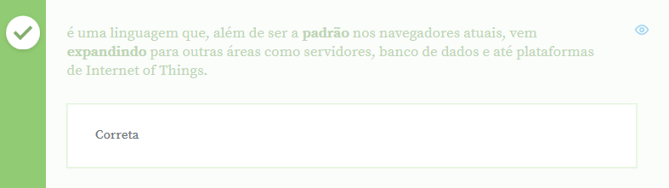

**Olá Mundo com JavaScript**

Para iniciarmos nosso aprendizado em JavaScript, construiremos o projeto do site **Aparecida Nutrição**.

O primeiro passo será baixar o projeto inicial do treinamento, disponível nos [exercícios](https://s3.amazonaws.com/caelum-online-public/introducao-javascript/stages/introducao-javascript-inicial.zip). Após descompactá-lo, acesse a pasta introducao-javascript do seu computador, e depois abra o arquivo no editor de textos. Nós vamos abri-lo também no browser, para nos familiarizarmos com o site.

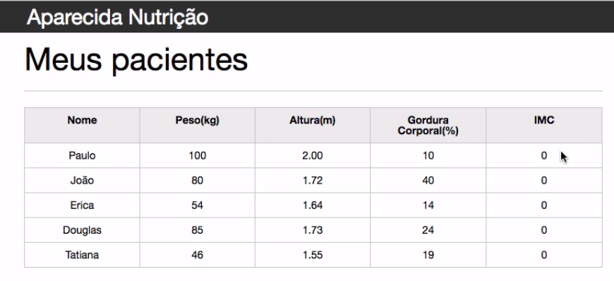

A nutricionista Aparecida fazia controle dos clientes com fichas cadastrais, preenchidas manualmente, nas quais eram armazenados dados como "Nome", "Peso", "Gordura Corporal" e outros. Com a criação do site, ela conseguirá armazenar as informações, a serem exibidas em uma tabela, em que novos cadastros serão adicionados dinamicamente por meio do JavaScript, e poderão ser filtrados posteriormente. Ela também não precisará mais fazer cálculos manualmente, como os de IMC e da porcentagem de gordura corporal dos clientes. Todos serão realizados utilizando-se o JavaScript. Criaremos um site que realmente facilitará o trabalho da Aparecida!

Começaremos criando a função que exibirá a mensagem "Hello World", ou "Olá Mundo" no JS.

No curso, utilizaremos o editor de textos [**Atom**](https://atom.io/), mas existem diversos outros como o [**Sublime Text 3**](https://www.sublimetext.com/) e o [**Visual Studio Code**](https://code.visualstudio.com/). Escolha de acordo com sua preferência.

Adicionaremos a funcionalidade e o dinamismo na página de pacientes, e para isto precisaremos primeiro aprender como utilizarmos o JavaScript corretamente nas páginas. Uma primeira tentativa consiste em utilizarmos as funções dentro do corpo de nossa página.

No início do arquivo index.html, logo após a tag **<body>**, exibiremos um alerta com JavaScript, com a função alert:

<head>

<meta charset="UTF-8">

<title>Aparecida Nutrição</title>

<link rel="icon" href="favicon.ico" type="image/x-icon">

<link rel="stylesheet" type="text/css" href="css/reset.css">

<link rel="stylesheet" type="text/css" href="css/index.css">

</head>

<body>

alert("Olá mundo");

<!-- Restante do index.html -->

</body>

Ao abrirmos a página index.html no navegador, veremos o seguinte resultado:

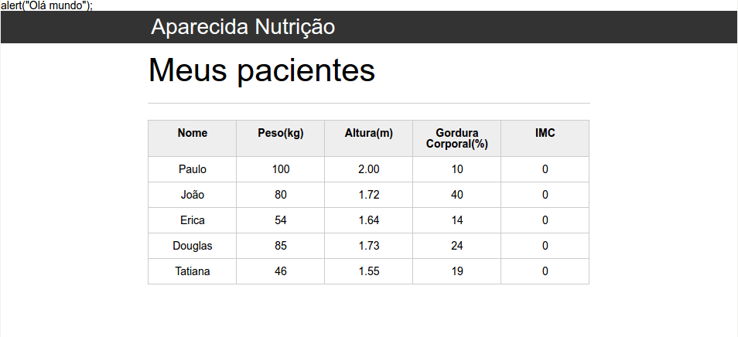

O script está sendo exibido como texto, ou seja, o navegador não fez nenhum tratamento especial para interpretar o código. Precisaremos adicionar a tag <script>, mas o JavaScript não será carregado. Iremos então adicioná-lo dentro da tag <head>:

<head>

<meta charset="UTF-8">

<title>Aparecida Nutrição</title>

<link rel="icon" href="favicon.ico" type="image/x-icon">

<link rel="stylesheet" type="text/css" href="css/reset.css">

<link rel="stylesheet" type="text/css" href="css/index.css">

<script>

alert("Olá mundo");

</script>

</head>

Agora, quando recarregarmos a página no navegador, nosso trecho de script será interpretado como um código, e não como um conteúdo qualquer da página.

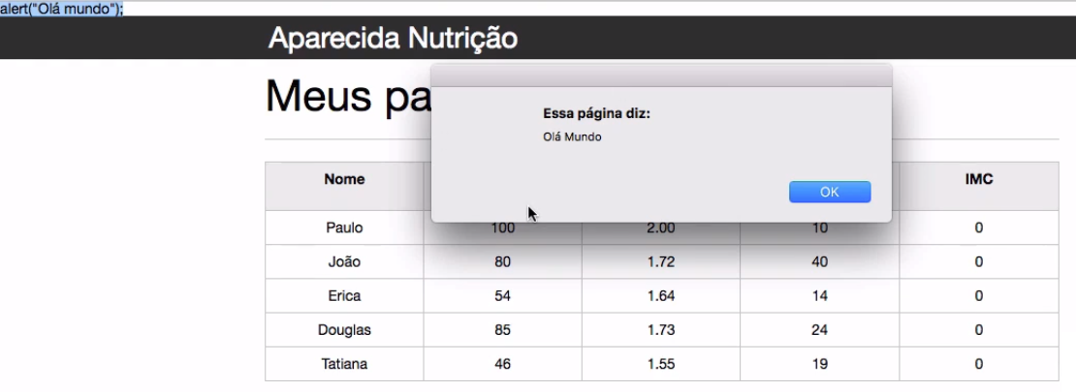

O alerta com a mensagem foi exibido!

A função alert é uma das opções para se exibir mensagens com JavaScript, porém, ela não é a única. Outra função útil para isto é o console.log, considerado "mais agradável" para a exibição de uma mensagem por não envolver um pop-up. A mensagem será exibida no **console do navegador**.

Vamos testá-la:

<head>

<meta charset="UTF-8">

<title>Aparecida Nutrição</title>

<link rel="icon" href="favicon.ico" type="image/x-icon">

<link rel="stylesheet" type="text/css" href="css/reset.css">

<link rel="stylesheet" type="text/css" href="css/index.css">

<script>

console.log("Oi Mundo");

</script>

</head>

No Linux ou no Windows, acessamos o console do navegador pressionando a tecla "F12"; no MacOS basta pressionar "COMMAND + ALT + J". Ao abrirmos o console, veremos a mensagem como gostaríamos:

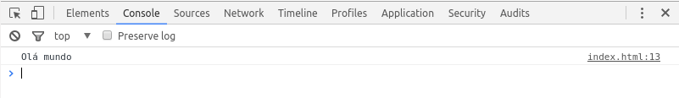

Além disso, o console do navegador também aceita funções JavaScript. Poderemos escrever novamente console.log:

console.log("Aqui tem um recado para você");

Ou até mesmo um alerta:

alert("Olá");

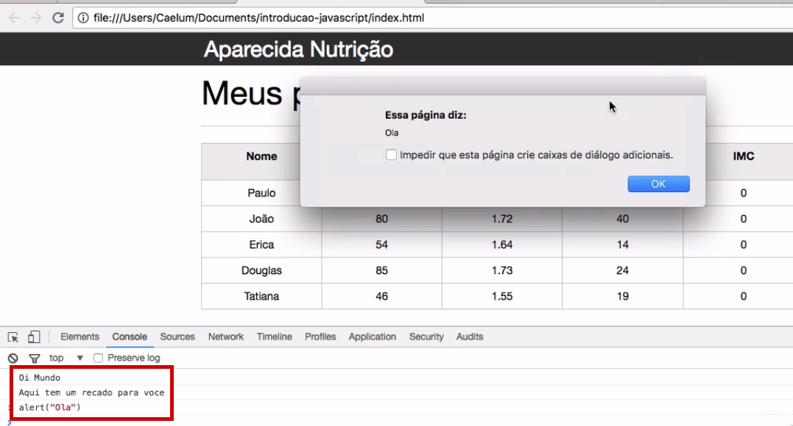

Com o **alert** e o **console.log**, damos os primeiros passos com o JavaScript, entendendo que para seu bom funcionamento, o código deve estar entre as tags <script>. Caso contrário, os navegadores não irão entendê-lo.

# Interpretando scripts no navegador

## Sabemos que o navegador entende apenas HTML e que se colocarmos scripts diretamente no corpo da mensagem eles serão interpretados como texto. Como resolvemos isso?

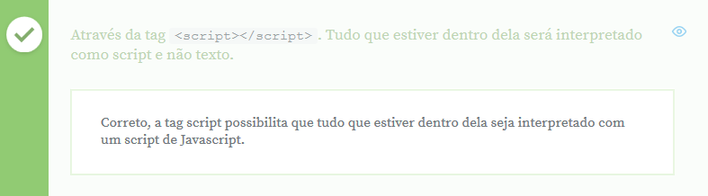

# Uma mensagem no navegador

**Ao abrir o HTML abaixo em um navegador, o que irá acontecer ?**

**<html>**

**<head>**

**</head>**

**<body>**

**<h1>Minha página com Javascript</h1>**

**<script>**

**Olá mundo!**

**</script>**

**</body>**

**</html>**

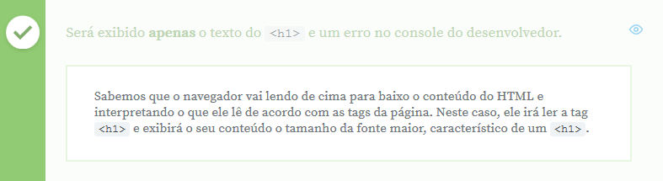

No entanto, quando ler a tag <script>, o navegador entende que todo texto que está dentro da tag <script> deve ser lido como um Javascript, logo ele vai tentar interpretar a frase "Olá Mundo" como se fosse uma função Javascript válido. O que sabemos que não é, e então ele exibirá um erro de Unexpected Identifier, que nada mais é o que ele dizendo através do console de desenvolvedor que ele não entende "Olá mundo" como uma de suas funções.

Saber identificar e interpretar os erros do console é uma habilidade de todo bom desenvolvedor Javascript, então é bom começarmos a praticá-la desde já.

Se desejamos que uma mensagem seja exibida no console, devemos sempre chamar a função **console.log()**, que é a função que recebe como parâmetro o conteúdo da mensagem que queremos exibir no console.

# Query Selector

Agora que temos o domínio das funções iniciais do JavaScript, alert() e console.log(), usadas para exibir mensagens ao usuário, vamos começar a manipular os dados do site da Aparecida. A página deixará de ser estática e ganhará mais interatividade. O índice de massa corporal (IMC) será calculado automaticamente, e conseguiremos adicionar um novo paciente sem alterarmos o HTML. Isso dará dinamismo e deixará a página mais moderna.

Para começarmos a manipular a página, se quiséssemos alterar o título "Meus pacientes" para "Meus clientes", como isso poderia ser feito com JavaScript? Precisaríamos ter acesso ao código do arquivo HTML. Tudo o que estiver contido na tag **<script>** será interpretado como JS e, o que está fora, como HTML. Teremos que levar as funcionalidades criadas em HTML para o mundo JS.

Primeiramente, vamos conhecer o **DOM** (Document Object Model), representação do HTML para o nosso JavaScript, acessível por uma palava do JavaScript chamada document.

No console do navegador, quando digitamos document e pressionamos "ENTER" em seguida, veremos **tudo** o que está na página HTML. O document será a ponte entre o JavaScript e o HTML, e tudo que for alterado nele será alterado na exibição para o usuário.

Vamos experimentar adicionar o document na tag <script>, lembrando que não iremos usá-lo entre "" (aspas), pois ele funcionará como uma varíavel, e as aspas são usadas quando trabalhamos com uma string, e não é uma palavra ou frase que queremos imprimir.

<head>

<meta charset="UTF-8">

<title>Aparecida Nutrição</title>

<link rel="icon" href="favicon.ico" type="image/x-icon">

<link rel="stylesheet" type="text/css" href="css/reset.css">

<link rel="stylesheet" type="text/css" href="css/index.css">

<script>

console.log("Oi Mundo");

console.log(document);

</script>

</head>

Se voltarmos ao navegador e atualizarmos a página, veremos que no JavaScript teremos acesso ao document. Conseguiremos ver o seguinte código no navegador:

#document

<!DOCTYPE html>

<html lang="pt-br">

<head>...</head>

<body>...</body>

</html>

Mas se não quisermos manipular o DOM inteiro, e sim apenas um pedaço, por exemplo, o texto dentro da tag <h1>, localizada acima do fechamento do <header>,

<header>

<div class="container">

<h1>Aparecida Nutrição</h1>

</div>

</header>

<main>

<section class="container">

<h2>Meus paciente</h2>

<table>

<thead>

//...

como faríamos para modificar apenas o texto "Aparecida Nutrição", que é um pedaço do document?

Vamos encontrar uma forma de **pesquisar** somente a tag <h1>. Para isto, usaremos o método querySelector(), passando como parâmetro o que queremos encontrar - neste caso, entre aspas, pois queremos o termo exato. No console, iremos digitar:

document.querySelector("h1");

Após executarmos o método, ele retornará o conteúdo da tag:

document.querySelector("h1");

<h1>Aparecida Nutrição</h1>

Assim, será selecionado o primeiro h1 da página, justamente aquele que queremos modificar. Então podemos passar este código para o navegador e imprimir o h1 no console do navegador para verificarmos se ele realmente foi selecionado, utilizando o console.log() novamente dentro da tag <script>:

<script>

console.log(document.querySelector("h1"));

</script>

Mas ao atualizarmos a página, o retorno será null. Por que isso acontece? Se usamos o querySelector() no console, conseguimos que o h1 seja retornado, porém, isto não ocorre no código. Qual é a diferença?

O browser, ao carregar a página HTML, vai lendo linha por linha, de cima para baixo. Quando ele chega na tag <script>, ele tenta buscar um h1 na página, porém, isto não está carregado em sua memória. A tag <h1> está **abaixo** do código JavaScript e ainda não foi interpretado pelo navegador, logo, ele não poderá ser selecionado.

Até agora estamos escrevendo HTML e JavaScript no mesmo arquivo, o que pode se tornar confuso conforme nosso código for crescendo. Para evitarmos isso, poderemos escrevê-los em arquivos separados.

O mesmo não ocorre quando executamos o código no console do navegador, pois a página já estará totalmente carregada, e o document estará completo.

Por conta de situações como esta, é uma boa prática colocar a tag <script> no fim do HTML, mais precisamente, como último elemento de <body> após o fechamento de <main>:

<!-- ... -->

</section>

</main>

<script>

console.log(document.querySelector("h1"));

</script>

</body>

Desta vez, ao recarregarmos a página, o **h1** é impresso no console do navegador, sendo selecionado corretamente.

Agora que conseguimos selecionar o h1, o que é preciso fazer para alterarmos o texto? Primeiramente, em vez de imprimir, salvaremos a parte selecionada, no caso o h1, dentro da variável titulo. Para isso, usaremos a palavra var:

<!-- ... -->

</section>

</main>

<script>

var titulo = document.querySelector("h1");

console.log(titulo);

</script>

</body>

No console, a tag <h1> continuará sendo exibida.

<h1>Aparecida Nutrição</h1>

Porém, nosso real objetivo é pegar o conteúdo textual Aparecida Nutrição.

Algumas tags, como h1, h2, p e span, possuem um **conteúdo de texto**. Nesses casos, o JavaScript possui uma propriedade que nos permite acessá-lo: textContent. Vamos testar e imprimir o conteúdo de texto da variável titulo, que representa o h1:

<!-- ... -->

<script>

var titulo = document.querySelector("h1");

console.log(titulo);

console.log(titulo.textContent);

</script>

De volta ao navegador, veremos uma diferença no que será impresso pelos dois console.log()s:

<h1>Aparecida Nutrição</h1>

Aparecida Nutrição

Somente o texto **Aparecida Nutrição** será impresso no segundo console.log(). Então conseguiremos acessar e exibir o conteúdo de texto da tag. E para alterá-lo, basta usar o textContent e passar um novo valor para o titulo, igualando-o a um novo texto:

<script>

var titulo = document.querySelector("h1");

console.log(titulo);

console.log(titulo.textContent);

titulo.textContent = "Banana";

</script>

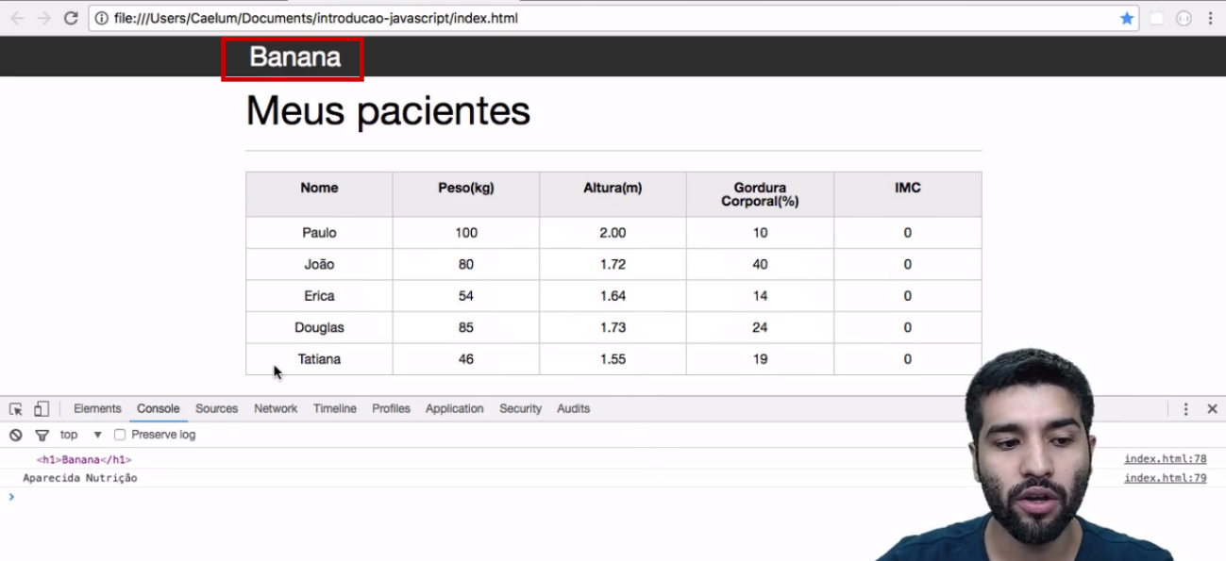

Observe que o título da página foi trocado. Se quisermos alterá-lo novamente, por exemplo, para "Aparecida Nutricionista", basta modificar a propriedade textContent.

<script>

var titulo = document.querySelector("h1");

titulo.textContent = "Aparecida Nutricionista";

</script>

Assim, nós alteramos o conteúdo de texto.

# Boas Práticas

Quando programamos com o JavaScript, é provável que estejamos trabalhando com outras pessoas, então, o que acontece se outro desenvolvedor decidir deixar de utilizar a tag <h1>, substituindo-a por <h2>?

<header>

<div class="container">

<h2>Aparecida Nutrição</h2>

</div>

</header>

Ao abrirmos a página no navegador, será exibida a seguinte mensagem no console:

Uncaught TypeError: Cannot set property 'textContent' of null

A mensagem indica que a propriedade textContent é nula e apontará a linha na qual ocorreu o erro, no caso, na tag <script>.

<!-- ... -->

</section>

</main>

<script>

var titulo = document.querySelector("h1");

titulo.textContent = "Aparecida Nutricionista";

</script>

O h1 não foi encontrado porque ele deixou de existir na nossa página e, sendo assim, impossibilitado de ser selecionado. O problema de se buscar uma tag no DOM é que o código JavaScript fica muito atrelado ao HTML. Caso o desenvolvedor decida fazer alterações no HTML, o código deixará de funcionar. Por isso, é uma boa prática não buscarmos por uma tag HTML específica, e usar outras opções que a função querySelector() nos disponibiliza.

Além das tags HTML, o querySelector() nos permite buscar por um elemento por meio da **classe**, do **id**, ou seja, dos **seletores CSS**. Vamos testar esse recurso adicionando uma classe dentro do <h1>:

<header>

<div class="container">

<h2 class="titulo">Aparecida Nutrição</h2>

</div>

</header>

No código JS inserido na parte de baixo do arquivo, em vez de realizarmos a busca no document.querySelector() pela tag <h1>, usaremos o seletor CSS que retornaria o conteúdo na mesma tag. Iremos utilizar o seletor CSS para classe: . (ponto).

<script>

var titulo = document.querySelector(".titulo");

titulo.textContent = "Aparecida Nutricionista";

</script>

Agora, serão retornados os elementos da classe .titulo, e **Aparecida Nutricionista** reaparece na página. Se outro desenvolvedor modificar novamente a tag h1 no código HTML, nosso código não será prejudicado e o JavaScript continuará sendo executado, pois deixamos as responsabilidades desacopladas.

Trata-se de uma boa prática separarmos o código JavaScript do HTML, no entanto, o código ainda está completo no index.html, atuando independentemente. O trecho JS está salvo na tag <script>. É interessante desacoplarmos os códigos em arquivos diferentes, com diferentes extensões, .js, .html - já temos o código CSS separado em um arquivo .css.

A seguir, criaremos o arquivo principal.js na pasta **/js**, com todo o código JavaScript. O próximo passo será mover o código da tag <script> para dentro desse arquivo:

var titulo = document.querySelector(".titulo");

titulo.textContent = "Aparecida Nutricionista";

A tag **<script>** continuará na página index.html, porém, ela não ficará vazia, e apontará para o arquivo JavaScript externo que criamos, por meio do atributo src (referente ao termo source). Como o arquivo principal.js está na pasta js, especificaremos o caminho completo no atributo:

<!-- ... -->

</section>

</main>

<script src="js/principal.js"></script>

</body>

Quando recarregarmos a página, o arquivo continuará funcionando corretamente. Vale reforçar que é recomendado deixarmos o código HTML separado do JavaScript.

Nesta aula, nós abordamos vários temas sobre a linguagem JavaScript, vimos que ela ganhou relevância por estar sendo usada de diferentes formas, no navegador, banco de dados, placas Arduíno. É importante que desenvolvedores tenham, pelo menos, um conhecimento básico de como funciona a linguagem.

Vimos algumas funções como console() e alert(), que nos permitem exibir mensagens ao usuário, e conhecemos a utilidade do console de desenvolvedor, presente nos navegadores. Podemos executar códigos JavaScript no console, com isso, conseguimos testar algumas coisas diretamente no navegador.

Vimos também como realizar a busca por algum elemento do HTML, no código JavaScript. Para isto, utilizamos a variável document, que contém todo o conteúdo HTML da página. Quando manipulamos o document, conseguimos manipular o que será exibido ao usuário. Essa manipulação foi realizada por meio da seleção de trechos da tela, feita com o querySelector(). Vimos que este método busca por nome de tags - o que pode trazer problemas -, assim como seletores de CSS.

Na aula, mostramos como criar uma variável no JavaScript e alterar um conteúdo de texto utilizando a propriedade textContent.

Aguardo você nas aulas seguintes, espero que tenha gostado da introdução do curso.

# Console do desenvolvedor

## Marque as alternativas abaixo que contêm características ou funcionalidades do **console de desenvolvedor** do navegador:

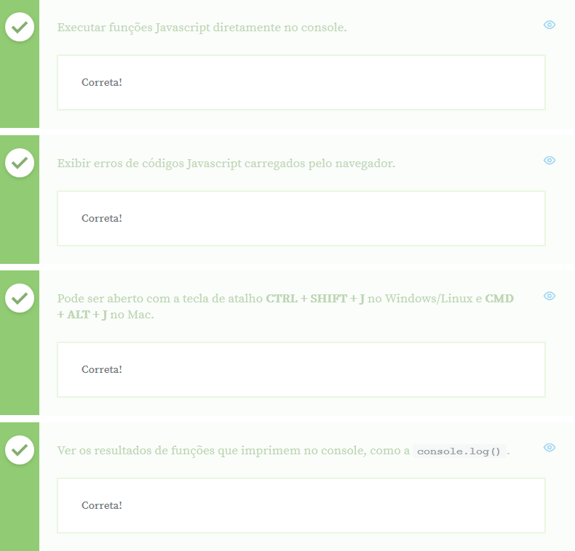

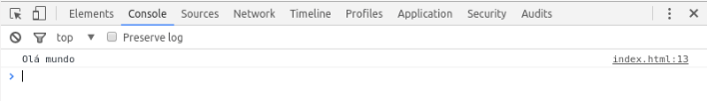O console do desenvolvedor é uma ferramenta muito poderosa e versátil para o desenvolvedor Javascript. Com ele conseguimos rapidamente ser notificados de **possíveis erros em nosso código**, podemos **executar funções**, observar a **saída** de algumas funções e **executar pequenos testes** das funcionalidades do Javascript de modo rápido.

É uma boa prática sempre que estivermos testando nosso site ficar com o console aberto, para ficar monitorando possíveis erros em nosso código.

Como utilizar o console é algo bastante corriqueiro, podemos nos aproveitar dos atalhos **CTRL + SHIFT + J** (Win/Linux) ou **CMD + ALT + J** (Google Chrome no Mac. No Safari, o atalho é **CONTROL + ALT + C**, com o menu "Develop" ativado) para ter acesso ao console de modo rápido.

# Importando um arquivo externo

## Qual código abaixo importa corretamente um arquivo .js chamado contador.js que se encontra na mesma pasta de nosso arquivo HTML?



Sabemos que é importante fazer a separação de mundos HTML e Javascript, por isso criamos arquivos externos para guardar nosso código. Só que ao separar o Javascript em um arquivo externo, precisamos lembrar de importa-lo no HTML e para isso precisamos utilizar a tag <script> assim:

<script src="contador.js"></script>

# Mensagem de boas vindas

**Qual opção abaixo substitui o hasheado (XXXX) por um código que exibe uma pop up com a mensagem bem vindo ?**

**XXXX mensagem = "Seja bem vindo ao meu site!"**

**XXXX(mensagem);**



Queremos declarar a variável mensagem, por isso devemos utilizar a palavra **var** para criar esta entidade:

var mensagem = "Seja bem vindo ao meu site!"

e logo em seguida desejamos exibir uma pop-up, logo é necessário utilizar a função **alert** que é responsável por isso:

alert(mensagem);

# Um tal de document

## O que contém a variável document do JavaScript ?

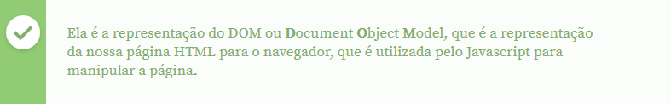

O **document** é uma variável muito importante do Javascript. Ela contém o DOM ou **D**ocument **O**bject **M**odel, que é como o navegador enxerga o HTML utilizado por ele para renderizar a página.

O navegador, ao ler o seu arquivo HTML, cria uma cópia em memória daquele HTML e a partir dessa cópia ele vai desenhando a sua página, colocando as tags e aplicando os estilos. Esta cópia é o que chamamos de **DOM** uma representação em memória do HTML do seu arquivo, que o navegador usa para desenhar a página, e a variável **document** é quem contêm o DOM.

Por isso, quando dizemos que com o Javascript nós estamos **manipulando** o DOM, estamos manipulando o que o navegador renderizou. Então ao trocar algum texto do DOM, o navegador imediatamente desenha novamente aquele texto, pois o DOM é o que o navegador usa para desenhar o seu site.

Outra caracteristica interessante, é que como **manipulamos o DOM** , quando trocamos um texto de um <h1> ou um estilo de um elemento, na verdade estamos alterando a representação **em memória** , o que faz com que o arquivo fonte que contêm seu HTML fique intacto!

# Apenas um pedacinho...

**Sabemos que o document contém a representação de todo o HTML da nossa página, porém na maioria dos casos estamos interessados em apenas uma parte do HTML, e não nele todo.**

**Qual função podemos utilizar na variável document para especificar que queremos trazer apenas uma parte do HTML?**

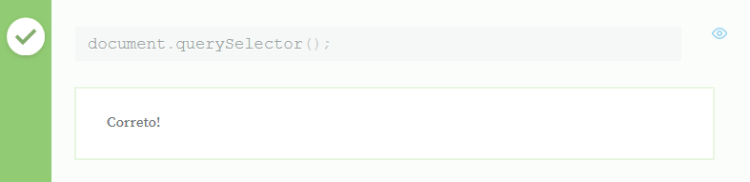Quando desejamos pegar apenas parte do HTML, devemos utilizar a função **querySelector()**. A função querySelector faz a busca através de seletores CSS para trazer o HTML que você está interessado. Por exemplo, no caso abaixo:

<h1 class="titulo"> Meu primeiro site</h1>

Podemos buscar este <h1> passando o seletor CSS correto para a função querySelector. Utilizando o seletor de **tag**, podemos buscar assim:

document.querySelector("h1");

E utilizando um seletor CSS de classe, ficaria assim:

document.querySelector(".titulo");

Neste caso, ambas as funções retornariam o h1. Ter domínio dos seletores CSS é importante se você deseja trabalhar bem com o Javascript!

# O primeiro Javascript

## O primeiro arquivo .js

Para dar início ao nosso projeto, vamos começar criando nosso primeiro arquivo Javascript, o principal.js, que vai conter o código inicial que faremos neste primeiro capítulo. Para **manter uma boa organização de código** crie o arquivo principal.js dentro da pasta **/js**. Sua estrutra de pastas deve ficar assim:

introducao-javascript

├── css

│ ├── index.css

│ └── reset.css

├── js

│ └── principal.js

├── img

├── favicon.ico

└── index.html

## Importando o arquivo

Claro que após criar um novo arquivo Javascript, não pode esquecer de importá-lo ao final da tag <body> em nosso HTML, utilizando a tag <script>:

// Restante do código HTML

</section>

</main>

<!-- Importação dos Javascripts AQUI -->

<script src="js/principal.js"></script>

</body>

</html>

Repare que colocamos no atributo src o caminho relativo para nosso arquivo principal.js, ou seja a partir da pasta atual, vamos descer para a pasta js/ e em seguida linkar com arquivo.

## Trocando o título da página

Para dar início aos nossos conhecimentos com o Javascript, vamos trocar o título da nossa página de Aparecida Nutrição para Aparecida Nutricionista, para praticar. Em nosso principal.js vamos:

1- O primeiro passo é selecionar o elemento da página que queremos alterar, neste caso o :

<h1>Aparecida Nutrição</h1>

Sabemos que é possível selecionar um elemento através de sua tag, e como só temos este h1 na página poderíamos facilmente utilizá-lo, porém também vimos que não é uma boa prática utilizar um seletor de tag quando estamos selecionando um elemento do HTML, pois este h1 poderia facilmente ser trocado por um h2 e nosso código quebraria.

Vamos adicionar uma classe no h1 para que a seleção do elemento sempre seja feita atráves desta classe:

<h1 class="titulo">Aparecida Nutrição</h1>

2- Agora que o h1 já tem uma classe, podemos utilizar a **função seletora** do Javascript que é responsável de trazer um elemento do mundo do HTML para o mundo do Javascript que é a querySelector(). Sabemos que queremos buscar na nossa página pelo h1, então vamos chamar a querySelector() na variável que representa a nossa página para o Javascript , o document:

document.querySelector(".titulo");

Como queremos manipular este elemento selecionado, vamos colocá-lo em uma variável de nome semântico para poder ter acesso a ele depois:

var titulo = document.querySelector(".titulo");

3- Por último, como queremos trocar o texto do h1, vamos acessar a propriedade textContent do elemento selecionado, que é a propriedade que tem o contéudo de texto daquela tag. Como queremos **alterar** o contéudo de texto daquela tag, vamos **trocar** o valor da propriedade textContent para um novo texto, que é o nosso novo título Aparecida Nutricionista:

titulo.textContent = "Aparecida Nutricionista"

Ao recarregar a página você deve ver que assim que a página é carregada o novo título já aparece no topo!

Apesar deste capítulo inicial ter sido curto, aprendemos pontos importantes como:

* Separar a organização de nosso código em arquivos .js
* Importar arquivos .js sempre ao final do body
* A representação do HTML pela variável document
* A função que faz busca querySelector()
* Preferir selecionar por #id ou .classe

No próximo avançaremos mais em nossos conhecimentos de Javascript.

# Buscando dados do paciente

Vamos continuar com o projeto do site da Aparecida! Nós vimos como selecionar um elemento da página com a função querySelector(), assim como é possível alterar um texto com o textContent. Se selecionarmos um elemento da página, obter e reescrevermos seu conteúdo textual, poderemos realizar o cálculo automático do IMC de cada paciente cadastrado e facilitar a vida da Aparecida.

Para calcularmos o IMC, trabalharemos com valores do **peso** e da **altura** de um paciente da tabela, pois o cálculo é feito desta forma:

IMC = peso / altura x altura;

Tendo os dados, precisaremos de uma forma para levá-los ao mundo do JavaScript, calcular o IMC e imprimir o resultado na devida coluna. Esta será nossa missão, vamos começar?

##Extraindo o peso e a altura do paciente

Primeiramente, vamos focar no primeiro paciente, o Paulo. No index.html, observaremos os seguintes dados HTML:

<tr class="paciente">

<td class="info-nome">Paulo</td>

<td class="info-peso">100</td>

<td class="info-altura">2.00</td>

<td class="info-gordura">10</td>

<td class="info-imc">0</td>

</tr>

Veremos que cada paciente está contido em uma linha da tabela (<tr>) e que em cada coluna (<td>) há um dado. Já sabemos como selecionar um paciente, por meio do querySelector():

var titulo = document.querySelector(".titulo");

titulo.textContent = "Aparecida Nutricionista";

var paciente = document.querySelector(".paciente");

Mas todos os pacientes possuem a classe paciente. Se queremos buscar o Paulo, devemos atribuir algo mais específico, para isto, iremos definir um id para o primeiro paciente (primeiro-paciente):

<tr class="paciente" id="primeiro-paciente">

<td class="info-nome">Paulo</td>

<td class="info-peso">100</td>

<td class="info-altura">2.00</td>

<td class="info-gordura">10</td>

<td class="info-imc">0</td>

</tr>

De volta ao arquivo JavaScript, em querySelector utilizaremos o seletor de id, a cerquilha (#, também conhecida como "tralha" ou "hashtag"):

var titulo = document.querySelector(".titulo");

titulo.textContent = "Aparecida Nutricionista";

var paciente = document.querySelector("#primeiro-paciente");

console.log(paciente)

Vamos executar o console.log() da variável paciente, e esperamos conseguir executar a tag <tr>, que contém o Paulo. Faremos uma segunda busca no navegador, porém, desta vez vamos buscar em paciente, em vez de pesquisarmos no documento inteiro. O retorno será o seguinte:

<tr class="paciente" id="primeiro-paciente">

<td class="info-nome">Paulo</td>

<td class="info-peso">100</td>

<td class="info-altura">2.00</td>

<td class="info-gordura">10</td>

<td class="info-imc">0</td>

</tr>

É retornado um <tr>, no entanto, nosso interesse é no peso e na altura do Paulo, que estão dentro de tags <td>. Mais especificamente, estamos interessados no conteúdo de texto da <td>, e se observarmos o código, veremos que elas podem realizar a busca utilizando as classes info-peso e info-altura.

Nós já usamos o querySelector() para buscar dentro do document, será que conseguimos realizá-la também dentro de paciente?

var titulo = document.querySelector(".titulo");

titulo.textContent = "Aparecida Nutricionista";

var paciente = document.querySelector("#primeiro-paciente");

var tdPeso = paciente.querySelector(".info-peso");

console.log(paciente); // tr

console.log(tdPeso); // td que tem o peso

Aqui, buscamos em paciente um elemento que tenha a classe .info-peso, usando o seletor de classe (.). Isso vai nos retornar a **<td>** que contém este dado do paciente. Observe que este dado é salvo na variável tdPeso.

No console, veremos o seguinte resultado:

< tr class="paciente" id="primeiro-paciente">...</tr>

<td class="info-peso">100</td>

Novamente, exibe-se a linha com o <td>, e só queremos o conteúdo de texto, ou seja, o valor referente ao peso do paciente. Para termos acesso ao seu conteúdo de texto, adicionaremos o textContent no principal.js:

var paciente = document.querySelector("#primeiro-paciente");

var tdPeso = paciente.querySelector(".info-peso");

var peso = tdPeso.textContent;

console.log(paciente); // tr

console.log(tdPeso); // td que tem o peso

console.log(peso); //Obter 100

No console do navegador, será exibido o valor 100.

< tr class="paciente" id="primeiro-paciente">...</tr>

<td class="info-peso">100</td>

100

No entanto, para o cálculo do IMC, além do peso, precisaremos também da altura. Então vamos acessá-la utilizando a mesma lógica e criando a variável tdAltura logo abaixo da variável peso:

var paciente = document.querySelector("#primeiro-paciente");

var tdPeso = paciente.querySelector(".info-peso");

var peso = tdPeso.textContent;

var tdAltura = paciente.querySelector(".info-altura");

var altura = tdAltura.textContent;

Fizemos uma busca com o querySelector() na variável paciente. Nosso objetivo é encontrar a td com a classe .info-altura. Também criamos a variável altura, que é o conteúdo de texto do td, e por isso utilizamos o textContent.

Para inspecionarmos se o que foi feito deu certo, adicionaremos o console.log() para imprimir o tdAltura após as variáveis recém adicionadas:

var tdAltura = paciente.querySelector(".info-altura");

var altura = tdAltura.textContent;

console.log(paciente); // tr

console.log(tdAltura);

console.log(altura);

No console, obteremos:

<tr class="paciente" id="primeiro-paciente">...</tr>

<td class="info-altura">2.00</td>

2.00

Veremos o valor 2.00 impresso no console, e obteremos os valores do peso e da altura, então seguiremos para o cálculo do IMC, a partir da seguinte fórmula:

IMC = peso / altura x altura

Isto é, o valor da massa (peso) divido pela altura multiplicada por ela mesma.

Se a replicarmos no JavaScript utilizando os operadores matemáticos da linguagem de programação, faremos o seguinte cálculo em uma nova variável, chamada de imc:

var tdAltura = paciente.querySelector(".info-altura");

var altura = tdAltura.textContent;

var imc = peso / (altura * altura);

Removeremos o console.log(), que se tornou desnecessário no código - observe que usamos o operador * (asterisco) na multiplicação.

No caso do paciente Paulo, o resultado do IMC deveria ser:

IMC = 100 / (2.00 x 2.00)

IMC = 100 / 4.00

IMC = 25

Anotaremos a lógica do cálculo com comentário.

var paciente = document.querySelector("#primeiro-paciente");

var tdPeso = paciente.querySelector(".info-peso");

var peso = tdPeso.textContent;

var tdAltura = paciente.querySelector(".info-altura");

var altura = tdAltura.textContent;

var imc = peso / altura * altura; // 100 / 2.0 x 2.0 = 100 / 4 =>>>>>>> 25

console.log(imc);

O resultado esperado para a variável **imc** é **25**, porém, o console exibirá 100 como resultado.

Como isso é possível? Será que JavaScript não sabe fazer esta multiplicação básica?

Na verdade, a multiplicação está sendo feita, no entanto precisaremos identificar o problema no código!

# Acessando elementos dentro de outro elemento

**Temos o seguinte fragmento HTML:**

**<table>**

**<thead>**

**<tr>**

**<th>Nome</th>**

**<th>Peso(kg)</th>**

**<th>Altura(m)</th>**

**<th>Gordura Corporal(%)</th>**

**<th>IMC</th>**

**</tr>**

**</thead>**

**<tbody id="tabela-pacientes">**

**<tr class="paciente" id="primeiro-paciente">**

**<td class="info-nome">Paulo</td>**

**<td class="info-peso">100</td>**

**<td class="info-altura">2.00</td>**

**<td class="info-gordura">10</td>**

**<td class="info-imc">0</td>**

**</tr>**

**</tbody>**

**</table>**

**Em seguida, temos o código que busca a tr que guarda os dados de um paciente. Usaremos um seletor de ID para a função document.querySelector:**

**var trPaciente = document.querySelector('#primeiro-paciente');**

**No entanto, queremos extrair o peso e a altura que representamos pelos elementos do tipo td dentro da tr que acessamos no mundo JavaScript através da variável trPaciente.**

**Qual das opções abaixo acessa corretamente a partir de trPaciente o peso e a altura?**

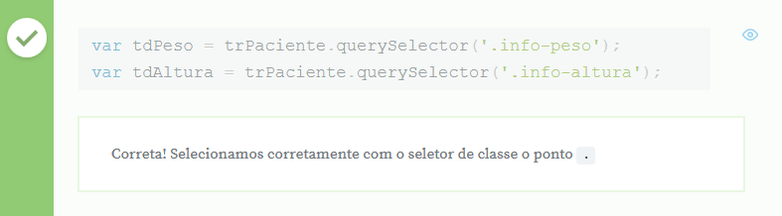

Com JavaScript podemos obter um elemento pai, no caso trPaciente e dele realizar novas consultas para obter elementos filhos, como foi o caso das TD's de peso e altura.

# O prato do dia

**Mariana é dona de um restaurante que troca os pratos semanalmente. Os pratos são exibidos para seus clientes em seu site como uma tabela, como a abaixo:**

**<table>**

**<thead>**

**<tr>**

**<th>Salada</th>**

**<th>Prato Principal</th>**

**<th>Acompanhamento</th>**

**</tr>**

**</thead>**

**<tbody>**

**<tr class="prato-do-dia" id="sexta">**

**<td class='salada'>Alface e Tomate</td>**

**<td class='principal'>Frango Grelhado</td>**

**<td class='acompanhamento'>Arroz e Feijão preto</td>**

**</tr>**

**...Outros dias da semana**

**<tr class="prato-do-dia" id="segunda">**

**<td class='salada'>Salada de Batata</td>**

**<td class='principal'>Macarrão com molho branco</td>**

**<td class='acompanhamento'>Milho, ervilha e brócolis</td>**

**</tr>**

**</tbody>**

**</t**

**able>**

**Se Mariana deseja exibir o prato de cada dia em uma outra área de sua página, da forma abaixo:**

**Prato do dia!**

**Alface e Tomate**

**Frango Grelhado**

**Arroz e Feijão Preto**

**Qual código abaixo extrai as informações de um dia da tabela, por exemplo a sexta-feira, e imprime no console no formato que Mariana deseja?**

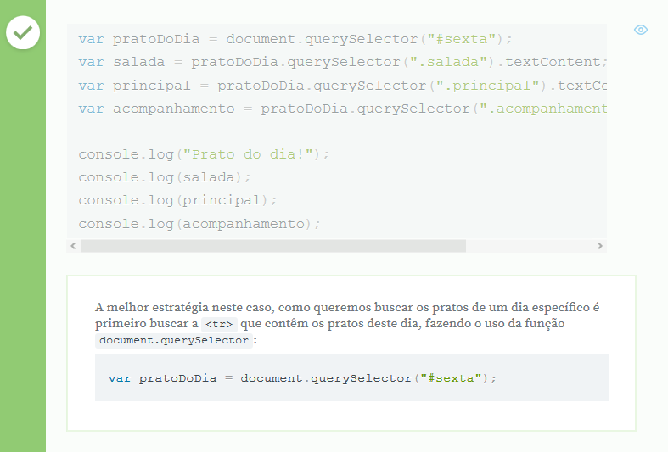

# Calculando e exibindo o IMC corretamente

O JavaScript sabe como multiplicar, mas não entendeu a mensagem que tentamos passar para ele! No código, o cálculo do IMC foi representado da seguinte forma:

var imc = peso / altura * altura;

Nós conseguimos entender que a altura deve ser multiplicada por ela mesma antes da divisão. Porém, esquecemos de especificar para o JavaScript o que deve ser feito, logo, o código será executado da esquerda para direita, de forma que o primeiro cálculo seja a divisão do peso pela altura.

Peso / altura

100 / 2 = 50

O passo seguinte, foi multiplicar o resultado da divisão e multiplicá-lo pela altura.

50 x 2 = 100

Desta forma, chegamos ao resultado inesperado 100, e este não é o valor do IMC.

Em JavaScript, existem os operadores aritméticos básicos de todas as linguagens de programação: +, -, *, / e %. Temos ainda outros caracteres para nos ajudar a representar uma conta matemática, os parênteses ().

Para corrigirmos o cálculo, adicionaremos os parênteses na conta, para indicar em qual ordem as operações deverão ser executadas. De volta ao arquivo principal.js:

var paciente = document.querySelector("#primeiro-paciente");

var tdPeso = paciente.querySelector(".info-peso");

var peso = tdPeso.textContent;

var tdAltura = paciente.querySelector(".info-altura");

var altura = tdAltura.textContent;

var imc = peso / (altura * altura);

console.log(imc);

O resultado será exibido apenas no console e, no caso, o valor do IMC será 25.

Falta atualizarmos a tabela após o cálculo do IMC. Então selecionaremos a <td> do paciente, cujo valor é 0:

<tbody id="tabela-pacientes">

<tr class="paciente" id="primeiro-paciente">

<td class="info-nome">Paulo</td>

<td class="info-peso">100</td>

<td class="info-altura">2.00</td>

<td class="info-gordura">10</td>

<td class="info-imc">0</td>

</tr>

Queremos que este valor seja alterado para o resultado do cálculo:

var paciente = document.querySelector("#primeiro-paciente");

var tdPeso = paciente.querySelector(".info-peso");

var peso = tdPeso.textContent;

var tdAltura = paciente.querySelector(".info-altura");

var altura = tdAltura.textContent;

// selecionando a coluna do IMC

var tdImc = paciente.querySelector(".info-imc");

var imc = peso / (altura * altura);

Nós já vimos como selecionar o tdAltura, para acessarmos o IMC, e também como usarmos o querySelector(). Então basta atribuirmos o conteúdo do IMC calculado ao tdImc, adicionando textContent:

var paciente = document.querySelector("#primeiro-paciente");

var tdPeso = paciente.querySelector(".info-peso");

var peso = tdPeso.textContent;

var tdAltura = paciente.querySelector(".info-altura");

var altura = tdAltura.textContent;

var tdImc = paciente.querySelector(".info-imc");

var imc = peso / (altura * altura);

tdImc.textContent = imc;

Se tudo der certo, quando executarmos o código no navegador, a página será carregada com o primeiro valor do IMC preenchido:

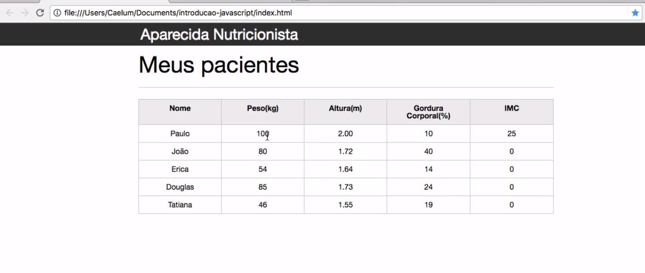

O IMC do Paulo é exibido na sua coluna graças ao script JavaScript.

# Desmembrando uma instrução em variáveis

**Aprendemos que o cálculo do índice de massa corporal (IMC) é feito dividindo o nosso peso pela altura vezes a altura, o que pode ser representado pela seguinte fórmula na linguagem JavaScript:**

**alert(78 / (1.71 * 1.71));**

**No entanto, para melhorarmos a legibilidade e manutenção deste código, podemos utilizar variáveis.**

**Quais opções abaixo possuem o mesmo resultado da instrução anterior com o auxílio de variáveis?**

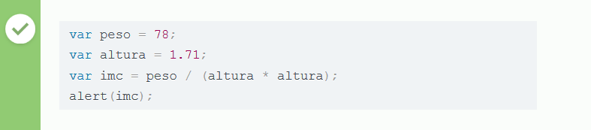

# O indicador enviesado

**Rogério era um programador da empresa Sentec Enterprises, e ele ficou responsável de fazer o site que exibe os indicadores de sua empresa, para mostrar para os clientes e possíveis investidores como a empresa havia se desempenhado nos últimos anos.**

**O indicador é calculado como a imagem abaixo:**

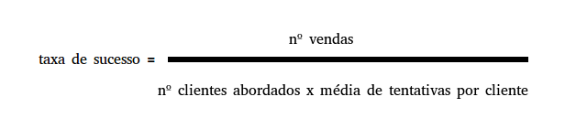

**Rogério conseguiu obter os valores de vendas, clientes abordados e média de tentativas por cliente corretamente, porém quando ele realiza o cálculo ele não obtêm o valor esperado. Veja o exemplo que ele está trabalhando:**

**var vendas = 10;**

**var clientesAbordados = 25;**

**var mediaTentativasPorCliente = 4;**

**var taxa = 0;**

**taxa = vendas / clientesAbordados * mediaTentativasPorCliente;**

**console.log(taxa);**

**O valor que ele esperava obter era 0.1, afinal a conta é simples, basta dividir 10 (vendas) , por 100 ( clientesAbordados x mediaTentativasPorCliente). Porém sempre que ele imprime o resultado no console, aparece o valor de 1.6, mostrando um indicador muito mais alto do que ele deveria ser!**

**Qual das afirmativas abaixo explica o resultado estranho que Rogério está obtendo ?**

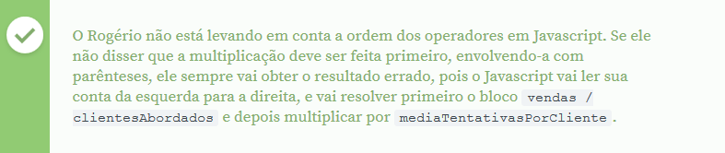

# Operadores Lógicos

Conseguimos calcular o IMC do paciente Paulo, mas o que acontece se alguém, no momento de digitar o código HTML, colocar um número negativo no campo de peso? Ou se incluir um número absurdo, como 10 mil quilos? Ou, sem querer, adicionar uma altura de 200?

IMC = 10000 / 2.00 x 2.00

IMC = 10000 / 4.00

IMC = 2500

O resultado será um valor impossível. Às vezes, na pressa de digitar, a pessoa pode acabar colocando um número a mais ou um sinal a menos, e dentre tantas outras informações, acaba não notando esses erros no HTML.

Valores improváveis não deveriam ser aceitos pela tabela. Como já possuímos os dados do peso e da altura no código JavaScript, é possível **validar** as informações. Desta forma, o IMC do paciente só será calculado se o peso e a altura forem válidos, e sempre teremos um IMC que reflita um valor real. Se o peso for muito alto ou a altura muito baixa, por exemplo, será exibida uma mensagem de aviso informando que os dados do paciente são inválidos e devem ser verificados.

Atualmente, o principal.js está assim:

var titulo = document.querySelector(".titulo");

titulo.textContent = "Aparecida Nutricionista";

var paciente = document.querySelector("#primeiro-paciente");

var tdPeso = paciente.querySelector(".info-peso");

var peso = tdPeso.textContent;

var tdAltura = paciente.querySelector(".info-altura");

var altura = tdAltura.textContent;

var tdImc = paciente.querySelector(".info-imc");

var imc = peso / (altura * altura);

tdImc.textContent = imc;

Antes de calcularmos o IMC, poderemos validar os dados, começando pelo peso. Com um if, verificaremos se o peso é menor ou igual a 0, ou seja, **negativo**. Se este for o caso, uma mensagem de alerta será exibida no console. Iremos adicionar o if logo abaixo da variável tdImc:

var tdAltura = paciente.querySelector(".info-altura");

var altura = tdAltura.textContent;

var tdImc = paciente.querySelector(".info-imc");

if (peso <= 0) {

console.log("Peso inválido");

}

Se colocarmos um valor inválido para o peso no index.html...

<tbody id="tabela-pacientes">

<tr class="paciente" id="primeiro-paciente">

<td class="info-nome">Paulo</td>

<td class="info-peso">-100</td>

<td class="info-altura">2.00</td>

<td class="info-gordura">10</td>

<td class="info-imc">0</td>

</tr>

Além disso, 1000 quilos também é um valor muito alto para um ser humano. Então, vamos verificá-lo também, adicionando outro if:

var paciente = document.querySelector("#primeiro-paciente");

var tdPeso = paciente.querySelector(".info-peso");

var peso = tdPeso.textContent;

var tdAltura = paciente.querySelector(".info-altura");

var altura = tdAltura.textContent;

var tdImc = paciente.querySelector(".info-imc");

if (peso <= 0) {

console.log("Peso inválido");

}

if (peso > 1000) {

console.log("Peso inválido");

}

var imc = peso / (altura * altura);

tdImc.textContent = imc;

No console, será exibida a mensagem Peso inválido.

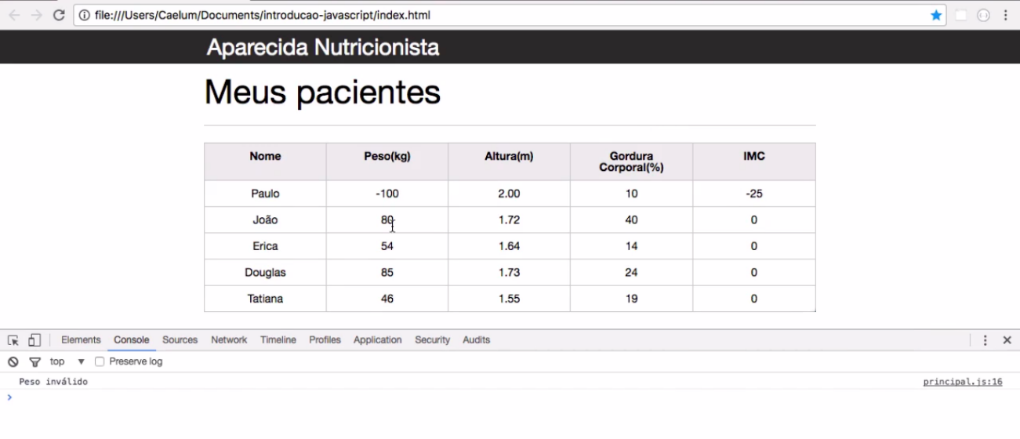

No entanto, imagine o que aconteceria se para cada validação de peso, fosse necessário adicionar mais um **if**? O código acabaria ficando imenso! Porém, é possível juntar os dois tipos de verificações em um único **if**, sendo que cada um deles retornará true ou false para as verificações, ou seja, um resultado **booleano**. Tentaremos concatenar as verificações:

var tdAltura = paciente.querySelector(".info-altura");

var altura = tdAltura.textContent;

var tdImc = paciente.querySelector(".info-imc");

if (peso < 0 peso > 1000) {

console.log("Peso inválido");

}

Porém, como faremos para juntar as duas condições, sendo que o resultado deverá se enquadrar em uma ou outra condição? A palavra "ou" não existe no JavaScript, mas existe um operador lógico nas linguagens de programação que poderá ser utilizado: ||, duas barras verticais que recebem o nome de pipes:

var tdAltura = paciente.querySelector(".info-altura");

var altura = tdAltura.textContent;

var tdImc = paciente.querySelector(".info-imc");

if (peso < 0 || peso > 1000) {

console.log("Peso inválido");

}

Se a primeira condição, peso < 0**, for verdadeira, ou a segunda condição, peso > 1000, for verdadeira, o código no **if** será executado. Ao testarmos, veremos que o funcionamento é o mesmo, sem a necessidade de criarmos um if para cada caso.

Seria interessante também verificarmos o valor de altura, considerando inválida aquela que for menor que 0 ou maior que 3:

if (altura < 0 || altura > 3.00) {

console.log("Altura inválida");

}

Se testarmos rodar o código com um valor fora de uma das condições, a mensagem Altura inválida será exibida no console. Mas o cálculo do IMC ainda será realizado, mesmo nos casos em que trabalharmos com alturas e/ou pesos inválidos, o que não é o que queremos. Neste casos, gostaríamos que o IMC não fosse calculado.

##Cálculo do IMC somente com peso e altura válidos

Para que o IMC não seja calculado quando o peso e a altura forem inválidos, poderemos criar duas variáveis, uma validação para cada caso. Vamos inicializá-las com true:

var pesoEhValido = true;

var alturaEhValida = true;

if (peso < 0 || peso > 1000) {

console.log("Peso inválido");

}

if (altura < 0 || altura > 3.00) {

console.log("Altura inválida!");

}

Poderemos testar inserindo um valor de altura inválido. No console, veremos a mensagem "Altura inválida!". Ou seja, estamos presumindo que ambos serão válidos. Mas caso não sejam, seus valores deverão mudar para false dentro dos ifs:

if (peso < 0 || peso > 1000){

console.log("Peso inválido!");

pesoEhValido = false;

}

if (altura < 0 || altura > 3.00){

console.log("Altura inválida!");

alturaEhValida = false;

}

Os valores das variáveis começarão como verdadeiras, mas se algo der errado, serão setadas como false. Após as alterações, o código ficará assim:

var paciente = document.querySelector("#primeiro-paciente");

var tdPeso = paciente.querySelector(".info-peso");

var peso = tdPeso.textContent;

var tdAltura = paciente.querySelector(".info-altura");

var altura = tdAltura.textContent;

var tdImc = paciente.querySelector(".info-imc");

var pesoEhValido = true;

var alturaEhValida = true;

if (peso < 0 || peso > 1000) {

console.log("Peso inválido!");

pesoEhValido = false;

}

if (altura < 0 || altura > 3.00) {

console.log("Altura inválida!");

alturaEhValida = false;

}

var imc = peso / (altura * altura);

tdImc.textContent = imc;

Agora, antes de calcular o IMC, faremos uma pequena verificação das duas variáveis: se a primeira (alturaEhValida) for verdadeira **E** a segunda (pesoEhValido) também, o IMC será calculado.

Para verificarmos se uma condição **E** outra são verdadeiras, utilizaremos o operador lógico representado por dois & (**&&**):

var pesoEhValido = true;

var alturaEhValida = true;

if (peso < 0 || peso > 1000) {

console.log("Peso inválido!");

pesoEhValido = false;

}

if (altura < 0 || altura > 3.00) {

console.log("Altura inválida!");

alturaEhValida = false;

}

if (alturaEhValida && pesoEhValido) {

var imc = peso / (altura * altura);

tdImc.textContent = imc;

}

Ao testarmos, iremos verificar se o peso ou a altura são inválidos e, neste caso, o IMC não será calculado. Na tela, veremos impresso o valor 0 na coluna da tabela.

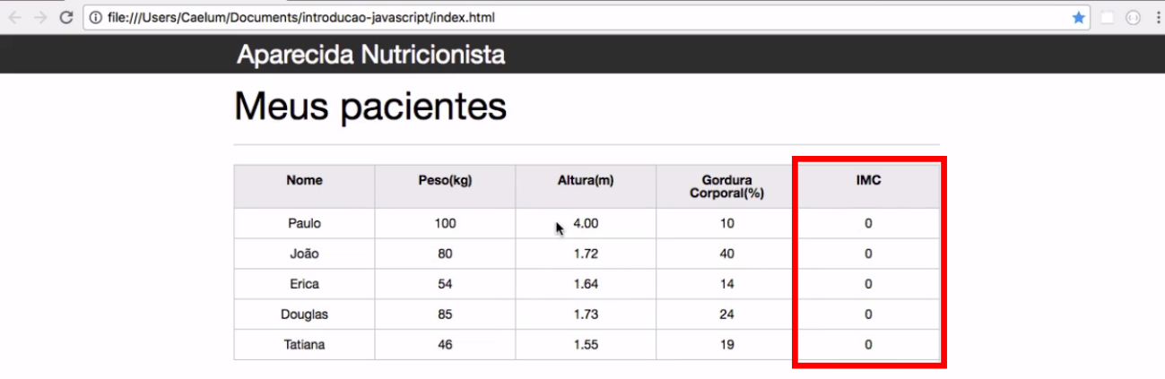

Os usuários geralmente não ficam com o console do navegador aberto, então criaremos uma mensagem mais visível para eles. Na hora de verificar o peso e a altura, se algum deles for inválido, deixaremos uma mensagem mais significativa alterando-se o textContent:

if (peso < 0 || peso > 1000) {

console.log("Peso inválido!");

pesoEhValido = false;

tdImc.textContent = "Peso inválido!";

}

if (altura < 0 || altura > 3.00){

console.log("Altura inválida!");

alturaEhValida = false;

tdImc.textContent = "Altura inválida!";

}

if (alturaEhValida && pesoEhValido){

var imc = peso / (altura * altura);

tdImc.textContent = imc;

}

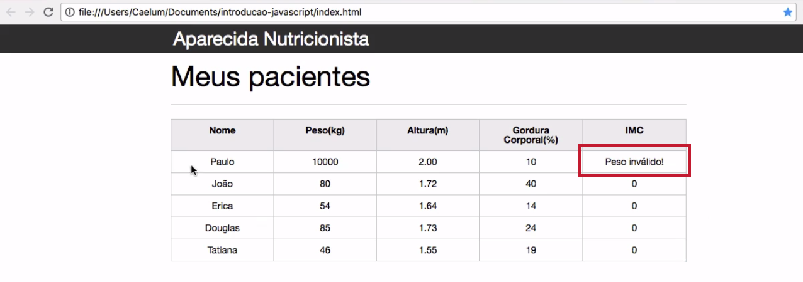

Observe que alteramos o textContent para "Peso inválido" e "Altura inválida". Se colocarmos um peso ou uma altura inválidos no HTML e testar novamente a nossa página, a mensagem aparecerá conforme o esperado.

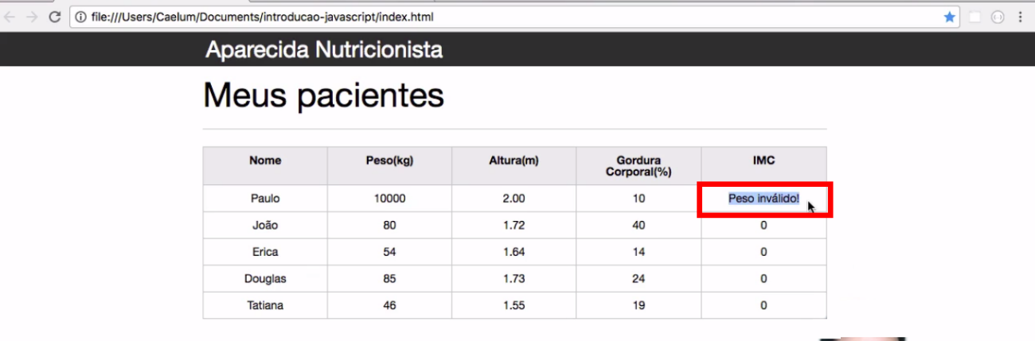

É possível refazermos o teste alterando o valor da altura no index.html:

<tbody id="tabela-pacientes">

<tr class="paciente" id="primeiro-paciente">

<td class="info-nome">Paulo</td>

<td class="info-peso">-100</td>

<td class="info-altura">4.00</td>

<td class="info-gordura">10</td>

<td class="info-imc">0</td>

</tr>

Quando colocamos uma altura de 4.00, na tabela será exibida a mensagem de Altura Inválida!.

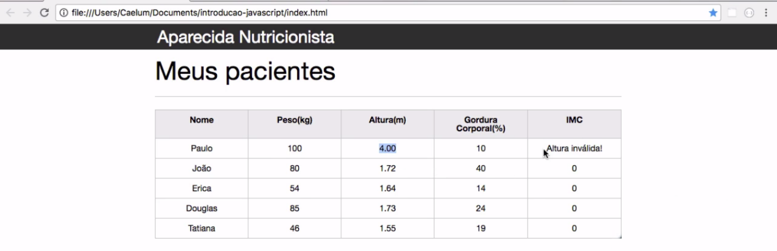

Há uma pequena falha nas nossas condições se o peso for igual a 1000. O IMC continuará sendo calculado. Faremos um ajuste no if para que isso ocorra, agora a condição será de >=:

//...

if (peso <= 0 || peso >= 1000) {

console.log("Peso inválido!");

pesoEhValido = false;

tdImc.textContent = "Peso inválido!";

}

if (altura <= 0 || altura >= 3.00){

console.log("Altura inválida!");

alturaEhValida = false;

tdImc.textContent = "Altura inválida!";

}

if (alturaEhValida && pesoEhValido){

var imc = peso / (altura * altura);

tdImc.textContent = imc;

}

Tomamos o mesmo cuidado com os valores de peso. Observe que como não queremos que o valor 0 seja considerado válido para altura e peso, iremos alterar a condição para <=. Detectamos mais um erro que poderia ocorrer no código!

Com esta última validação, chegamos ao fim da aula. Vimos vários assuntos, como as lógicas com o if e sobre como calcular o IMC adicionando os parênteses. Mostramos o uso adequado dos operadores matemáticos e o operador lógico de **OU** (||), utilizado no if. Vimos também o &&, usado com o significado de **E** na condição.

# Validando e exibindo resultado

**Aprendemos a obter um elemento do Mundo HTML e trazê-lo para o mundo JavaScript para podermos acessá-lo aplicando as mais diversas lógicas de programação.**

**Por exemplo, vamos revisar o código que extrai de uma página o peso e a altura para calcular o IMC. Primeiro, temos o um fragmento do HTML**

**<table>**

**<thead>**

**<tr>**

**<th>Nome</th>**

**<th>Peso(kg)</th>**

**<th>Altura(m)</th>**

**<th>Gordura Corporal(%)</th>**

**<th>IMC</th>**

**</tr>**

**</thead>**

**<tbody id="tabela-pacientes">**

**<tr class="paciente" id="primeiro-paciente">**

**<td class="info-nome">Paulo</td>**

**<td class="info-peso">100</td>**

**<td class="info-altura">2.00</td>**

**<td class="info-gordura">10</td>**

**<td class="info-imc">0</td>**

**</tr>**

**</tbody>**

**</table>**

**Segundo, o código JavaScript que manipula esse HTML:**

**var trPaciente = document.querySelector('#primeiro-paciente');**

**var tdPeso = trPaciente.querySelector('.info-peso');**

**var tdAltura = trPaciente.querySelector('.info-altura');**

**var peso = tdPeso.textContent;**

**var altura = tdAltura.textContent;**

**var imc = peso / ( altura * altura);**

**No entanto, não podemos simplesmente realizar o cálculo às cegas. Precisamos primeiro verificar se o peso e altura trazidos do mundo HTML são válidos. Não queremos magoar ninguém calculando um IMC indevido, certo? Aprendemos em lógica de programação a trabalharmos com a instrução if que espera receber true ou false. Sendo assim, podemos realizar críticas em nosso código da seguinte forma:**

**var trPaciente = document.querySelector('#primeiro-paciente');**

**var tdPeso = trPaciente.querySelector('.info-peso');**

**var tdAltura = trPaciente.querySelector('.info-altura');**

**var tdImc = trPaciente.querySelector('.info-imc');**

**var peso = tdPeso.textContent;**

**var altura = tdAltura.textContent;**

**var pesoEhValido = true; // assumindo de boa fé que o peso é válido**

**var alturaEhValida = true; // assumindo de boa fé que a altura é válida**

**if(peso <=0 || peso >= 1000) {**

**pesoEhValido = false;**

**}**

**if(altura <= 0 || altura >= 3.00) {**

**alturaEhValida = false;**

**}**

**if(pesoEhValido && alturaEhValida) {**

**var imc = peso / ( altura * altura);**

**}**

**Apesar do código acima ser funcional, em nenhum momento ele está exibindo o IMC calculado na página, muito menos as mensagens de erro caso peso ou altura sejam inválidos. Qual das opções abaixo exibe o IMC , inclusive as mensagens de erro?**

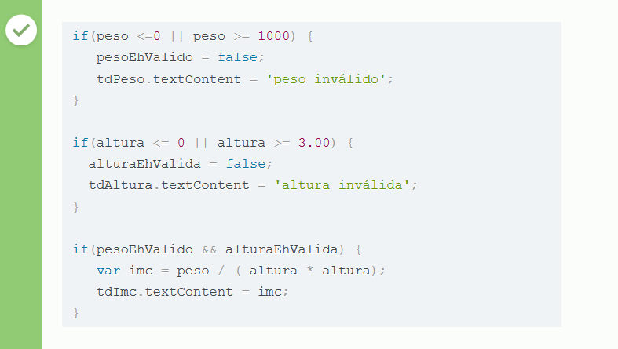

**Informações escapando**

**No sistema de RH do banco Finanção, as informações dos funcionários de uma determinada área são acessíveis somente aos gerentes *daquela* área. Um código Javascript que verifica se um funcionário do setor de TI poderia ou não ter acesso aos dados. Funciona como consta abaixo:**

**var setorTI = true;**

**var gerente = true;**

**if(setorTI == true || gerente == true){**

**console.log("Acesso permitido");**

**}else{**

**console.log("Acesso negado")**

**}**

**Com o tempo, os funcionários observaram que a validação continha falhas, pois pessoas que não deveriam ter acesso aos dados do setor TI estavam conseguindo mesmo assim.**

**Com base em seus conhecimentos de Javascript e Lógica de programação, marque todas as opções abaixo que indicam quais funcionários têm acesso às informações do setor de TI.**

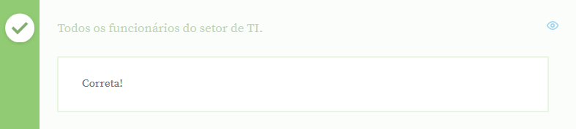Parte superior do formulário

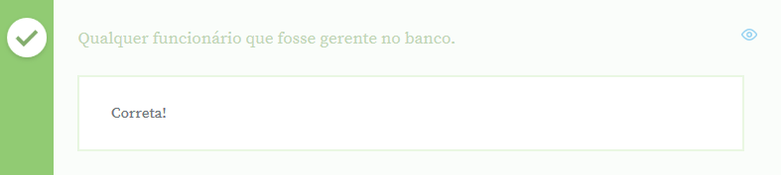

Como a condição lógica testada é um OU ( representado pelas barrinhas || no Javascript ), caso uma condição OU outra seja atendida, o acesso às informações é liberado, bastando-se cumprir uma delas.

A primeira condição é setorTI == true, ou seja , se o funcionário for do setor de TI, ele já tem acesso, mesmo não sendo gerente.

A segunda condição é gerente == true, ou seja, se o funcionário for gerente, o acesso é permitido, mesmo não sendo do setor de TI.

No próximo exercício faremos a correção deste código para que o acesso seja dado apenas aos gerentes deste setor.

Parabéns, você acertou!

# Restrigindo o acesso

**Vimos que o banco Finanção está com uma falha na hora de verificar quem tem acesso a quais informações.**

**Qual alteração você faria no código abaixo para que apenas gerentes que são do departamento de TI tenham acesso aos dados de seus funcionários ?**

**var setorTI = true;**

**var gerente = false;**

**if(setorTI == true || gerente == true){**

**console.log("Acesso permitido");**

**}else{**

**console.log("Acesso negado")**

**}**

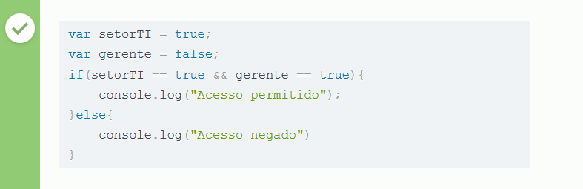

Parte inferior do formulário

## Buscando os dados do primeiro paciente

Neste capítulo vamos calcular o IMC do primeiro paciente , buscando os seus dados de altura e peso, fazendo as validações necessárias e em seguida vamos preencher o IMC na tabela.

Em seu arquivo principal.js, vá executando o passo a passo abaixo:

1- Vamos primeiro selecionar o primeiro paciente, que é uma <tr> com a nossa conhecida função document.querySelector() e salvar na variável paciente. Vamos usar o seletor de #id. Se você ainda não colocou, adicione o id primeiro-paciente no primeiro <tr> de nossa tabela:

<!-- restante do HTML -->

<tr class="paciente" id="primeiro-paciente">

<td class="info-nome">Paulo</td>

<td class="info-peso">100</td>

<td class="info-altura">2.00</td>

<td class="info-gordura">10</td>

<td class="info-imc">0</td>

</tr>

Em seguida no seu principal.js, selecione o paciente:

var paciente = document.querySelector("#primeiro-paciente");

2- Agora com o paciente em mãos, podemos buscar dentro dele as informações que precisamos que são a altura e o peso da paciente. Vamos utilizar a função querySelector() desta vez para buscar dentro da váriavel paciente, pelo <td> que contêm a altura e o peso:

var tdPeso = paciente.querySelector(".info-peso");

var tdAltura = paciente.querySelector(".info-altura");

3- Mas sabemos que não estamos interessados nos <td> e sim no conteudo de texto de cada um deles, então vamos extraí-los:

var tdPeso = paciente.querySelector(".info-peso");

var tdAltura = paciente.querySelector(".info-altura");

var peso = tdPeso.textContent;

var altura = tdAltura.textContent;

4- Com os valores de peso e altura em mãos, podemos calcular o IMC. Não vamos nos esquecer dos parênteses também para que nossa conta seja feita como esperamos:

var imc = peso / (altura * altura);

5- Por último, com o IMC calculado devemos preencher a coluna de IMC do paciente selecionado com novo valor calculado. Vamos primeiro pegar o <td> que irá guardar o IMC:

var tdImc = paciente.querySelector(".info-imc");

6- Agora vamos colocar o valor calculado dentro do tdImc:

tdImc.textContent = imc;

Seu código deve estar assim:

var paciente = document.querySelector("#primeiro-paciente");

var tdPeso = paciente.querySelector(".info-peso");

var tdAltura = paciente.querySelector(".info-altura");

var peso = tdPeso.textContent;

var altura = tdAltura.textContent;

var imc = peso / (altura * altura);

var tdImc = paciente.querySelector(".info-imc");

tdImc.textContent = imc;

Agora, ao recarregar a página, você verá que o IMC do primeiro paciente substituiu o valor apresentado no HTML.

O seu código final deve estar assim:

var paciente = document.querySelector("#primeiro-paciente");

var tdAltura = paciente.querySelector(".info-altura");

var tdPeso = paciente.querySelector(".info-peso");

var tdImc = paciente.querySelector(".info-imc");

var altura = tdAltura.textContent;

var peso = tdPeso.textContent;

var alturaEhValida = true;

var pesoEhValido = true;

if (peso <= 0 || peso > 1000) {

console.log("Peso inválido!");

tdPeso.textContent = "Peso inválido!";

pesoEhValido = false;

}

if (altura <= 0 || altura >= 3) {

console.log("Altura inválida!");

tdAltura.textContent = "Altura inválida!";

alturaEhValida = false;

}

if (alturaEhValida && pesoEhValido) {

var imc = peso / (altura * altura);

tdImc.textContent = imc;

} else {

tdImc.textContent = "Altura e/ou peso inválidos!"

}

Agora estamos validando antes de realizar o cálculo do IMC!

Conseguimos realizar a validação do primeiro paciente, calculando o IMC e verificando se a altura e o peso são válidos. A seguir, replicaremos esse código de validação e cálculo do IMC para os demais pacientes da tabela, como no trecho abaixo:

<tbody id="tabela-pacientes">

<tr class="paciente" id="primeiro-paciente">

<td class="info-nome">Paulo</td>

<td class="info-peso">1000</td>

<td class="info-altura">2.00</td>

<td class="info-gordura">10</td>

<td class="info-imc">0</td>

</tr>

//...

O código responsável por calcular o IMC do paciente e as validações dos dados é, praticamente, todo o arquivo principal.js. Então, bastaria copiarmos esse código, modificar a classe primeiro-paciente e os nomes das variáveis, que já validaríamos outro paciente.

var paciente2 = document.querySelector("#segundo-paciente");

var tdPeso2 = paciente.querySelector(".info-peso");

var peso2 = tdPeso.textContent;

var tdAltura2 = paciente.querySelector(".info-peso");

var altura2 = tdAltura.textContent;

No entanto, a **repetição de código** não é uma boa prática de programação, o ideal é sempre reaproveitar o trabalho já pronto. No caso, poderíamos fazer um loop - conhecido na lógica de programação -, para conseguirmos iterar por cada linha da tabela, ou seja, por cada paciente. Desta forma, selecionaremos os dados de cada um deles e calcularemos os IMCs.

Então, se quisermos iterar por todos os pacientes, devemos selecioná-los - e não somente um deles, como estamos fazendo atualmente. Se analisarmos o código da tabela no index.html, veremos que **todos os pacientes** possuem a classe paciente:

<tbody id="tabela-pacientes">

<tr class="paciente" id="primeiro-paciente">

<td class="info-nome">Paulo</td>

<td class="info-peso">-100</td>

<td class="info-altura">4.00</td>

<td class="info-gordura">10</td>

<td class="infor-imc">0</td>

</tr>

<tbody id="tabela-pacientes">

<tr class="paciente" id="paciente">

<td class="info-nome">João</td>

<td class="info-peso">80</td>

<td class="info-altura">1.72</td>

<td class="info-gordura">40</td>

<td class="info-imc">0</td>

</tr>

<!-- ... -->

Logo, em vez de buscarmos pelo id primeiro-paciente, vamos buscar pela classe paciente. Testaremos isso:

var pacientes = document.querySelector(".paciente");

console.log(pacientes);

Apesar de termos selecionado por classe, só nos foi retornado o primeiro paciente, a primeira linha com a classe paciente. Isso porque a função querySelector() nos retorna apenas **um elemento**, independentemente do que passarmos para a mesma. Se estivermos interessados em buscar vários elementos com a classe .paciente, devemos utilizar querySelectorAll():

var pacientes = document.querySelectorAll(".paciente");

console.log(pacientes);

Essa função nos retorna um array no console, com todos os elementos que possuem a classe paciente.

[tr#primeiro-paciente.paciente, tr.paciente, tr.paciente, tr.paciente, tr.paciente]

Ao abrirmos o array, veremos todos os pacientes:

NodeList[5]

0: tr#primeiro-paciente.paciente

1: tr.paciente

2: tr.paciente

3: tr.paciente

4: tr.paciente

length: 5

Veremos impresso também a propriedade length que nos informa que temos 5 elementos.

##Iterando sobre os pacientes

Agora que temos todos os pacientes da tabela, devemos iterar por eles, e para cada um deles executaremos o código responsável por calcular o IMC e validar o peso e a altura.

Há várias formas de fazermos isso, e uma delas, bastante conhecida por todo mundo que já viu algo de lógica de programação é o loop for. Ele receberá três argumentos: a declaração da variável inicial, até onde queremos que essa variável cresça, e o que queremos fazer no fim de cada iteração. Por exemplo:

var pacientes = document.querySelectorAll(".paciente");

for (var i = 0; i < 5; i++) {

}

Mas não queremos percorrer um número fixo, e sim percorrer a lista de pacientes. Todo array possui uma propriedade chamada length, que nos informa o seu tamanho. Então vamos usá-la para percorrer até o tamanho da lista de pacientes:

var pacientes = document.querySelectorAll(".paciente");

for (var i = 0; i < pacientes.length; i++) {

console.log()

}

Deste modo, evitaremos trabalhar com um tamanho fixo de elementos.

Cada elemento do array tem um índice, que começa da posição 0, o qual representará o primeiro paciente, o 1 será o segundo, e assim por diante. Para acessarmos o paciente do array, basta passarmos o índice entre colchetes para o mesmo. Esse índice será a variável i, que percorrerá do valor 0 até a última posição do array de pacientes **menos** 1:

var pacientes = document.querySelectorAll(".paciente");

for (var i = 0; i < pacientes.length; i++) {

console.log(pacientes[i]);

}

Feito isso, temos acesso ao pacientes[i], e bastará movermos o código que calcula o IMC e faz a validação para dentro do for. Além disso, faremos um ajuste para não precisarmos alterar todo o código. Usaremos um pequeno "truque", criando a variável paciente, que será um atalho para pacientes[i]:

var pacientes = document.querySelectorAll(".paciente");

for (var i = 0; i < pacientes.length; i++) {

var paciente = pacientes[i];

var tdPeso = paciente.querySelector(".info-peso");

var peso = tdPeso.textContent;

var tdAltura = paciente.querySelector(".info-altura");

var altura = tdAltura.textContent;

var tdImc = paciente.querySelector(".info-imc");

var pesoEhValido = true;

var alturaEhValida = true;

if (peso <= 0 || peso >= 1000) {

console.log("Peso inválido!");

pesoEhValido = false;

tdImc.textContent = "Peso inválido";

}

if (altura <= 0 || altura >= 3.00) {

console.log("Altura inválida!");

alturaEhValida = false;

tdImc.textContent = "Altura inválida";

}

if (alturaEhValida && pesoEhValido) {

var imc = peso / (altura * altura);

tdImc.textContent = imc;

}

}

De volta ao browser, veremos que conseguimos calcular o IMC de todos os pacientes!

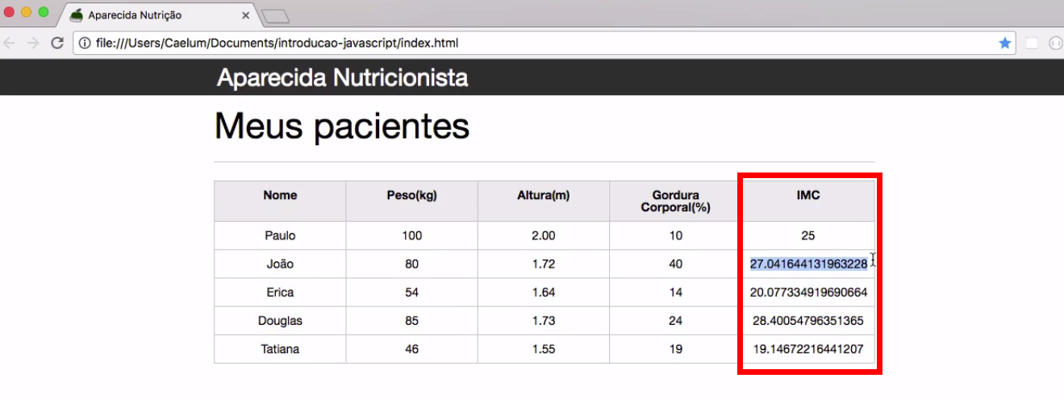

## Limitando as casas decimais de um número

Alguns dos IMCs possuem diversas casas decimais, tornando o número imenso. Podemos melhorar isso utilizando uma função que limita esta quantidade. Essa função é toFixed(), que recebe como parâmetro a quantidade de casas decimais a serem exibidas depois do ponto.

Vamos utilizá-la no momento em que o IMC é impresso na célula:

if (alturaEhValida && pesoEhValido) {

var imc = peso / (altura * altura);

tdImc.textContent = imc.toFixed(2);

}

Agora a visualização dos IMCs ficou um pouco melhor, sem tantos números nas casas decimais.

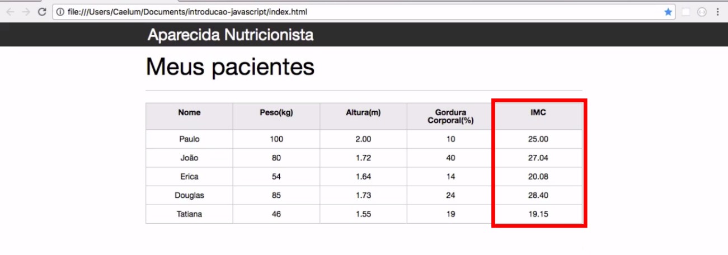

Vimos um loop simples, bastante utilizado na lógica de programação. Com o for, conseguimos validar o IMC e fazer os cálculos para todos os pacientes. Se os dados de algum paciente estiverem incorretos, um aviso será exibido na célula relacionada da tabela.

# Estilos com JavaScript

Faremos ajustes para deixar os nossos erros mais identificáveis. Por enquanto, temos somente cinco pacientes, e para identificar um deles cujo valor de peso ou altura seja inválido, vamos procurar pela mensagem exibida na última coluna. Imagine se a tabela tiver 50 ou 100 pacientes cadastrados? Será preciso ficar scrollando a página e procurar pelas mensagens!

Por isso, deixaremos uma marcação visual para a nutricionista, indicando as linhas com erros. Faremos com que a linha com peso ou altura inválido exiba um fundo vermelho.

Vamos acessar o arquivo principal.js e analisar o trecho em que realizamos as validações:

var pesoEhValido = true;

var alturaEhValida = true;

if (peso <= 0 || peso >= 1000) {

console.log("Peso inválido!");

pesoEhValido = false;

tdImc.textContent = "Peso inválido";

}

if (altura <= 0 || altura >= 3.00) {

console.log("Altura inválida!");

alturaEhValida = false;

tdImc.textContent = "Altura inválida";

}

Para alterarmos a cor do fundo, selecionaremos a linha (cada tag tr) - o que já fizemos anteriormente e será representada pela variável paciente. Nosso objetivo é modificar o **estilo** do elemento, portanto utilizaremos a propriedade style, com os estilos aplicados. Ou seja, vamos alterar o CSS aplicado. Se adicionarmos style.color, poderíamos alterar a cor da fonte na linha.

var pesoEhValido = true;

var alturaEhValida = true;

if (peso <= 0 || peso >= 1000) {

console.log("Peso inválido!");

pesoEhValido = false;

tdImc.textContent = "Peso inválido";

paciente.style.color = "red";

}

Quando atualizarmos a página veremos que a cor da fonte foi alterada.

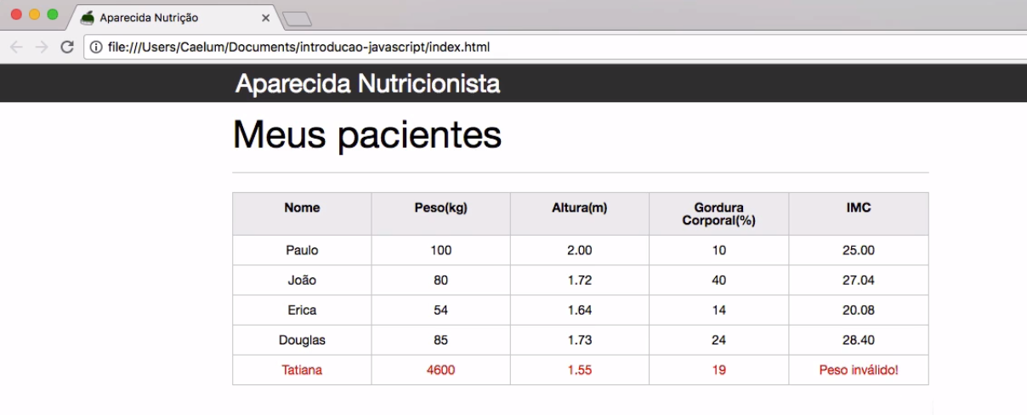

Assim, por conseguirmos alterar a cor da fonte usando a propriedade color, poderemos modificar o fundo da linha ao adicionarmos a propriedade backgroundColor. Porém, se tentarmos escrever da mesma forma como é feito no CSS (background-color), nosso código não funcionará. Quando queremos modificar um estilo com duas palavras, o hífen (-) não é aceito pela linguagem JavaScript. Teremos que utilizar o padrão **Camel Case** - no qual as palavras compostas ou frases são iniciadas com maiúsculas e unidas sem espaços.

if (peso <= 0 || peso >= 1000) {

console.log("Peso inválido!");

pesoEhValido = false;

tdImc.textContent = "Peso inválido";

paciente.style.backgroundColor = "red";

}

Sempre que houver um erro, ele ficará em evidência na tabela.

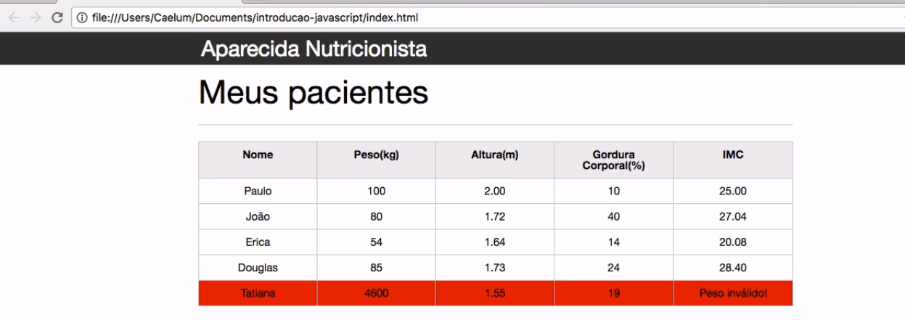

Vamos alterar a cor para um tom mais claro: lightcoral.

if (altura <= 0 || altura >= 3.00) {

console.log("Altura inválida!");

alturaEhValida = false;

paciente.style.backgroundColor = "lightcoral";

}

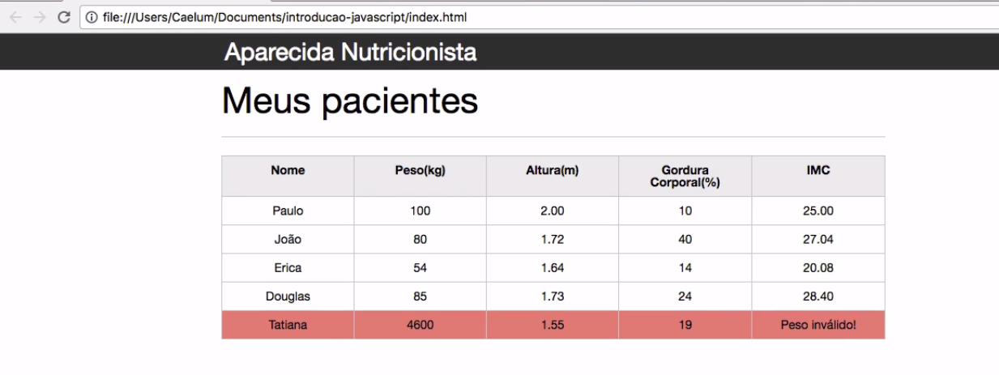

Em seguida, vamos usar a propriedade style para sinalizar o problema na altura.

if (altura <= 0 || altura >= 3.00) {

console.log("Altura inválida!");

alturaEhValida = false;

paciente.style.backgroundColor = "lightcoral";

}

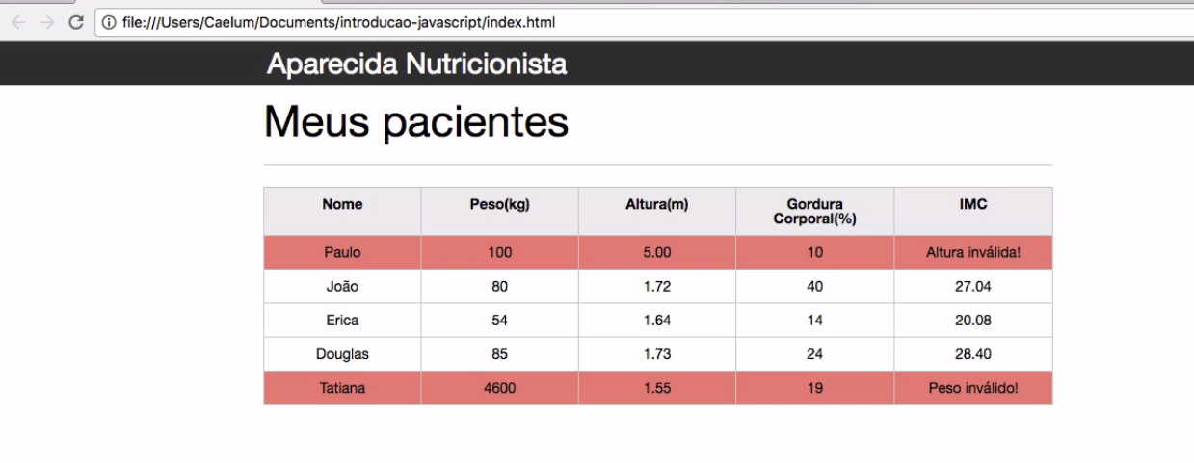

Sempre que ocorre um erro, ele ficará fácil de ser identificado na tabela. Conseguiremos fazer a linha ficar com o fundo vermelho quando algum dado for inválido.

No entanto, imagine a situação em que o designer decide que a cor de fundo não será mais vermelha, e sim laranja. Devemos nos lembrar de modificá-la nas duas verificações.

O local correto para definirmos o estilo da página é no arquivo CSS. Novamente, é importante separarmos esses ajuste do arquivo HTML.

É importante mantermos essa separação dos "mundos": o HTML é utilizado para marcar os elementos, o JavaScript para adicionar dinamismo e manipular a página, enquanto o CSS é responsável por estilizar. Logo, o ideal não é modificar o estilo da linha no código JavaScript, então qual é o meio termo entre não modificar o estilo diretamente, mas conseguir alterá-lo, no JavaScript?

É uma boa prática, em vez de adicionarmos um estilo, incluirmos uma classe ao elemento. Então criaremos uma nova classe em index.css com dados do paciente inválido. A classe paciente-invalido irá indicar com quais cores trabalharemos nestes casos:

.paciente-invalido {

background-color: lightcoral;

}

De volta ao JavaScript, assim como temos o style** para acesso aos estilos e o textContent para acessarmos o conteúdo de texto de um elemento, teremos a classList para acessarmos as classes. E usando o método add, adicionaremos a classe desejada, no caso, paciente-invalido:

var pesoEhValido = true;

var alturaEhValida = true;

if (peso <= 0 || peso >= 1000) {

console.log("Peso inválido!");

pesoEhValido = false;

tdImc.textContent = "Peso inválido";

paciente.classList.add("paciente-invalido");

}

Se o designer quiser modificar a cor de fundo, deverá modificá-la no CSS e não mais no JavaScript. Inspecionando-se uma linha cujo fundo possui alteração de cor, verificaremos no console que a classe paciente-invalido foi adicionada.

O próximo passo será incluir classList.add("paciente-invalido") também na validação da altura:

if (altura <= 0 || altura >= 3.00) {

console.log("Altura inválida!");

alturaEhValida = false;

tdImc.textContent = "Altura inválida";

paciente.classList.add("paciente-invalido");

}

Agora, sempre que for necessária uma alteração na parte visual da página, elas serão feitas no arquivo index.css. Caso queiramos que o fundo da linha com o dado inválido fique com a cor azul, por exemplo, devemos alterar a classe .paciente-invalido no código CSS.

.paciente-invalido{

background-color: blue;

}

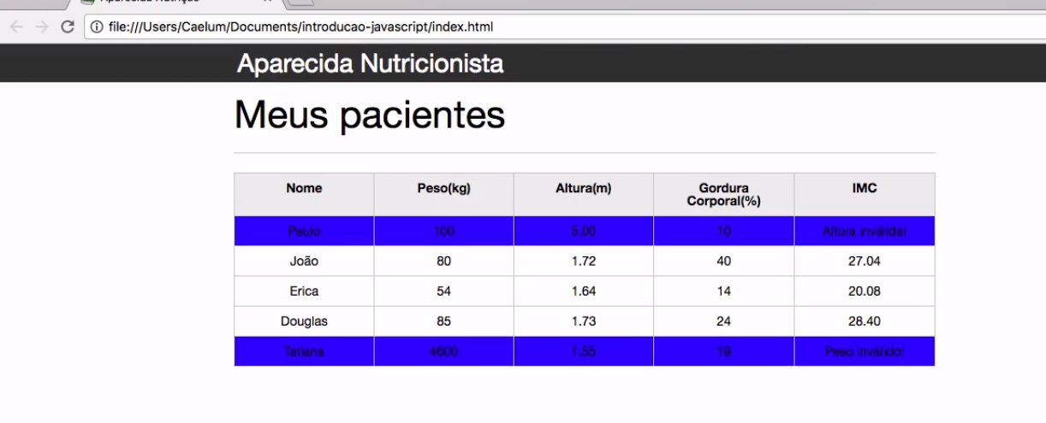

Não precisaremos localizar todos os pontos onde escrevemos lightcoral no código. Evitaremos o risco de esquecermos a alteração em algum trecho. Ao adicionarmos uma classe no CSS, nosso código fica organizado.

Vamos deixar a cor do fundo da linha com o erro como estava:

.paciente-invalido{

background-color: lightcoral;

}

Encerramos mais uma aula do curso de JavaScript, no qual apresentamos como fazer o cálculo do IMC para todos os pacientes da tabela, em vez de um. Mostramos como selecionar vários elementos do HTML simultaneamente, usando a função querySelectorAll(). Com ela podemos trazer uma lista de objetos selecionados contendo a classe .paciente. Depois, percorremos essa lista com o laço for. Trabalhamos também com a propriedade length, que nos retorna o tamanho do array, além de aprendermos como acessar uma posição especifica do array utilizando o [].

Por fim, conseguimos calcular o IMC dos pacientes e arredondamos os resultados com valores decimais, fazendo uso do método toFixed(). E manipulamos o estilo de um objeto no JS, por meio da propriedade style - que não deve ser utilizada com frequência. Na aula, explicamos a importância de não misturarmos os "mundos" de linguagens diferentes, no caso, quando queremos alterar o visual da página, devemos manipular as classes do arquivo CSS. A nova classe será adicionada com classList.add() no JavaScript. Este tipo de ajuste é uma boa prática que deve ser adotada por facilitar a manutenção do código.

Obrigado por ter chegado até aqui e espero você na próxima aula!

# Calc

# ulando gastos

**Jéssica criou um aplicativo de finanças para ter um melhor controle de seus gastos, visto que ela estava gastando muito com eletrônicos.**

**Ela queria ver qual a porcentagem de sua renda era destinada a cada categoria de gastos e para isto ela usava um simples cálculo:**

**var despesaCategoria = 1532;**

**var rendaTotal = 6255;**

**var porcentagemCategoria = (despesaCategoria/rendaTotal) * 100;**

**console.log(porcentagemCategoria);**

**Jéssica viu que ela não tinha interesse em saber a porcentagem com tantas casa decimais , como neste exemplo que iria ficar um número muito feio (24.49240607513989). Para o caso dela, uma casa decimal seria o suficiente.**

**Qual alteração no código dela faria com que o número de casas decimais ficasse limitado a uma casa decimal ?**

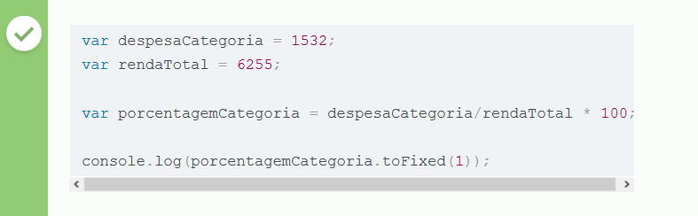

Podemos controlar o número de casas decimais exibidas através da função **.toFixed()**.

A função toFixed() deve ser usadas em números, logo se queremos transformar o porcentagemCategoria em um número com apenas uma casa decimal, devemos fazer:

porcentagemCategoria.toFixed(1);

O número passado entre parêntenses deve ser o número de casas decimais para formatar o porcentagemCategoria.

# Seleção falhando

**João está montando um script em Javascript que deve pegar todos os nomes dos produtos de um e-commerce.**

**O HTML da lista é como o abaixo:**

**<ul class="lista-produtos">**

**<li class="produto">Web cam</li>**

**<li class="produto">Microfone</li>**

**<li class="produto">Fundo verde</li>**

**<li class="produto">Notebook</li>**

**</ul>**

**E o script do João é o seguinte:**

**var produtos = document.querySelector("produto");**

**for( var i=0 ; i < produtos.length ; i++){**

**var produto = produtos[i];**

**var nomeDoProduto = produto.textContent;**

**console.log(nomeDoProduto);**

**}**

**Porém o script não funciona como João espera.**

**Quais alternativas abaixo apontam para os possíveis erros do código de João?**

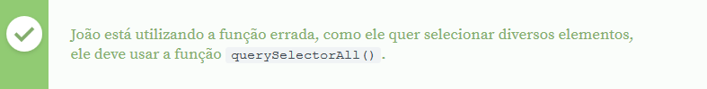

João cometeu dois erros ao querer selecionar todos os produtos da lista.

O primeiro foi o uso da função de seleção errada, afinal se ele queria selecionar todos os produtos ele deveria utilizar a função querySelectorAll(), que retornar um array com todo mundo que atende critério de seleção.

O segundo erro foi no parâmetro da função seletora, se ele deseja buscar por todos os produtos que tem **classe** produto, ele deve utilizar o seletor de classe que é **ponto**.

# Um parágrafo azul

**Qual dos códigos abaixo altera a cor da letra do parágrafo abaixo para a cor azul ?**

**<p id="latim"> Lorem ipsum dolor sit amet, consectetur adipiscing elit, sed do eiusmod tempor incididunt ut labore et dolore magna aliqua. Ut enim ad minim veniam, quis nostrud exercitation ullamco laboris nisi ut aliquip ex ea commodo consequat. </p>**

**<script>**

**var paragrafo = document.querySelector("#latim");**

**// Código aqui!**

**</script>**



Se queremos modificar um **estilo** de um elemento selecionado com o Javascript, devemos primeiro acessar a propriedade **style** , que contêm todos os estilos daquele elemento. Depois que temos a propriedade **.style** em mãos, devemos especificar qual estilo desejamos alterar , que neste caso é a cor do texto ou seja o estilo **color**.

paragrafo.style.color;

Só que não basta pegar o estilo, devemos atribuir a ele um novo valor, como neste caso desejamos alterar para a cor azul, vamos colocá-lo com valor de **blue**:

paragrafo.style.color = "blue";

O interessante é que podemos colocar como valor, qualquer valor que seria válido no CSS, então se quiséssemos poderíamos utilizar o código RGB para representar a cor:

paragrafo.style.color = "rgb(0,0,255)";

Ambos os códigos obtêm o mesmo resultado!

# Mas e se for o fundo ?

**E se mudarmos de ideia e, em vez da cor do parágrafo, quisermos que o fundo do último exercício seja azul?**

**<p id="latim"> Lorem ipsum dolor sit amet, consectetur adipiscing elit, sed do eiusmod tempor incididunt ut labore et dolore magna aliqua. Ut enim ad minim veniam, quis nostrud exercitation ullamco laboris nisi ut aliquip ex ea commodo consequat. </p>**

**<script>**

**var paragrafo = document.querySelector("#latim");**

**// Código aqui!**

**</script>**

**Qual código abaixo deixa o fundo do parágrafo azul?**

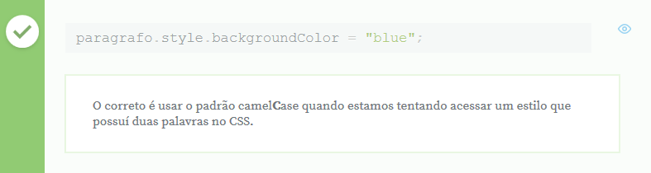Já vimos que para alterar o estilo de um elemento devemos acessar a propriedade style, seguido do estilo que será modificado. Porém , quando o nome do estilo possui duas palavras no CSS - como é o caso de background-color - devemos representá-lo com o estilo camelCase, no qual a primeira palavra fica em caixa baixa (minúsculo) e a letra inicial das palavras seguintes ficam em caixa alta (maiúsculo). Desta forma, a propriedade background-color deverá ser escrita da seguinte maneira no código: **backgroundColor**.

Ou seja, para alterar a cor de fundo do parágrafo para azul, utilizaremos o código abaixo:

<script>

var paragrafo = document.querySelector("#latim");

paragrafo.style.backgroundColor = "blue";

</script>

Isto é válido para qualquer propriedade do CSS que tenha duas palavras, como background-color, font-size, font-style, border-radius...etc!

# Acessando as classes

## Qual propriedade abaixo nos dá acesso à lista das classes de um HTML selecionado pela função querySelector?

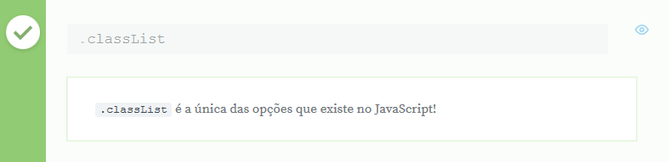

Quando selecionamos um elemento com as funções de querySelector, elas nos devolvem um objeto que tem algumas propriedades especiais, que falam sobre as características do HTML selecionado. Uma dessas propriedades é a **.classList**, que como o nome indica nos mostras **classes** que aquele HTML tem.

Experimente usar o seguinte código:

<h1 class="titulo principal azul"> Sou o titulo principal! </h1>

E no arquivo JavaScript, peça para imprimir o classList da tag h1:

var titulo = document.querySelector("h1");

console.log(titulo.classList);

Será exibido no seu console, um array do JavaScript com todas as classes daquele <h1>:

//resultado

["titulo","principal","azul"]

# Modificando os titulos

**Rômulo deseja que todos os H2's de sua página tenham a classe "titulo", que modifica a fonte dos H2's e deixa eles com um destaque específico.**

**Qual dos códigos abaixo implementa uma solução em Javascript para que todos os <h2> da página ganhem a classe "titulo"?**

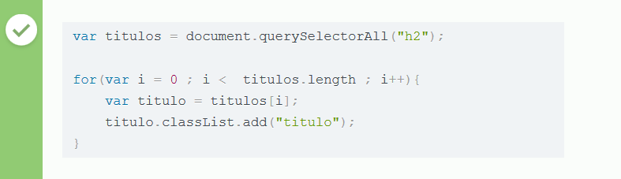

A função responsável por adicionar uma classe é a função .add(), que recebe como parâmetro o nome da classe que queremos adicionar!

Só devemos lembrar de chamar esta função depois de acessarmos a propriedade .classList, que contêm as classes do HTML selecionado. Então, para resolver o problema de Rômulo, devemos utilizar o código abaixo:

var titulos = document.querySelectorAll("h2");

for(var i = 0 ; i < titulos.length ; i++){

var titulo = titulos[i];

titulo.classList.add("titulo");

}

**Mãos na Massa: Melhorando a visualização do erro**

**Mãos na Massa: Melhorando a visualização do erro**

Vamos melhorar um pouco a visualização de nossa tabela, para que os erros pintem a linha de vermelho além escrever na coluna de IMC quando ocorrer um erro.

1- Vamos trocar a cor da linha colocando uma nova classe na mesma, que será a classe paciente-invalido. Como primeiro passo crie uma nova classe no seu arquivo index.css como a classe abaixo:

.paciente-invalido{

background-color: lightcoral;

}

Nossa classe troca o background-color do elemento para a cor lightcoral, que é um vermelho claro.

2- Agora que temos uma classe com o estilo que queremos, devemos aplicá-la quando acontecer um erro, e os erros são detectados dentro de cada if. No if de peso, adicione a classe paciente-invalido a linha da tabela que isto ocorreu ( ou seja, na variável paciente):

if(peso <= 0 || peso >= 1000){

console.log("Peso inválido");

tdImc.textContent = "Peso inválido!";

pesoEhValido = false;

paciente.classList.add("paciente-invalido");

}

Estamos alterando o estilo colocando uma classe para facilitar a manutenção de nosso código, afinal se precisarmos alterar a cor, basta alterar o valor da propriedade background-color no CSS.

2- Faça a mesma coisa agora para quando a altura for inválida:

if(altura <= 0 || altura >= 3.00){

console.log("Altura inválida");

tdImc.textContent = "Altura inválida!";

alturaEhValida = false;

paciente.classList.add("paciente-invalido");

}

Pronto, agora temos um visual melhor quando ocorrer um erro em nossa tabela!

Neste capítulo aprendemos a lidar uma coleção de elementos do HTML e vimos:

* Como selecionar diversos elementos com a função querySelectorAll()
* Relembramos um método clássico de iteração com o **for**
* Vimos como manipular estilos com a propriedade .style
* Vimos que devemos utilizar camelCase quando queremos modificar uma propriedade que tenha duas palavras, como a background-color
* A boa prática de não alterar o estilo diretamente no Javascript e sim modificar as classes dos elementos com a propriedade .classList

# Escutando eventos

Nossa tabela faz o cálculo do IMC de todos pacientes com os dois tipos de validações, inclusive sinalizando visualmente quando uma linha tem problemas, e assim facilitaremos a vida da Aparecida em relação ao cadastro de pacientes.

Atualmente, para adicionar um novo paciente, ela deve acessar o arquivo index.html e incluir uma nova <tr> na tabela, juntamente com as tags <td>, e modificar os dados da pessoa. Depois disso, uma nova linha surgirá na tabela.

Ou seja, o HTML é alterado manualmente, o que não é prático. Seria muito simples se em vez de adicionarmos o paciente diretamente no HTML, houvesse um formulário no site, o qual ela pudesse preencher com os dados do paciente. E, após clicar-se no botão "Adicionar", o paciente seria adicionado à tabela. É exatamente isso que iremos implementar.

Como esse é um curso focado em JavaScript, disponibilizaremos o formulário pronto, basta adicioná-lo abaixo do fechamento da tag <main>, e antes de <script>:

<!-- ... -->

<section class="container">

<h2 id="titulo-form">Adicionar novo paciente</h2>

<form>

<div class="grupo">

<label for="nome">Nome:</label>

<input id="nome" name="nome" type="text" placeholder="digite o nome do seu paciente" class="campo">

</div>

<div class="grupo">

<label for="peso">Peso:</label>

<input id="peso" name="peso" type="text" placeholder="digite o peso do seu paciente" class="campo campo-medio">

</div>

<div class="grupo">

<label for="altura">Altura:</label>

<input id="altura" name="altura" type="text" placeholder="digite a altura do seu paciente" class="campo campo-medio">

</div>

<div class="grupo">

<label for="gordura">% de Gordura:</label>

<input id="gordura" type="text" placeholder="digite a porcentagem de gordura do seu paciente" class="campo campo-medio">

</div>

<button id="adicionar-paciente" class="botao bto-principal">Adicionar</button>

</form>

</section>

O formulário possui os campos de preenchimento dos seguintes dados: "nome", "peso", "altura" e "% de gordura":

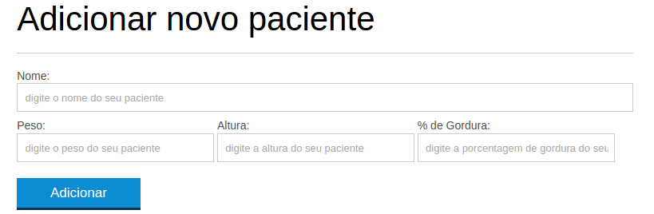

Quando a Aparecida preencher esses campos e clicar no botão "Adicionar", uma nova linha na tabela deverá ser criada, com a exibição dos dados recém adicionados através do formulário. Mas para fazê-lo, primeiramente devemos entender algumas funcionalidades do JavaScript.

Como faremos para detectar o exato momento em que o usuário clicará no botão e, então, executar uma ação?

A ação de "perceber o que o usuário está fazendo na página" é o que chamamos de **evento** do browser, que pode ser escutado com o JavaScript. Ações como clicar, duplo clique, scrollar, passar o mouse em cima, são exemplos dos tipos de interação que o usuário pode fazer com a página.

Para escutarmos um evento de clique, devemos especificar em qual elemento queremos fazê-lo. Se queremos identificar o momento do clique do botão, usaremos a variável titulo seguida de um "escutador de evento" que escutará as interações dos usuários, addEventListener(). Ela será responsável por adicionar o escutador de evento, como já diz o nome traduzido para o português. Em que tipo de evento estamos interessados? No caso, justamente no evento de click. Queremos que algo aconteça quando o usuário clicar no elemento. Indicaremos o que deve ser feito usando-se a função mostraMensagem(). Dentro dela, adicionaremos console.log("Olá, eu fui clicado!").

titulo.addEventListener("click", mostraMensagem);

function mostraMensagem(){

console.log("Olá eu fui clicado!");

}

Observe que na variável titulo, chamamos a função mostraMensagem() ao passá-la como segundo parâmetro do addEventListener().

Em seguida, vamos atualizar a página do browser e verificar se as alterações estão funcionando. Clicaremos no título "Aparecida Nutricionista", que é o conteúdo da tag <h1>, e para cada clique a mensagem será exibida no console.

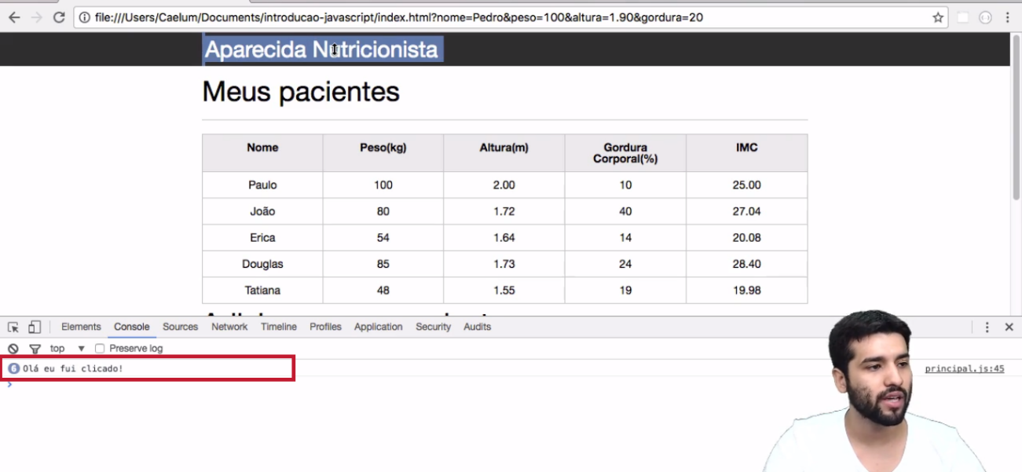

Nós conseguimos adicionar o escutador de eventos no título da página. Quando ele percebe que o usuário interagiu a partir de um clique, ele chama a função mostraMensagem(). Desta forma, atrelamos o evento com um determinado trecho de código HTML.

Uma outra abordagem que poderíamos adotar seria usarmos uma **função anônima**. Em vez de declararmos mostraMensagem como um parâmetro addEventListener(), poderíamos chamar diretamente function():

titulo.addEventListener("click", function (){

console.log("Olha só posso chamar uma função anônima.")

});

Observe que a função ainda possui as chaves ({}), mas não recebe um nome. Funções anônimas são bastante utilizadas, principalmente no caso de eventos. Além disso, chamamos uma função quando interagimos com um evento de clique, que só existirá quando o botão for clicado.

Resumindo, podemos trabalhar tanto com uma função **nomeada**, como a mostraMensagem(), ou uma função **anônima**, que será criada como segundo parâmetro da addEventListener(). Por enquanto, vamos praticar utilizando uma função anônima.

Porém, não queremos adicionar um evento de clique quando clicamos no título, e sim após o clique do usuário no botão "Adicionar" do formulário. A única ação que realizaremos a principio será exibir uma mensagem no console.

Teremos que selecionar o botão no JavaScript! No fim do trecho do código referente ao formulário, encontraremos a tag <button>, acima do fechamento de <form> em index.html:

<!-- ... -->

<div class="grupo">

<label for="gordura">% de Gordura</label>

<input for="gordura" name="gordura" type="text" placehoder="digite a porcentagem de gordura do seu paciente" class="campo campo-medio">

</div>

<button id="adicionar-paciente" class="botao bto-principal">Adicionar</button>

</form>

Em seguida, vamos adicionar o botão no arquivo principal.js. Abaixo do último if de validação dos dados, criaremos a variável botaoAdicionar, e o botão será levado pela função document. Usaremos a função querySelector() para buscar no HTML e, passaremos como parâmetro o seletor #adicionar-paciente:

var botaoAdicionar = document.querySelector("#adicionar-paciente");

console.log(botaoAdicionar)

Adicionaremos o console.log() para verificarmos se o código está funcionando. No browser, a mensagem será exibida ao atualizarmos a página, indicando que conseguimos pegar o botão como gostaríamos.

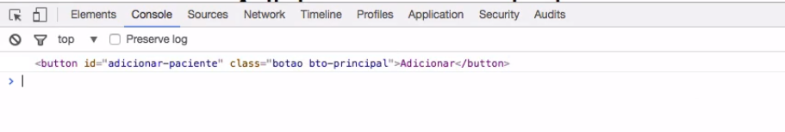

Nós também queremos escutar um evento de clique do botão, por isso, adicionaremos novamente addEventListener().

var botaoAdicionar = document.querySelector("#adicionar-paciente");

botaoAdicionar.addEventListener("click", function(){

console.log("Oi, cliquei no botão.");

});

No entanto, se tentarmos clicar no botão "Adicionar" do formulário, a mensagem não será exibida no console. Por que isso acontece?

Por padrão, sempre que clicamos em um botão contido em uma tag <form> do HTML, os seus dados serão enviados para outra página. Como não especificamos uma página para ser o alvo da tag <form>, a única ação realizada é a limpeza dos dados, e a página sendo recarregada em seguida. Ao fazermos isto, além do formulário, o console fica limpo também - por isso, não veremos a mensagem.

O evento de clique está sendo escutado corretamente, porém, como a página é recarregada rapidamente, não conseguiremos ver a mensagem impressa no console. Desta forma, não conseguiremos salvar os dados do paciente na tabela, nem exibir a mensagem.

O que devemos fazer para que a página não seja recarregada e tenha o comportamento esperado?

# O botão

# que falhou

Maria está ansiosa para descobrir a razão do seu código não ter funcionado. É um código simples, que exibe um alerta quando um botão é clicado:

<button id="botao">clique-me</button>

<script>

var botao = document.querySelector('#botao');

function botaoHandler() {

alert('Botão clicado');

}

botao.addEventListener('click', botaoHandler());

</script>

Medite sobre o código de Maria e tente descobrir o problema. Assim que tiver chegado a uma conclusão, clique em "Ver Opinião do Instrutor" para ver a resposta do instrutor.

O problema está nessa linha:

botao.addEventListener('click', botaoHandler());

Em vez de associar a função botaoHandler para o evento click, ela acabou associando o retorno da função, ao adiciona-la usando parênteses. Como a função não retorna nada, o código que será executado será igual a nada quando o botão for clicado. Para corrigirmos o código, basta **retirarmos os parênteses**:

botao.addEventListener('click', botaoHandler);

Veja que não estamos mais chamando a função, mas passando-a por inteiro para o evento click . Quando o botão for clicado, por debaixo dos panos, o navegador executará botaoHandler() para nós.

# Copiando valores

**Wagner, para testar suas habilidades adquiridas neste capítulo resolveu fazer um teste. Ele criou o seguinte HTML:**

**<input class="frase"><button class="botao">Copiar</button><span class="copia"></span>**

**O código anterior exibe um campo para digitar uma frase e um botão ao lado. Sua intenção é copiar a frase digitada para a tag span, que vem logo após o botão. Além disso, assim que a cópia for feita, será necessário apagar o conteúdo do input com a classe frase.**

**Ele sabe que todo elemento de entrada, isto é, que recebe entrada do usuário possui a propriedade value enquanto elementos que exibem informações apenas possuem a propriedade textContent como é o caso da nossa tag span.**

**Ele começou a fazer o código e parou no meio. Este é o código escrito por Wagner:**

**<input class="frase"><button class="botao">Copiar</button><span class="copia"></span>**

**<script>**

**var inputFrase = document.querySelector('.frase');**

**var botao = document.querySelector('.botao');**

**var copia = document.querySelector('.copia');**

**function botaoHandler() {**

**// não sabe o que fazer aqui!**

**}**

**botao.addEventListener('click', botaoHandler);**

**</script>**

**Qual das opções abaixo completa corretamente a função botaoHandler para lidar com o clique do botão copiando o valor do input para a tag span e, assim que copiar, apagar o valor da tag input?**

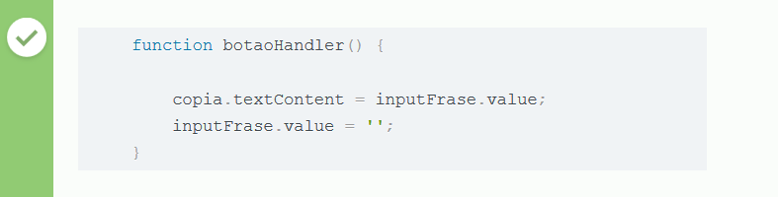

Por mais simples que esse exemplo seja, fica evidente que precisamos saber dos fundamentos do JavaScript para podermos fazê-lo funcionar.

# Evitando o comportamento padrão de um evento

O comportamento padrão do botão que se encontra no formulário é limpar os dados preenchidos nos campos, recarregar a página e enviar os dados. Nós queremos evitar esse comportamento padrão.

Para isso, devemos chamar uma função característica dos eventos, que faz com que o evento não faça seu comportamento padrão. Desta forma, ele não executará este comportamento e reagirá conforme o que pedimos no evento, no caso, a exibição de uma mensagem. Implementaremos a função event.preventDefault():

var botaoAdicionar = document.querySelector("#adicionar-paciente");

botaoAdicionar.addEventListener("click", function(){

event.preventDefault();

});

Essa função faz exatamente o que seu nome diz, prevenindo o comportamento padrão do evento. Mas para utilizá-la, receberemos como segundo parâmetro a função anônima, o event:

var botaoAdicionar = document.querySelector("#adicionar-paciente");

botaoAdicionar.addEventListener("click", function(event) {

event.preventDefault();

console.log("Oi eu sou o botao e fui clicado");

});

Em seguida, testaremos novamente a página, preenchendo o formulário e clicando no botão "Adicionar". Podemos reparar em duas coisas: a página não foi recarregada e o formulário não foi limpo. Além disso, conseguimos ver a mensagem no console.

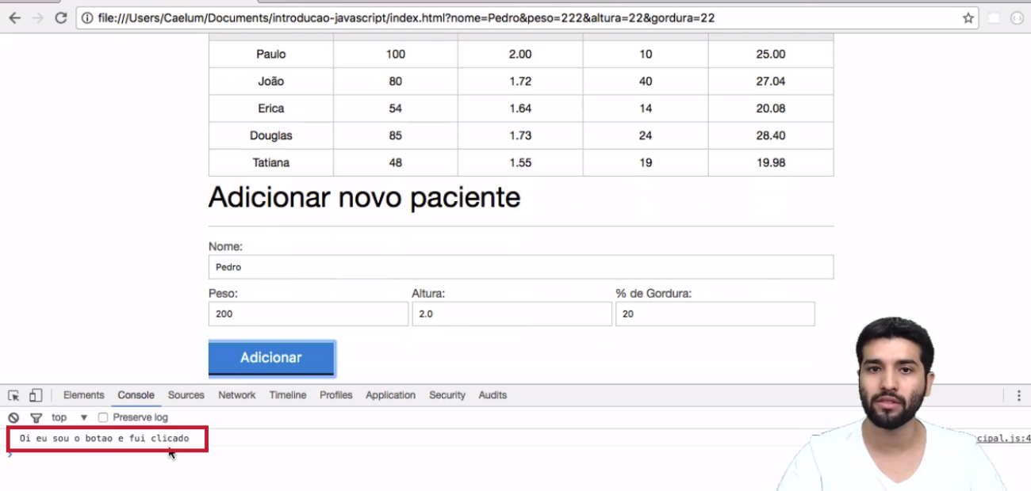

A função event.preventDefault() conseguiu evitar o comportamento padrão do formulário.

Conseguimos detectar o evento de clique no botão (e no título), em seguida, implementaremos o que queremos de fato: adicionar os dados do paciente na tabela. Veremos como fazer isso com JavaScript mais adiante!

# Uma lista que não cresce

**Jéssica está criando um site para guardar suas tarefas, como é feito nas listas "to do". As tarefas são compostas de um pequeno texto que são coletados pela tag <input> e são salvas no HTML.**

**Veja como ficou o arquivo HTML elaborado pela Jéssica:**

**//HTML**

**<ul class="afazeres">**

**<li>Ir ao médico</li>**

**<li>Trocar a senha do Wifi</li>**

**<li>Estudar Javascript</li>**

**</ul>**

**<form class="adicionar-tarefa">**

**<input type="text" name="tarefa">**

**<button id="botao-adicionar">Salvar</button>**

**</form>**

**E o arquivo JavaScript:**

**// Javascript**

**var form = document.querySelector('.adicionar-tarefa');**

**var botao = document.querySelector('#botao-adicionar');**

**botao.addEventListener("click", function(){**

**console.log(form.tarefa.value);**

**//Código para adicionar na lista de tarefas**

**});**

**O código Javascript adiciona o conteúdo escrito no input, como um novo item na lista. Porém, a Jéssica já fez diversos experimentos e sempre que clica no botão "salvar", a página recarrega e o conteúdo digitado no input é apagado. Além disso, a chamada console.log(), localizado após o evento de click, não está sendo executada.**

**Por que a página de Jéssica recarrega ao clicar no botão de salvar? Como alterar esse comportamento para que a função anônima do evento seja executada?**

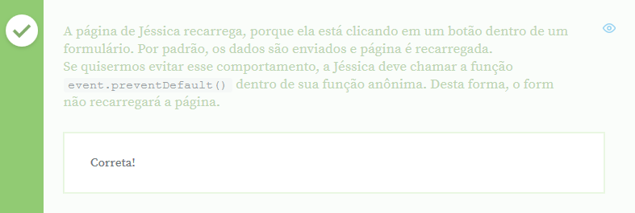

# Uma lista que não cresce

**Jéssica está criando um site para guardar suas tarefas, como é feito nas listas "to do". As tarefas são compostas de um pequeno texto que são coletados pela tag <input> e são salvas no HTML.**

**Veja como ficou o arquivo HTML elaborado pela Jéssica:**

**//HTML**

**<ul class="afazeres">**

**<li>Ir ao médico</li>**

**<li>Trocar a senha do Wifi</li>**

**<li>Estudar Javascript</li>**

**</ul>**

**<form class="adicionar-tarefa">**

**<input type="text" name="tarefa">**

**<button id="botao-adicionar">Salvar</button>**

**</form>**

**E o arquivo JavaScript:**

**// Javascript**

**var form = document.querySelector('.adicionar-tarefa');**

**var botao = document.querySelector('#botao-adicionar');**

**botao.addEventListener("click", function(){**

**console.log(form.tarefa.value);**

**//Código para adicionar na lista de tarefas**

**});**

**O código Javascript adiciona o conteúdo escrito no input, como um novo item na lista. Porém, a Jéssica já fez diversos experimentos e sempre que clica no botão "salvar", a página recarrega e o conteúdo digitado no input é apagado. Além disso, a chamada console.log(), localizado após o evento de click, não está sendo executada.**

**Por que a página de Jéssica recarrega ao clicar no botão de salvar? Como alterar esse comportamento para que a função anônima do evento seja executada?**

O comportamento padrão de um form, quando clicamos em um button ou em um input submit, que está dentro dele, é enviar os dados e recarregar a página. Por isso, a página de Jéssica sempre recarrega quando o usuário clica no botão.

Para evitarmos este comportamento, devemos chamar a função do Javascript que previne o comportamento padrão de certos elementos: event.preventDefault.

Adicionaremos event.preventDefault dentro da função anônima chamada pelo evento click da função:

botao.addEventListener("click", function(event){

event.preventDefault();

console.log(form.tarefa.value);

//Código para adicionar na lista de tarefas

});

Observe que passamos event como parâmetro da função. Com isso, incluímos um parâmetro que está sempre presente nas funções executadas quando ocorre um evento.

Como nem sempre event é usado, às vezes, é desnecessário passá-lo para a função. Mas neste caso, é ele quem contém a função .preventDefault(), na qual estamos interessados, logo, precisaremos passá-lo como parâmetro.

Um detalhe interessante é que em certos navegadores, mesmo sem receber o event como parâmetro, a função event.preventDefault() continua funcionando. Isto é uma peculiaridade de certos navegadores modernos, e pode ser que navegadores mais antigos funcionem de forma diferente.

Se nosso objetivo é escrever um código seguindo as **boas práticas do mercado**, devemos sempre usar event como parâmetro e as funções que são chamadas pelos eventos.

# Adicionando pacientes na tabel

# a

Para adicionarmos o paciente na tabela, devemos capturar seus dados do formulário. Para isto, sabemos que devemos trazê-los do mundo HTML para o do JavaScript, selecionando-os.

Vamos adicionar um id ao formulário:

<form id="form-adiciona">

<!-- restante do formulário omitido -->

</form>

Agora conseguimos selecioná-lo no mundo JavaScript:

var botaoAdicionar = document.querySelector("#adicionar-paciente");

botaoAdicionar.addEventListener("click", function(event) {

event.preventDefault();

var form = document.querySelector("#form-adiciona");

});

Através do formulário, temos acesso aos seus inputs, acessando através da sua propriedade **name**. É possível vermos no HTML que todos os inputs possuem uma propriedade **name**, bastando utilizá-lo para termos acesso ao input:

var botaoAdicionar = document.querySelector("#adicionar-paciente");

botaoAdicionar.addEventListener("click", function(event) {

event.preventDefault();

var form = document.querySelector("#form-adiciona");

var nome = form.nome;

});

Mas não estamos interessados no campo em si, no input, e sim no seu valor. Para acessar o valor de um campo em JavaScript, utilizaremos a propriedade **value**:

var botaoAdicionar = document.querySelector("#adicionar-paciente");

botaoAdicionar.addEventListener("click", function(event) {

event.preventDefault();

var form = document.querySelector("#form-adiciona");

var nome = form.nome.value;

});

Sabendo disso, poderemos capturar o valor do restante dos campos:

var botaoAdicionar = document.querySelector("#adicionar-paciente");

botaoAdicionar.addEventListener("click", function(event) {

event.preventDefault();

var form = document.querySelector("#form-adiciona");

var nome = form.nome.value;

var peso = form.peso.value;

var altura = form.altura.value;

var gordura = form.gordura.value;

});

Com isso, conseguimos trazer os dados do formulário do HTML para o JavaScript, e adicionar o paciente na tabela.

## Criando um elemento HTML com JavaScript

Com os dados em mãos, como vamos fazer para "criar" um paciente? Até agora vimos como trazer algo do mundo HTML para o mundo JavaScript, mas agora é o contrário: temos os dados no mundo JavaScript e queremos criar uma nova linha na tabela com eles, que é no mundo HTML. Ou seja, queremos **criar um elemento HTML** utilizando JavaScript.

Para isso, vamos utilizar a função **createElement**, que como o próprio nome indica, cria um elemento HTML. Poderemos olhar o HTML da tabela e ver que se queremos criar um novo paciente, devemos criar uma nova **tr**, que por sua vez possui várias **tds**, cada uma com o seu dado.

Logo, se queremos criar um paciente, vamos criar uma nova **tr**. Para criarmos um elemento, precisaremos informar onde queremos criar, isto é, em **document**:

var botaoAdicionar = document.querySelector("#adicionar-paciente");

botaoAdicionar.addEventListener("click", function(event) {

event.preventDefault();

var form = document.querySelector("#form-adiciona");

var nome = form.nome.value;

var peso = form.peso.value;

var altura = form.altura.value;

var gordura = form.gordura.value;

var pacienteTr = document.createElement("tr");

});

Agora que sabemos criar um elemento, podemos criar as **tds**:

var botaoAdicionar = document.querySelector("#adicionar-paciente");

botaoAdicionar.addEventListener("click", function(event) {

event.preventDefault();

var form = document.querySelector("#form-adiciona");

var nome = form.nome.value;

var peso = form.peso.value;

var altura = form.altura.value;

var gordura = form.gordura.value;

var pacienteTr = document.createElement("tr");

var nomeTd = document.createElement("td");

var pesoTd = document.createElement("td");

var alturaTd = document.createElement("td");

var gorduraTd = document.createElement("td");

var imcTd = document.createElement("td");

});

Só que criamos seis elementos distintos, seria como se tivéssemos criado um HTML assim:

<tr></tr>

<td></td>

<td></td>

<td></td>

<td></td>

<td></td>

Sabemos que temos que colocar os dados dentro das tds, e depois pegá-las e colocá-las na tr. Vamos por passos, primeiro colocando os dados dentro das tds, que já sabemos como é feito.

Lembra quando alteramos o conteúdo de texto do título? Utilizamos a propriedade **textContent**, passando para ela o novo dado. Pois aqui é a mesma coisa, vamos alterar o conteúdo de texto das **tds**, passando os seus respectivos valores, capturados do formulário:

var botaoAdicionar = document.querySelector("#adicionar-paciente");

botaoAdicionar.addEventListener("click", function(event) {

event.preventDefault();

var form = document.querySelector("#form-adiciona");

var nome = form.nome.value;

var peso = form.peso.value;

var altura = form.altura.value;

var gordura = form.gordura.value;

var pacienteTr = document.createElement("tr");

var nomeTd = document.createElement("td");

var pesoTd = document.createElement("td");

var alturaTd = document.createElement("td");

var gorduraTd = document.createElement("td");

var imcTd = document.createElement("td");

nomeTd.textContent = nome;

pesoTd.textContent = peso;

alturaTd.textContent = altura;

gorduraTd.textContent = gordura;

});

## Utilizando o JavaScript para adicionar um elemento dentro de outro

Agora devemos adicionar cada **td** dentro da **tr**. No JavaScript existe uma função chamada **appendChild**. Ela adiciona como filho o elemento passado a ela como parâmetro. Logo, vamos chamar essa função na **tr**, passando a **td** como parâmetro, uma por uma:

var botaoAdicionar = document.querySelector("#adicionar-paciente");

botaoAdicionar.addEventListener("click", function(event) {

event.preventDefault();

var form = document.querySelector("#form-adiciona");

var nome = form.nome.value;

var peso = form.peso.value;

var altura = form.altura.value;

var gordura = form.gordura.value;

var pacienteTr = document.createElement("tr");

var nomeTd = document.createElement("td");

var pesoTd = document.createElement("td");

var alturaTd = document.createElement("td");

var gorduraTd = document.createElement("td");

var imcTd = document.createElement("td");

nomeTd.textContent = nome;

pesoTd.textContent = peso;

alturaTd.textContent = altura;

gorduraTd.textContent = gordura;

pacienteTr.appendChild(nomeTd);

pacienteTr.appendChild(pesoTd);

pacienteTr.appendChild(alturaTd);

pacienteTr.appendChild(gorduraTd);

});

Agora já temos algo mais próximo do que é um paciente, e falta colocarmos ele dentro da tabela. Para isto, vamos selecionar a tabela, o **tbody** do HTML através do seu id, e utilizar a função **appendChild** para adicionar a **tr** como sua filha:

var botaoAdicionar = document.querySelector("#adicionar-paciente");

botaoAdicionar.addEventListener("click", function(event) {

event.preventDefault();

var form = document.querySelector("#form-adiciona");

var nome = form.nome.value;

var peso = form.peso.value;

var altura = form.altura.value;

var gordura = form.gordura.value;

var pacienteTr = document.createElement("tr");

var nomeTd = document.createElement("td");

var pesoTd = document.createElement("td");

var alturaTd = document.createElement("td");

var gorduraTd = document.createElement("td");

var imcTd = document.createElement("td");

nomeTd.textContent = nome;

pesoTd.textContent = peso;

alturaTd.textContent = altura;

gorduraTd.textContent = gordura;

pacienteTr.appendChild(nomeTd);

pacienteTr.appendChild(pesoTd);

pacienteTr.appendChild(alturaTd);

pacienteTr.appendChild(gorduraTd);

var tabela = document.querySelector("#tabela-pacientes");

tabela.appendChild(pacienteTr);

});

Agora, no momento em que preenchemos os dados do formulário e clicamos em **Adicionar**, o paciente é adicionado à tabela!

Ainda não estamos calculando o IMC, mas faremos isso no próximo capítulo, vendo como construir um código bem organizado.

# De declaração de função para função anônima

**Aprendemos a declarar funções, inclusive aprendemos a associá-las à eventos como no exemplo abaixo:**

**<button id="botao">clique-me</button>**

**<script>**

**var botao = document.querySelector('#botao');**

**function botaoHandler() {**

**alert('Botão clicado');**

**}**

**botao.addEventListener('click', botaoHandler);**

**</script>**

**Por ser uma declaração de função, podemos utilizar a mesma função para outros eventos do sistema. No entanto, quando não faz muito sentido reaproveitar a função em outros lugares podemos declará-la na forma anônima. Qual das opções abaixo possui o código anterior modificado para trabalhar com funções anônimas?**

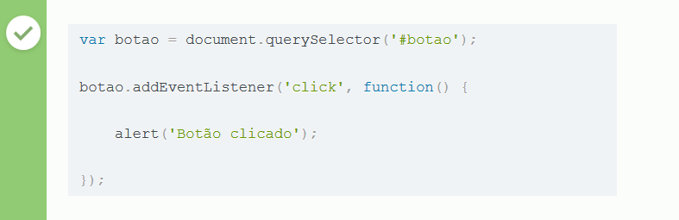

Agora você já sabe a diferença entre declaração de função e funções anônimas.

# Tem nome ou não ?

**Qual dos seguintes códigos exibe o mesmo resultado que o Javascript abaixo ?**

**var titulo = document.querySelector("#titulo");**

**titulo.addEventListener("click", mostraMensagem);**

**function mostraMensagem(){**

**console.log("Fui clicado");**

**}**

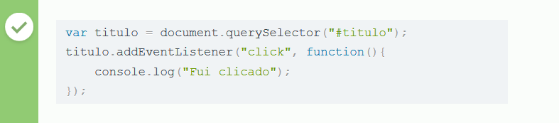

O Javascript possuí dois tipos de funções, as funções anônimas e as funções nomeadas.

As funções nomeadas, como o próprio nome diz, são as funções que levam um nome em sua criação e que podem ser invocadas posteriormente, como a função mostraMensagem:

function mostraMensagem(){

console.log("Fui clicado");

}

Já as funções anônimas, são funções que não tem nome e só são chamadas no contexto aonde foram declaradas. Elas são muito usadas em conjunto com a função addEventListener(), onde normalmente a ação que desejamos chamar só deve ser chamada naquele local.

titulo.addEventListener("click", function(){

console.log("Fui clicado");

});

# Criando um elemento

**Qual código Javascript abaixo cria uma <div> como esta :**

**<div>**

**<h1 class="titulo"> Mirror Fashion </h1>**

**<p> Uma loja de roupa fantástica</p>**

**</div>**

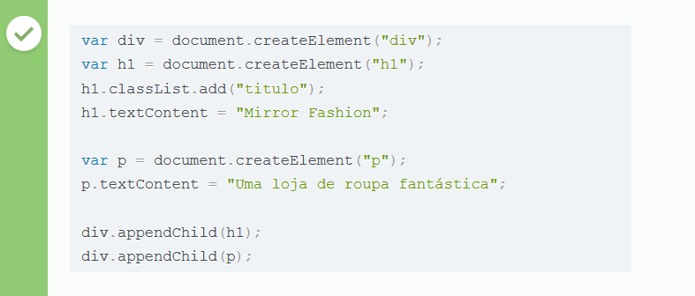

A função responsável por criar elementos no Javascript é a createElement().Com ela passamos o nome da tag que queremos criar e ela nos retorna um objeto HTML que pode ser alterado com as propriedades do Javascript, como a .textContent e a .classList.

**Adicionando um paciente na tabela**

Com o form criado e já escutando nossos eventos de click, vamos começar a implementar a adição de um novo paciente na tabela:

1- Nosso primeiro passo é selecionar o <form> para que tenhamos acesso aos campos de input com os dados do paciente. Vamos trazê-lo do HTML:

botaoAdicionar.addEventListener("click", function(event) {

event.preventDefault();

var form = document.querySelector("#form-adiciona");

});

2- Depois de selecionado o form, precisamos ter acesso a cada um dos inputs. Para fazer isto podemos nos apoiar numa característica do form, que é o acesso que temos aos seus inputs como se fossem propriedades do form, bastando usar como nome da propriedade os atributos *name* dos inputs. Como temos inputs com os name's com valor de nome,altura,peso e gordura faremos assim:

botaoAdicionar.addEventListener("click", function(event) {

event.preventDefault();

var form = document.querySelector("#form-adiciona");

var nome = form.nome.value;

var peso = form.peso.value;

var altura = form.altura.value;

var gordura = form.gordura.value;

});

Lembrando que para pegar o valor digitado dentro de um input, devemos acessar a sua propriedade value.

3- Agora com os valores extraídos do formulário HTML para o Javascript, podemos começar a criar um novo paciente na tabela. Sabemos que pacientes são representados por <tr>'s na tabela, então precisamos criar um elemento <tr> dentro do Javascript. Para isto, vamos utilizar a função document.createElement():

botaoAdicionar.addEventListener("click", function(event) {

event.preventDefault();

var form = document.querySelector("#form-adiciona");

var nome = form.nome.value;

var peso = form.peso.value;

var altura = form.altura.value;

var gordura = form.gordura.value;

var pacienteTr = document.createElement("tr");

});

4- Agora precisamos criar cada uma das <td>'s que ficarão dentro da <tr>. Como um paciente tem 5 atributos (nome,peso,altura,gordura e imc).Vamos utilizar a mesma função para criar estas <td's>:

botaoAdicionar.addEventListener("click", function(event) {

event.preventDefault();

var form = document.querySelector("#form-adiciona");

var nome = form.nome.value;

var peso = form.peso.value;

var altura = form.altura.value;

var gordura = form.gordura.value;

var pacienteTr = document.createElement("tr");

var nomeTd = document.createElement("td");

var pesoTd = document.createElement("td");

var alturaTd = document.createElement("td");

var gorduraTd = document.createElement("td");

var imcTd = document.createElement("td");

});

5- Temos que colocar os valores que extraímos do form dentro de cada uma das <td's>, então vamos preênche-las com nossa conhecida .textContent:

botaoAdicionar.addEventListener("click", function(event) {

event.preventDefault();

var form = document.querySelector("#form-adiciona");

var nome = form.nome.value;

var peso = form.peso.value;

var altura = form.altura.value;

var gordura = form.gordura.value;

var pacienteTr = document.createElement("tr");

var nomeTd = document.createElement("td");

var pesoTd = document.createElement("td");

var alturaTd = document.createElement("td");

var gorduraTd = document.createElement("td");

var imcTd = document.createElement("td");

nomeTd.textContent = nome;

pesoTd.textContent = peso;

alturaTd.textContent = altura;

gorduraTd.textContent = gordura;

});

6- Agora temos 5 <td>'s e 1 <tr> , mas elas não estão conectadas. O certo é posicionar as <td>'s dentro de cada <tr>'s. Vamos fazer isso através da função appendChild():

botaoAdicionar.addEventListener("click", function(event) {

event.preventDefault();

var form = document.querySelector("#form-adiciona");

var nome = form.nome.value;

var peso = form.peso.value;

var altura = form.altura.value;

var gordura = form.gordura.value;

var pacienteTr = document.createElement("tr");

var nomeTd = document.createElement("td");

var pesoTd = document.createElement("td");

var alturaTd = document.createElement("td");

var gorduraTd = document.createElement("td");

var imcTd = document.createElement("td");

nomeTd.textContent = nome;

pesoTd.textContent = peso;

alturaTd.textContent = altura;

gorduraTd.textContent = gordura;

pacienteTr.appendChild(nomeTd);

pacienteTr.appendChild(pesoTd);

pacienteTr.appendChild(alturaTd);

pacienteTr.appendChild(gorduraTd);

});

7- Por último precisamos adicionar esta <tr> na tabela. Para isto vamos usar uma tática parecida, selecionar a tabela em seguida usar a função .appendChild():

var botaoAdicionar = document.querySelector("#adicionar-paciente");

botaoAdicionar.addEventListener("click", function(event) {

event.preventDefault();

var form = document.querySelector("#form-adiciona");

var nome = form.nome.value;

var peso = form.peso.value;

var altura = form.altura.value;

var gordura = form.gordura.value;

var pacienteTr = document.createElement("tr");

var nomeTd = document.createElement("td");

var pesoTd = document.createElement("td");

var alturaTd = document.createElement("td");

var gorduraTd = document.createElement("td");

var imcTd = document.createElement("td");

nomeTd.textContent = nome;

pesoTd.textContent = peso;

alturaTd.textContent = altura;

gorduraTd.textContent = gordura;

pacienteTr.appendChild(nomeTd);

pacienteTr.appendChild(pesoTd);

pacienteTr.appendChild(alturaTd);

pacienteTr.appendChild(gorduraTd);

var tabela = document.querySelector("#tabela-pacientes");

tabela.appendChild(pacienteTr);

});

Agora sim estamos adicionando o paciente a partir do formulário, mas veja que ele ainda está sem a coluna de IMC. Vamos resolver isto no próximo capítulo com boas práticas de reuso de código, até lá!

Neste capítulo implementamos a criação de usuários a partir de um formulário, e com isso aprendemos:

* A diferença entre as funções nomeadas e as funções anônimas
* A escutar eventos do browser com a função addEventListener()
* Que a função criadora de elementos é .createElement()
* A pegar o valor de um input por meio da propriedade .value
* A acessar os input de um form por meio da propriedade _name_.
* A adicionar elementos na página e dentro de outros elementos com a função appendChild()

# Para saber mais: event shortcut

Vejamos o seguinte exemplo de código:

<button id="botao">clique-me</button>

<script>

var botao = document.querySelector('#botao');

function botaoHandler() {

alert('Botão clicado');

}

botao.addEventListener('click', botaoHandler);

</script>

Nele associamos uma função ao evento click, aquele disparado toda vez que o elemento for clicado, em nosso caso, um botão. A vantagem do addEventListener é que podemos executar mais de uma função para o mesmo evento. Vejamos:

<button id="botao">clique-me</button>

<script>

var botao = document.querySelector('#botao');

function botaoHandler() {

alert('Botão clicado');

}

function outroHandler() {

alert('Botão clicado também!');

}

botao.addEventListener('click', botaoHandler);

botao.addEventListener('click', outroHandler);

</script>

Nesse caso, temos uma fila de eventos, na qual o primeiro adicionado na fila será executado e o segundo em seguida. No entanto, quando desejamos executar apenas uma única função por evento, podemos escrever o código da seguinte forma usando um event shortcut:

<button id="botao">clique-me</button>

<script>

var botao = document.querySelector('#botao');

function botaoHandler() {

alert('Botão clicado');

}

function outroHandler() {

alert('Botão clicado também!');

}

botao.onclick = botaoHandler;

</script>

Para cada evento existente no JavaScript, há a propriedade on + nomeDoEvent. No caso, temos onclick para o evento click, onmouseover para o evento mouseover e assim por diante. Nesse caso, a função que desejamos executar é atribuída direto na propriedade. No entanto, essa forma tem uma limitação, como estamos guardando a função em uma propriedade, se adicionarmos outra função, essa sobrescreverá a anterior. Vejamos:

<button id="botao">clique-me</button>

<script>

var botao = document.querySelector('#botao');

function botaoHandler() {

alert('Botão clicado');

}

function outroHandler() {

alert('Botão clicado também!');

}

botao.onclick = botaoHandler;

botao.onclick = outroHandler; // substitui botaoHandler

</script>

Sendo assim, a boa prática é trabalhar com addEventListener() mesmo que você só queira adicionar um único evento. Porque mais tarde, se outro desenvolvedor quiser adicionar outro evento para o mesmo elemento, não corremos o risco de substituir a função já associada por outra.

### Opinião do instrutor

É sempre bom saber mais um pouco para estarmos ainda mais preparados.

# Quebrando o código em arquivos difere

# ntes

Nossa aplicação JavaScript começou a crescer bastante, nós conseguimos calcular o IMC dos pacientes da tabela, além de ser possível adicionarmos um novo cadastro após preenchermos um formulário. Ficou faltando calcular o IMC dos novos pacientes cadastrados!

À medida em que formos adicionando mais funcionalidades, o arquivo JS cresceu - mesmo que com apenas duas. Com isso, vai se tornando mais difícil sua manutenção. O nosso código está funcional, porém não muito organizado. O código está agrupado em um grande arquivo com muitas responsabilidades e isso dificulta a adição de novas funcionalidades. Imagine se formos calcular o IMC do paciente recém adicionado...

Teremos que aumentar ainda mais o código; uma boa prática para quem está começando a desenvolver é sempre organizá-lo, dividindo o código por funcionalidades. Uma maneira de fazê-lo é criar novos arquivos JS e separar o trecho responsável pelo cálculo IMC do código relacionado ao <form>.

O próximo passo será criar o arquivo form.js na pasta js. Ele será responsável por cuidar de todos os arquivos que tenham a ver com o formulário. Moveremos para lá todo o trecho responsável por adicionar um paciente na tabela. A seguir, moveremos o código:

var botaoAdicionar = document.querySelector("#adicionar-paciente");

botaoAdicionar.addEventListener("click", function(event) {

event.preventDefault();

var form = document.querySelector("#form-adiciona");

var nome = form.nome.value;

var peso = form.peso.value;

var altura = form.altura.value;

var gordura = form.gordura.value;

var pacienteTr = document.createElement("tr");

var nomeTd = document.createElement("td");

var pesoTd = document.createElement("td");

var alturaTd = document.createElement("td");

var gorduraTd = document.createElement("td");

var imcTd = document.createElement("td");

nomeTd.textContent = nome;

pesoTd.textContent = peso;

alturaTd.textContent = altura;

gorduraTd.textContent = gordura;

pacienteTr.appendChild(nomeTd);

pacienteTr.appendChild(pesoTd);

pacienteTr.appendChild(alturaTd);

pacienteTr.appendChild(gorduraTd);

var tabela = document.querySelector("#tabela-pacientes");

tabela.appendChild(pacienteTr);

});

Agora os arquivos ficaram menores e simplificamos a manutenção do código.

Para deixar os arquivos mais semânticos e organizados, vamos alterar o nome do arquivo principal.js, e deixar claro qual a sua responsabilidade. No caso, iremos renomeá-lo como calcula-imc.js.

Em seguida, no index.html, vamos alterar o src da tag <script>, abaixo do fechamento da tag <section>:

<script src="js/calcula-imc.js" ></script>

<script src="js/form.js" ></script>

Separamos os arquivos, deixando cada uma com uma funcionalidade, e o código ficará melhor organizado. Mais adiante, continuaremos fazendo outras melhorias na aplicação.

# Agulha no palheiro!

Leopoldo se vangloriava do seu arsenal de funções criadas por ele para resolver problemas do dia a dia. Todas elas eram declaradas no arquivo minhas-funcoes.js.

Você enxerga desvantagens em declarar todas as funções em um arquivo? Há alguma vantagem? Pense a respeito e em seguida veja a opinião do instrutor.

A vantagem de declararmos todas as funções em um único arquivo é favorecer sua importação em nossas páginas, pois se fossem vários arquivos precisaríamos importar um a um.

Uma desvantagem dessa abordagem é que fica mais complicado de um desenvolvedor trabalhar com o mesmo arquivo ao mesmo tempo. Se o desenvolvedor A precisa alterar a função X e o desenvolvedor B a função Y o risco do trabalho ser perdido quando o arquivo for atualizado é grande. Mesmo com ferramentas de versionamento de código o desenvolvedor terá que resolver conflitos que são bastantes comuns nessa abordagem.

Outro ponto é o seguinte. Se das 100 funções declaradas no arquivo apenas um necessitar manutenção, caso o desenvolvedor cometa algum erro de sintaxe, isso comprometerá todas as funções, pois nada será mais carregado. Sendo assim, as chances de introduzir problemas quando for resolver um são bem maiores.

Quando temos arquivos separados, cada arquivo possui uma responsabilidade e uma ou mais funções que fazem sentido naquela responsabilidade. Por exemplo, podemos ter um arquivo chamado conversao.js e nele termos funções que convertem valores monetários com R$ para números, e números para o formato com R$. Além disso, se separamos outras funcionalidades por arquivo, quando alterarmos esses arquivos, se cometermos algum erro, apenas uma ou mais funções do arquivo serão comprometidas e o restante dos outros arquivos poderão ser carregados sem problema (a não ser que um arquivo dependa do outro).

Por fim, assim como na vida real geralmente guardamos peças de roupas por categorizações que julgamos satisfazerem nossa organização, separar arquivos por grupos comuns também nos ajuda a encontrar e dar manutenção em nosso código.

# Criando funções

Outra boa prática que poderemos implementar no código é separar os blocos de código em blocos menores, em **funções**. Mostramos como um bloco grande de código é responsável por fazer muitas coisas.

No arquivo calcula-imc.js, temos um for responsável por pegar os dados dos pacientes, fazer a validação do peso e da altura e, depois, calcular o IMC e inserir os dados na tabela. Ou seja, temos três funcionalidades dentro do mesmo bloco.

Essas funcionalidades, como o cálculo do IMC, são necessárias em outros pontos do nosso código no **form.js**. Quando estamos adicionando um paciente na tabela por meio do formulário, atualmente, a linha fica sem o resultado do cálculo do IMC.

Ou seja, precisaremos calcular o IMC também no form.js, não só no código que atualmente está preso no calcula-imc.js. Queremos **reaproveitar** o código, e isto será possível se chamarmos uma função que calcule o IMC em **form.js**. A função calculaImc() receberá peso e altura como parâmetros:

nomeTd.textContent = nome;

pesoTd.textContent = peso;

alturaTd.textContent = altura;

gorduraTd.textContent = gordura;

imcTd.textContent = calculaImc(peso, altura);

A função também poderá ser chamada em calcula-imc.js, reaproveitando assim a lógica de cálculo do IMC. Vamos criá-la em seguida, e ela já retornará o IMC com duas casas decimais:

function calculaImc(peso, altura) {

var imc = 0;

imc = peso / (altura * altura);

return imc;

}

Depois, vamos chamá-la também dentro da validação do pesoe altura que antecede a função calculaImc():

if ( alturaEhValida && pesoEhValido) {

var imc = calculaImc(peso, altura);

tdImc.textContent = imc.toFixed(2);

}

function calculaImc(peso, altura){

var imc = 0;

imc = peso / (altura * altura);

return imc;

}

No browser, veremos que o cálculo será realizado e o resultado será exibido na tabela.

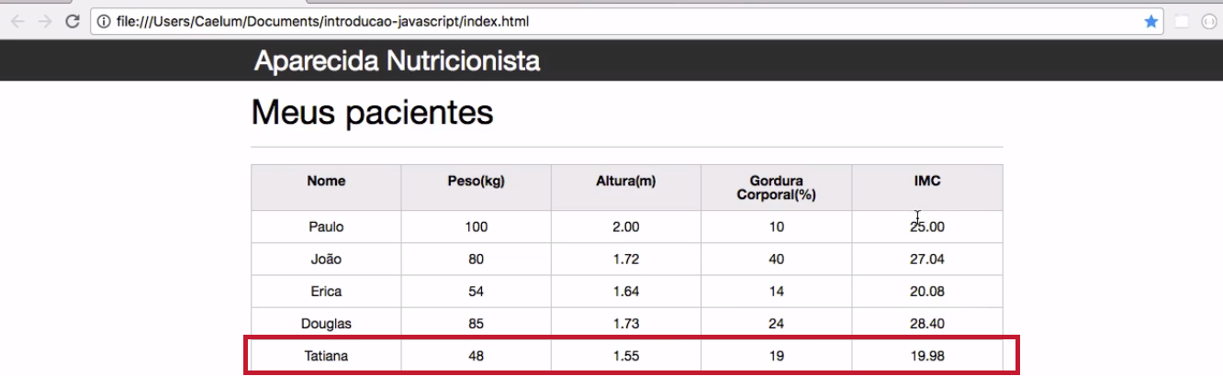

Mas faremos um pequeno ajuste no código: em vez de passarmos toFixed() em if, iremos movê-lo para o retorno da função calculaImc(). Com as alterações, o nosso código fica assim:

if ( alturaEhValida && pesoEhValido) {

var imc = calculaImc(peso, altura);

tdImc.textContent = imc;

}

}

function calculaImc(peso, altura){

var imc = 0;

imc = peso / (altura * altura);

return imc.toFixed(2);

}

A vantagem de termos uma função separada é que conseguimos executar o calculaImc() no arquivo form.js:

nomeTd.textContent = nome;

pesoTd.textContent = peso;

alturaTd.textContent = altura;

gorduraTd.textContent = gordura;

imcTd.textContent = calculaImc(peso,altura);

Pode-se afirmar que o conteúdo de texto do imcTd será o retorno da função calculaImc(). Neste caso, também teremos peso, altura, e queremos calcular o IMC. Em seguida, a variável pacienteTr também receberá o imcTd quando formos adicioná-la na tr.

pacienteTr.appendChild(nomeTd);

pacienteTr.appendChild(pesoTd);

pacienteTr.appendChild(alturaTd);

pacienteTr.appendChild(gorduraTd);

pacienteTr.appendChild(imcTd);

Agora, ao adicionarmos um paciente na tabela pelo formulário, uma nova linha será inserida, com o valor do IMC calculado e exibido na tabela. Para exemplificar, vamos experimentar cadastrar os dados do paciente Alvaro.

Com isto, conseguiremos extrair a responsabilidade de se calcular o IMC, que estava presa no calcula-imc.js, fazendo o reuso desse código. Logo, é uma boa prática extrairmos um código que queremos reusar em outros locais, para funções externas.

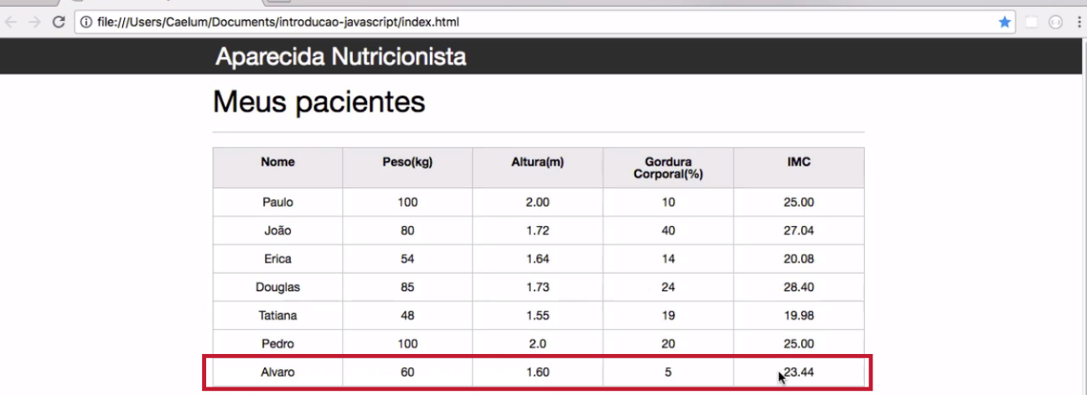

Nós conseguimos reutilizar o código para se calcular o IMC e, após movermos a função, separamos a responsabilidade de se fazer este cálculo. Uma boa prática de programação é extrairmos ações que queremos reutilizar - como o cálculo do IMC - para funções externas. Fica mais essa dica de melhorias do código!

# Criando um objeto paciente

Continuando com as melhorias e refatorações do nosso código e aplicando-se boas práticas, seria interessante quebrarmos o código do form.js em funções menores, considerando que atualmente temos uma função com várias responsabilidades, como capturar os valores do formulário, criar a tr e as tds do paciente, colocar os valores nas linhas, e por último colocar as tds na tr, e por fim a tr na tabela. Isto é, há quatro funcionalidades em uma mesma função, o que dificulta a manutenção do código.

Imagine outro desenvolvedor tendo que interpretar o bloco de código gigante, ele terá dificuldade para entender qual a sua utilidade, pois isto não está explícito. O ideal é quebrarmos o código em várias funções menores, o que, além de deixá-lo mais organizado, faz com que as responsabilidades sejam separadas, cada função com uma diferente. Vamos comentar o que cada trecho faz:

var botaoAdicionar = document.querySelector("#adicionar-paciente");

botaoAdicionar.addEventListener("click",function(event){

event.preventDefault();

var form = document.querySelector("#form-adiciona");

//Extraindo informacoes do paciente do form

var nome = form.nome.value;

var peso = form.peso.value;

var altura = form.altura.value;

var gordura = form.gordura.value;

Mais abaixo teremos o trecho responsável por criar as tags tr e td:

//cria a tr e a td do paciente

var pacienteTr = document.createElement("tr");

var nomeTd = document.createElement("td");

var pesoTd = document.createElement("td");

var alturaTd = document.createElement("td");

var gorduraTd = document.createElement("td");

var imcTd = document.createElement("td");

nomeTd.textContent = nome;

pesoTd.textContent = peso;

alturaTd.textContent = altura;

gorduraTd.textContent = gordura;

imcTd.textContent = calculaImc(peso,altura);

pacienteTr.appendChild(nomeTd);

pacienteTr.appendChild(pesoTd);

pacienteTr.appendChild(alturaTd);

pacienteTr.appendChild(gorduraTd);

pacienteTr.appendChild(imcTd);

Em seguida, temos o trecho responsável por adicionar o paciente.

//adicionando o paciente na tabela.

var tabela = document.querySelector("#tabela-pacientes";

tabela.appendChild(pacienteTr);

Temos pelo menos três funções que trabalharão com tarefas menores.

## Função para capturar os dados do formulário

A primeira coisa que podemos fazer é extrair a responsabilidade de capturar os dados do paciente do formulário para uma nova função que receberá o nome obtemPacienteDoFormulario(). Ela receberá o formulário por parâmetro e extrairá os dados dele:

var form = document.querySelector("#form-adiciona");

// Extraindo informacoes do paciente do form

obtemPacienteDoFormulario(form)

Criaremos a função obtemPacienteDoFormulario(), para onde iremos mover as variáveis nome, peso, altura e gordura.

function obtemPacienteDoFormulario(form) {

var nome = form.nome.value;

var peso = form.peso.value;

var altura = form.altura.value;

var gordura = form.gordura.value;

}

Esse código está pegando todos os valores e extraindo para variáveis. O nome, peso, altura e gordura são características do paciente. Logo, eles pertencem ao mesmo paciente e poderiam ser representados pela mesma coisa. Quando falamos em **representar um paciente**, falamos de **objetos**. Nas linguagens de programação, objetos representam coisas do mundo real, ou mesmo da programação.

Ao criarmos um paciente, sabemos que ele deve ter um nome, peso, altura e gordura. Então, agruparemos todas as características em uma mesma variável criando um objeto em JavaScript usando **chaves** ({}):

function obtemPacienteDoFormulario(form) {

var paciente = {

}

var nome = form.nome.value;

var peso = form.peso.value;

var altura = form.altura.value;

var gordura = form.gordura.value;

}

Dentro das chaves, passamos as **propriedades** do objeto, que nada mais são que as suas características. Para criar uma propriedade, passamos o seu nome e o seu valor, mas não com um igual e sim com dois pontos. Por exemplo, a propriedade nome:

function obtemPacienteDoFormulario(form) {

var paciente = {

nome: form.nome.value,

peso: form.peso.value,

altura: form.altura.value,

gordura: form.gordura.value

}

return paciente;

}

Assim, atribuímos às propriedades os valores extraídos do formulário e, no fim, a função retornará o objeto paciente.

Na parte de cima do arquivo, vamos declarar a variável paciente.

var botaoAdicionar = document.querySelector("#adicionar-paciente");

botaoAdicionar.addEventListener("click",function(event){

event.preventDefault();

var form = document.querySelector("#form-adiciona");

//Extraindo informacoes do paciente do form

var paciente = obtemPacienteDoFormulario(form);

console.log(paciente);

Em seguida, testaremos preencher o formulário no browser, após clicarmos no botão "Adicionar", veremos os dados quebrados na ultima linha. No entanto, o objeto será impresso no console.

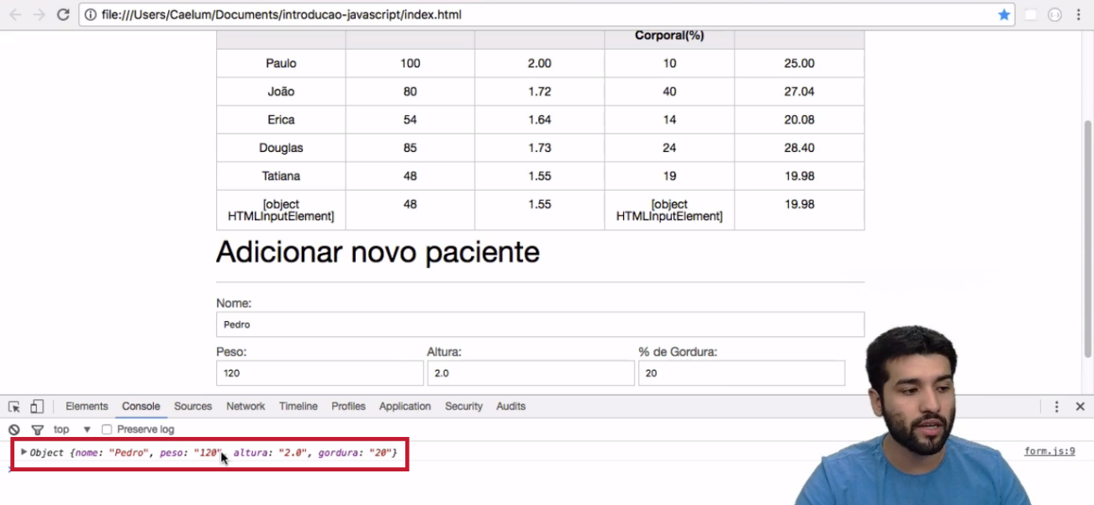

O objeto paciente representa as propriedades do paciente. Se imprimirmos paciente.nome, paciente.gordura, poderemos acessar cada um dos dados individualmente.

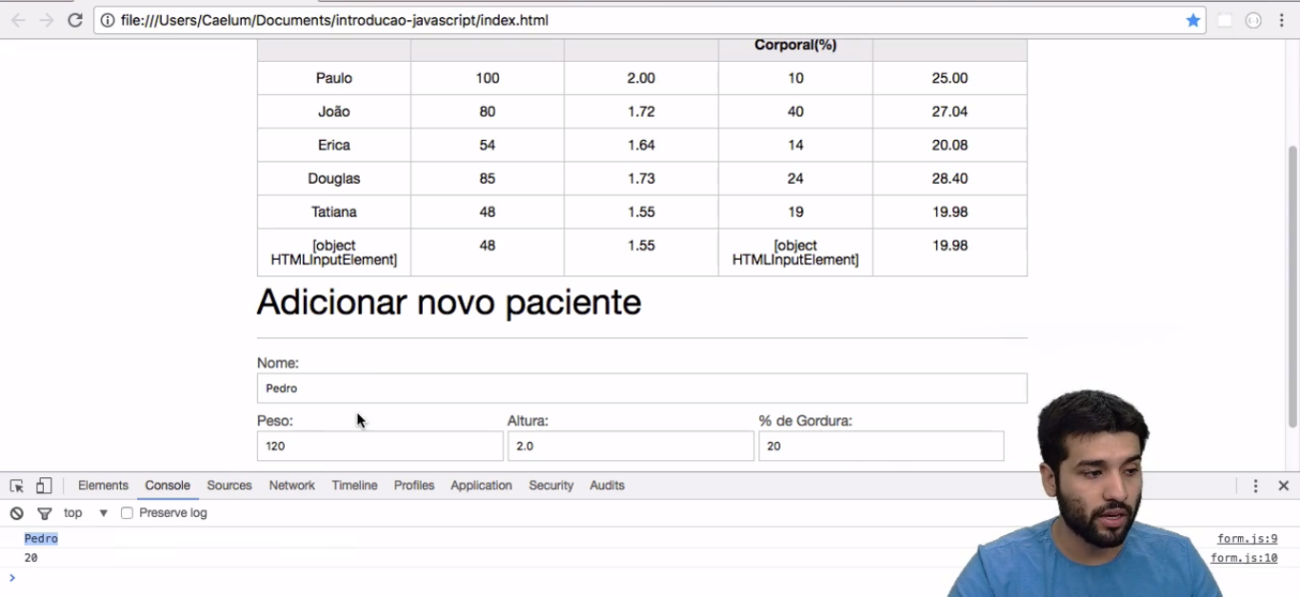

Esta maneira de representar uma variável que contém várias características já foi utilizada anteriormente. Quando selecionamos um elemento com o querySelector(), ele também nos devolverá um objeto, como no trecho abaixo do calcula-imc.js:

var titulo = document.querySelector(".titulo");

titulo.textContent = "Aparecida Nutricionista";

No exemplo, o elemento possui a propriedade textContent e value. Esse trecho do HTML é representado por um objeto. No caso da função obtemPacienteDoFormulario() do form.js, nós criamos as características do paciente.

Vamos continuar com o código adicionando outra característica: o imc. Seu valor será a função criada anteriormente calculaImc() e passaremos o peso e a gordura do formulário como parâmetros:

function obtemPacienteDoFormulario(form) {

var paciente = {

nome: form.nome.value,

peso: form.peso.value,

altura: form.altura.value,

gordura: form.gordura.value,

imc: calculaImc(form.peso.value, form.altura.value)

}

}

Por fim, a função retornará o objeto que contém todos os dados do paciente, incluindo o imc:

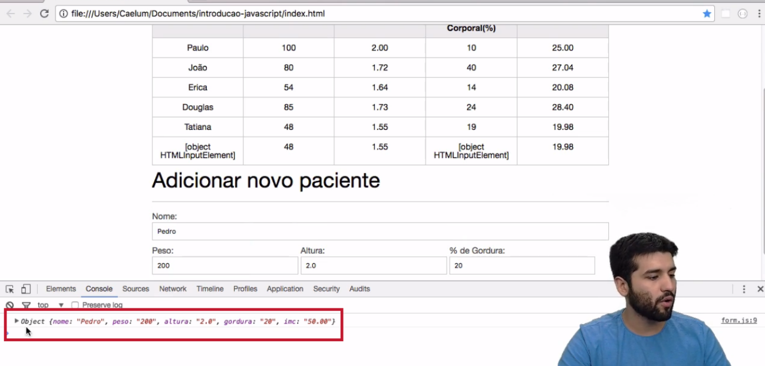

Conseguimos representar o paciente adicionado por meio de um objeto e este se encontra disponível no começo do arquivo. Enxugamos as responsabilidades, e podemos continuar com esse processo de melhorias com o restante da função!

# Objeto inválido

**O que está errado com o objeto Javascript abaixo ?**

**var carro = {**

**cor = "azul",**

**modelo = "fusca",**

**marca = "Volkswagen",**

**kms = 10000,**

**combustivel = "gasolina"**

**}**

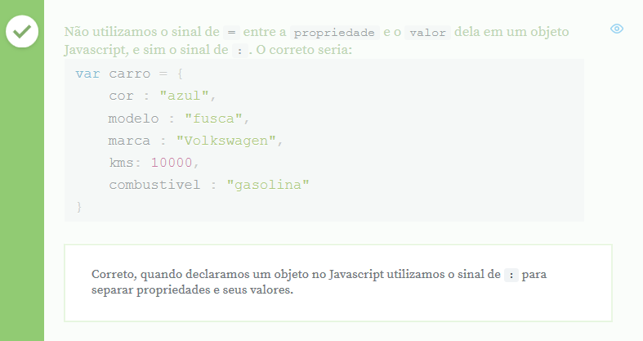

# Melhorando ainda mais o código

Outra responsabilidade a ser extraída é a criação da tr e das tds do paciente. Atualmente o trecho do código do form.js está assim:

//cria a tr e a td do paciente

var pacienteTr = document.createElement("tr");

var nomeTd = document.createElement("td");

var pesoTd = document.createElement("td");

var alturaTd = document.createElement("td");

var gorduraTd = document.createElement("td");

var imcTd = document.createElement("td");

nomeTd.textContent = nome;

pesoTd.textContent = peso;

alturaTd.textContent = altura;

gorduraTd.textContent = gordura;

imcTd.textContent = calculaImc(peso,altura);

pacienteTr.appendChild(nomeTd);

pacienteTr.appendChild(pesoTd);

pacienteTr.appendChild(alturaTd);

pacienteTr.appendChild(gorduraTd);

pacienteTr.appendChild(imcTd);

Na parte de baixo do arquivo, criaremos a função montaTr, que receberá um paciente como parâmetro e, como o próprio nome indica, montará a tr com os dados:

function montaTr(paciente) {

var pacienteTr = document.createElement("tr");

return pacienteTr;

}

Em seguida, devemos preenchê-la com as tds do paciente. Se movermos o código referente aos dados do paciente para dentro da função, ela ficaria mais legível:

function montaTr(paciente) {

var pacienteTr = document.createElement("tr");

var nomeTd = document.createElement("td");

var pesoTd = document.createElement("td");

var alturaTd = document.createElement("td");

var gorduraTd = document.createElement("td");

var imcTd = document.createElement("td");

nomeTd.textContent = paciente.nome;

pesoTd.textContent = paciente.peso;

alturaTd.textContent = paciente.altura;

gorduraTd.textContent = paciente.gordura;

imcTd.textContent = paciente.imc;

pacienteTr.appendChild(nomeTd);

pacienteTr.appendChild(pesoTd);

pacienteTr.appendChild(alturaTd);

pacienteTr.appendChild(gorduraTd);

pacienteTr.appendChild(imcTd);

return pacienteTr;

}

As tags td serão criadas, e então preenchidas com paciente.nome, paciente.peso, paciente.altura, paciente.gordura e já não precisaremos calcular o IMC, pois o cálculo foi feito em paciente.imc.

Por fim, chamaremos a função montaTr quando o botão for clicado. A função ficará dentro da variável pacienteTr:

var botaoAdicionar = document.querySelector("#adicionar-paciente");

botaoAdicionar.addEventListener("click", function(event){

event.preventDefault();

var form = document.querySelector("#form-adiciona");

// Extraindo informacoes do paciente do form

var paciente = obtemPacienteDoFormulario(form);

// Cria a tr e a td do paciente

var pacienteTr = montaTr(paciente);

var tabela = document.querySelector("#tabela-pacientes");

tabela.appendChild(pacienteTr);

});

Ao preenchermos os dados do formulário, veremos que eles continuarão sendo adicionados à tabela com o código mais legível.

## Adicionando classes aos elementos

Ao inspecionarmos o HTML da nossa tabela, veremos que os pacientes adicionados por meio do formulário não possuem algumas características dos pacientes nativos. A tr do paciente nativo possui a classe paciente, assim como as tds - cada uma com uma classe indicando a informação contida na td. Já os pacientes que adicionamos com o formulário não possuem classes - tanto na tr quanto nas tds. Ou seja, não estamos criando um paciente exatamente igual ao paciente nativo.

Vamos alterar o código da função montaTr para criar um paciente com as classes corretas. Já sabemos como adicionar uma classe a um elemento, a seguir, adicionaremos a classe paciente na tr. Para isso, usaremos o método add():

function montaTr(paciente){

var pacienteTr = document.createElement("tr");

pacienteTr.classList.add("paciente");

var nomeTd = document.createElement("td");

var pesoTd = document.createElement("td");

var alturaTd = document.createElement("td");

var gorduraTd = document.createElement("td");

var imcTd = document.createElement("td");

nomeTd.textContent = paciente.nome;

pesoTd.textContent = paciente.peso;

alturaTd.textContent = paciente.altura;

gorduraTd.textContent = paciente.gordura;

imcTd.textContent = paciente.imc;

pacienteTr.appendChild(nomeTd);

pacienteTr.appendChild(pesoTd);

pacienteTr.appendChild(alturaTd);

pacienteTr.appendChild(gorduraTd);

pacienteTr.appendChild(imcTd);

return pacienteTr;

}

Se testarmos no navegador, veremos que a tr será criada com a classe. Porém, falta adicionarmos as classes nas tds, por exemplo, info-nome e info-peso:

function montaTr(paciente){

var pacienteTr = document.createElement("tr");

pacienteTr.classList.add("paciente");

var nomeTd = document.createElement("td");

nomeTd.classList.add("info-nome");

nomeTd.textContent = paciente.nome;

Temos que fazer esse código para todas as tds, criar o elemento, incluir a classe e o valor. Observe que por termos separado as funções, já sabemos onde fazer as alterações.

## Função para criar e montar uma td

Quando identificamos códigos repetidos, temos a opção de exportá-los para uma função, que será responsável por eles. A função montaTd criará a td e adicionará a classe juntamente com o dado. Como a classe e o dado variam de acordo com a td, iremos recebê-los por parâmetro na função:

function montaTd(dado, classe) {

var td = document.createElement("td");

td.classList.add("info-nome");

td.textContent = paciente.nome;

return td;

}

Agora basta chamar essa função em montaTr:

function montaTd(dado, classe) {

var td = document.createElement("td");

td.classList.add("info-nome");

td.textContent = paciente.nome;

var nomeTd = document.createElement("td");

nomeTd.classList.add("info-nome");

nomeTd.textContent = paciente.nome;

//...

Porém, teríamos que ter diversas linhas de código fazendo a mesma tarefa. O código repetidamente criaria a td, adicionaria uma classe e depois o dado. Será que existe alguma forma de simplificarmos esse trabalho? Sim, podemos criar diretamente uma função que monta as tags td: montaTd().

function montaTd(dado){

var td = document.createElement("td");

td.textContent

}

No td criado, deve ser adicionado como o conteúdo de texto o dado, além de uma classe. Com as alterações, o trecho ficará da seguinte maneira:

function montaTd(dado,classe){

var td = document.createElement("td");

td.textContent = dado;

td.classList.add(classe);

return td;

}

Depois, chamaremos a função montaTd() na variável pesoTd.

function montaTr(paciente) {

var pacienteTr = document.createElement("tr");

pacienteTr.classList.add("paciente");

var nomeTd = document.createElement("td");

nomeTd.classList.add("info-nome");

nomeTd.textContent = paciente.nome;

var pesoTd = montaTd(paciente.peso, "info-peso");

pacienteTr.appendChild(nomeTd);

pacienteTr.appendChild(pesoTd)

pacienteTr.appendChild(alturaTd)

pacienteTr.appendChild(gorduraTd)

pacienteTr.appendChild(imcTd)

Assim, deixaremos bem claro quais são as responsabilidades do nosso código, separando em uma função a criação da tag td. Para cada uma delas, chamaremos a função montaTd().

function montaTr(paciente) {

var pacienteTr = document.createElement("tr");

pacienteTr.classList.add("paciente");

var nomeTd = montaTd(paciente.nome, "info-nome");

var pesoTd = montaTd(paciente.peso, "info-peso");

var alturaTd = montaTd(paciente.altura, "info-peso");

var gorduraTd = montaTd(paciente.gordura, "info-gordura");

var imcTd = montaTd(paciente.imc, "info-imc");

pacienteTr.appendChild(nomeTd);

pacienteTr.appendChild(pesoTd)

pacienteTr.appendChild(alturaTd)

pacienteTr.appendChild(gorduraTd)

pacienteTr.appendChild(imcTd)

return pacienteTr;

}

É possível adicionarmos o paciente pelo formulário e inspecionarmos o seu HTML. Assim, sua estrutura, incluindo as classes, está igual à de um paciente nativo.

## Limpando o formulário após adicionar o paciente

É possível "enxugar" ainda mais o nosso código, adicionando o montaTd diretamente no appendChild().

function montaTr(paciente){

var pacienteTr = document.createElement("tr");

pacienteTr.classList.add("paciente");

pacienteTr.appendChild(montaTd(paciente.nome, "info-nome"));

pacienteTr.appendChild(montaTd(paciente.peso, "info-peso"));

pacienteTr.appendChild(montaTd(paciente.altura, "info-altura"));

pacienteTr.appendChild(montaTd(paciente.gordura, "info-gordura"));

pacienteTr.appendChild(montaTd(paciente.imc, "info-imc"));

Após adicionarmos um paciente na tabela, os dados continuarão no formulário.

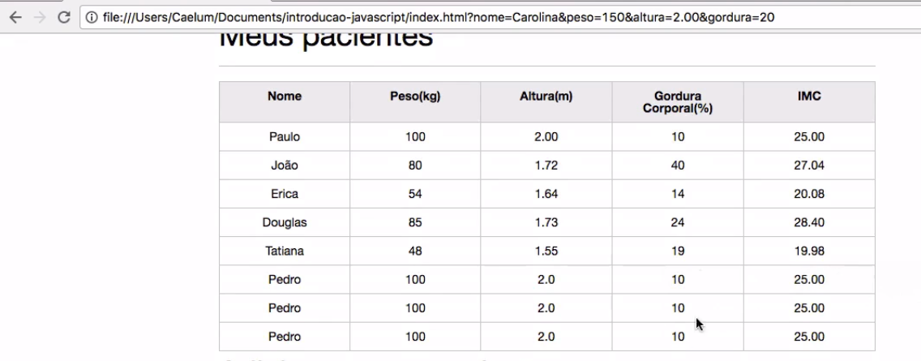

É recomendável limpá-los para não corrermos o risco de adicionarmos pacientes iguais. Poderemos limpar os campos do formulário chamando a função reset() depois de inserirmos o paciente na tabela.

var botaoAdicionar = document.querySelector("#adicionar-paciente");

botaoAdicionar.addEventListener("click", function(event){

event.preventDefault();

var form = document.querySelector("#form-adiciona");

var paciente = obtemPacienteDoFormulario(form);

var pacienteTr = montaTr(paciente);

var tabela = document.querySelector("#tabela-pacientes");

tabela.appendChild(pacienteTr);

form.reset();

});

Desta forma, quando um paciente é adicionado, os dados no formulário serão apagados.

Nesta aula vimos boas práticas, aprendemos que não é bom trabalharmos com um código gigantesco em um único arquivo - o ideal é quebrá-lo, dividindo as responsabilidades em diferentes arquivos, simplificando a manutenção. Se temos um problema no formulário, por exemplo, saberemos que devemos trabalhar com o arquivo form.js - em vez de buscarmos o erro em um arquivo de 300 linhas. Além disso, vimos que também é boa prática separarmos as responsabilidades em funções, deixando o código mais legível. Cada linha tem uma função específica, independente ao restante do código, que está mais organizado e legível.

Falamos também sobre os objetos do JavaScript, que possuem características e representam coisas do mundo real. No nosso caso, o objeto representa um paciente, mas já havíamos trabalhado com outros, porém, sem denominá-los como tal. Para criarmos um objeto, usamos as chaves ({}) e as propriedades, separando com vírgula as diferentes características.

Esta aula foi sobre boas práticas e refatoração, para que você possa se tornar um excelente desenvolvedor. Continuaremos a seguir!

# Sobre boas práticas de código

## Pensando em boas práticas de código, qual das afirmativas é **falsa** quando falamos em quebrar uma função grande em diversas funções menores ?

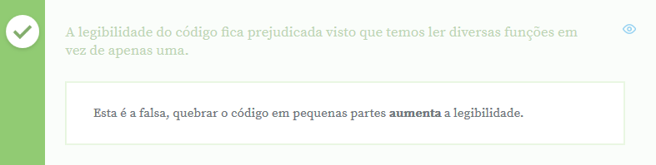

Sabemos que quebrar uma grande função complexa é uma boa prática por causa de diversos fatores, mas podemos citar como os principais deles:

* Dar manutenção ao código fica muito mais fácil, visto que agora podemos examinar vários pequenos blocos , que são muito mais fáceis de compreender do que um grande bloco de texto
* Ao quebrar uma grande função, também estamos deixando ela com menos responsabilidades, com a meta de atingir o ideal de que cada função tenha apenas uma única responsabilidade.
* O código também fica muito mais fácil de testar, pois se temos diversas funções pequenas conseguimos ir testando uma a uma em busca de erros ou bugs do código.
* E por último, a legibilidade do código aumenta muito, pois dando nomes semânticos a cada uma das funções menores conseguimos deixar bem claro o que aquela parte do código deve fazer e facilita o entendimento do todo como um geral.

# Quebrando o problema em partes menores

Temos o seguinte código:

<button class="botao">Calcula</button>

<input class="numero">

<input class="tabuada">

<span class="resultado"></span>

<script>

var botao = document.querySelector('.botao');

var numero = document.querySelector('.numero');

var tabuada = document.querySelector('.tabuada');

var resultado = document.querySelector('.resultado');

botao.addEventListener('click', function() {

resultado.textContent = numero.value * tabuada.value;

});

</script>

Apesar de um código funcional ele pode ser melhor organizado para torná-lo mais legível e favorecer sua manutenção. Isso pode ser feito de diversas formas com auxílio de funções. Pense em como você organizaria diferente este código e compare o que pensou com a opinião do instrutor.

Ao invés de escrevermos toda vez document.querySelector podemos criar uma função que funciona como atalho para ele:

<button class="botao">Calcula</button><input class="numero"><input class="tabuada"><span class="resultado"></span>

<script>

function buscaElemento(seletor) {

return document.querySelector(seletor);

}

var botao = buscaElemento('.botao');

var numero = buscaElemento('.numero');

var tabuada = buscaElemento('.tabuada');

var resultado = buscaElemento('.resultado');

botao.addEventListener('click', function() {

resultado.textContent = numero.value * tabuada.value;

});

</script>

Para quem não conhece JavaScript, lendo o nome da função já faz ideia do que ela faz, no caso, ela busca um elemento.

Podemos deixar mais claro ainda o cálculo da tabuada isolando a lógica em uma função:

<button class="botao">Calcula</button><input class="numero"><input class="tabuada"><span class="resultado"></span>

<script>

function buscaElemento(seletor) {

return document.querySelector(seletor);

}

function aplicaTabuada(numero, tabuada) {

return numero * tabuada;

}

var botao = buscaElemento('.botao');

var numero = buscaElemento('.numero');

var tabuada = buscaElemento('.tabuada');

var resultado = buscaElemento('.resultado');

botao.addEventListener('click', function() {

resultado.textContent = aplicaTabuada(numero.value, tabuada.value);

});

</script>

Muitas vezes pode ser que criar funções aqui ou ali possa estar aumentando as linhas de código que resolvem nosso problema. No entanto, quando esse código extra visa melhorar a sua legibilidade e manutenção, ele é muito bem-vindo!

# Separando responsabilidades

Ubiraci criou o seguinte programa que calcula o total de idades dos convidados em uma lista:

<ul>

<li class="convidado">

Nome <span class="nome">Douglas</span>,

idade <span class="idade">23</span>

</li>

<li class="convidado">

Nome <span class="nome">Daniel</span>,

idade <span class="idade">42</span>

</li>

<li class="convidado">

Nome <span class="nome">Marcos</span>,

idade <span class="idade">27</span>

</li>

<li class="convidado">

Nome <span class="nome">Flávio</span>,

idade <span class="idade">18</span>

</li>

Total das idades: <span class="total"></span>

</ul>

<script>

var itens = document.querySelectorAll('.convidado');

var totalDasIdades = 0;

for(var i = 0; i < itens.length; i++) {

var idade = itens[i].querySelector('.idade').textContent;

totalDasIdades+=parseInt(idade);

}

document.querySelector('.total').textContent = totalDasIdades;

</script>

Apesar de funcionar, podemos separar as responsabilidades do código. Por exemplo, é possível extrair o trecho referente a uma lista de convidados da página para em seguida ter aquele que recebe a lista e realiza o total para nós. Pense em uma maneira de organizar melhor o código. Não há certo nem errado aqui. Em seguida, veja a opinião do instrutor.

Uma solução possível é:

<ul>

<li class="convidado">

Nome <span class="nome">Douglas</span>,

idade <span class="idade">23</span>

</li>

<li class="convidado">

Nome <span class="nome">Daniel</span>,

idade <span class="idade">42</span>

</li>

<li class="convidado">

Nome <span class="nome">Marcos</span>,

idade <span class="idade">27</span>

</li>

<li class="convidado">

Nome <span class="nome">Flávio</span>,

idade <span class="idade">18</span>

</li>

Total das idades: <span class="total"></span>

</ul>

<script>

/* esta função isola a responsabilidade de converter cada elemento do DOM em um convidado.

Esse convidado é um objeto JavaScript com as propriedade nome e idade.

Se alguém em nosso código quiser ler facilmente a lista de convidados,

basta chamar esse método que retornará uma lista de objetos já mastigada para se trabalhar.

*/

function criaListaDeConvidados() {

var itens = document.querySelectorAll('.convidado');

var convidados = [];

for(var i = 0; i < itens.length; i++) {

var convidado = {

nome: itens[i].querySelector('.nome').textContent,

idade: parseInt(itens[i].querySelector('.idade').textContent)

};

convidados.push(convidado);

}

return convidados;

}

/* essa função tem como responsabilidade extrair o total da lista de convidados retornando-o para quem chamá-la.

Isso é interessante, porque quem receber o resultado pode querer exibir na tela com um `alert`,

`console.log` ou até mesmo atualizando essa informação em algum elemento da página.*/

function calculaTotalDasIdades(convidados) {

var total = 0;

for(var i = 0; i < convidados.length; i++) {

total+=convidados[i].idade;

}

return total;

}

/* essa função tem como responsabilidade receber um total qualquer e exibí-lo no HTML */

function exibeTotalDasIdades(total) {

document.querySelector('.total').textContent = total;

}

/* usando nossas funções. Veja que uma pessoa fora do universo da programação

está mais inclinada a entender o que essas instruções fazem devido aos nomes autoexplicativos. */

var convidados = criaListaDeConvidados();

var totalDasIdades = calculaTotalDasIdades(convidados);

exibeTotalDasIdades(totalDasIdades);

</script>

**extraindo mais códigos**

Dando continuidade as boas práticas de organização de código, uma outra que devemos atacar é que nossa função anônima do form.js está com muitas responsabilidades, ela sozinha está fazendo muitas coisas. Ela obtém um paciente do formulário, cria a <tr> paciente, cria diversos <td>, coloca um dentro do outro e depois ainda adiciona-os na tabela!

São muitas funcionalidades para uma única função, vamos quebrá-la em funções menores para melhorar a legibilidade de nosso código:

1- O primeiro passo é extrair a responsabilidade de obter os dados do formulário para uma nova função. Crie a função obtemPacienteDoFormulario, que irá cuidar disto. Esta função deve receber o formulário e retornar todos os dados do paciente, e para isto vamos salvar estes dados dentro de um objeto do Javascript :

// form.js

function obtemPacienteDoFormulario(form) {

var paciente = {

nome: form.nome.value,

peso: form.peso.value,

altura: form.altura.value,

gordura: form.gordura.value,

imc: calculaImc(form.peso.value, form.altura.value)

}

return paciente;

}

2- Agora vamos chamar está função no local aonde criávamos várias variáveis com peso, altura,etc..:

// form.js

botaoAdicionar.addEventListener("click", function(event) {

event.preventDefault();

var form = document.querySelector("#form-adiciona");

// Remova a criação das variaveis individuais e deixe apenas o objeto paciente

var paciente = obtemPacienteDoFormulario(form);

// Restante do código

...

});

3- A próxima parte que iremos atacar é a criação da <tr> paciente. Vamos criar uma função para criar a <tr> e uma para as <td>. Vamos começar pela função montaTd, que deve receber o dado que vai ser colocado dentro da td e a classe, e nos retornar o objeto montado:

function montaTd(dado, classe) {

var td = document.createElement("td");

td.classList.add(classe);

td.textContent = dado;

return td;

}

4- Agora aproveitando a função montaTd, vamos criar a montaTr, que vai receber um objeto paciente, criar cada uma das td, e colocar dentro da tr :

function montaTr(paciente) {

//Cria TR

var pacienteTr = document.createElement("tr");

pacienteTr.classList.add("paciente");

//Cria as TD's e a adiciona dentro da TR

pacienteTr.appendChild(montaTd(paciente.nome, "info-nome"));

pacienteTr.appendChild(montaTd(paciente.peso, "info-peso"));

pacienteTr.appendChild(montaTd(paciente.altura, "info-altura"));

pacienteTr.appendChild(montaTd(paciente.gordura, "info-gordura"));

pacienteTr.appendChild(montaTd(paciente.imc, "info-imc"));

// retorna a TR

return pacienteTr;

}

5- Agora vamos fazer as substituições no event listener:

var botaoAdicionar = document.querySelector("#adicionar-paciente");

botaoAdicionar.addEventListener("click", function(event) {

event.preventDefault();

var form = document.querySelector("#form-adiciona");

var paciente = obtemPacienteDoFormulario(form);

var pacienteTr = montaTr(paciente);

var tabela = document.querySelector("#tabela-pacientes");

tabela.appendChild(pacienteTr);

});

6- O código ficou bem mais limpo e organizado! Por último , vamos fazer que o form seja limpo após adicionar um paciente. Utilize a função .reset() como último comando:

var botaoAdicionar = document.querySelector("#adicionar-paciente");

botaoAdicionar.addEventListener("click", function(event) {

// restante do código

tabela.appendChild(pacienteTr);

form.reset();

});

Veja que agora temos um código muito mais organizado e fácil de ler!

Neste capítulo vimos

* Dividir o código, separando por funcionalidades do sistema
* Os objetos em Javascript
* A quebrar funções grandes em funções menores ,com cada uma com sua responsabilidade
* A função form.reset() para limpar o formulário

# Validando os dados do formulário

O último capítulo foi dedicado à organização do nosso código, principalmente da parte referente ao formulário, que já está adicionando pacientes.

Tivemos um grande trabalho para criar o código de validação do peso e da altura, porém, quando inserimos os dados de um paciente pelo formulário, se preenchermos com um valor negativo no campo de "Peso", o IMC será calculado com um valor negativo.

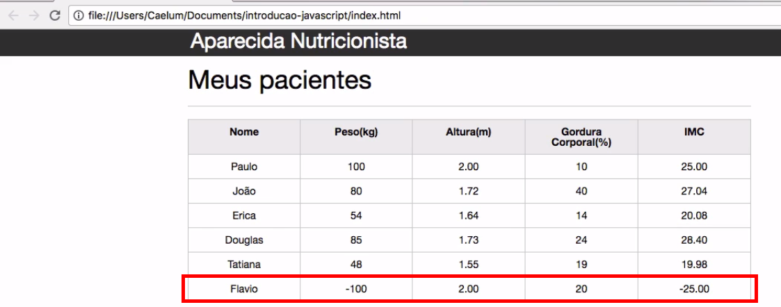

Não gostaríamos que isso acontecesse. Da mesma forma, se adicionássemos um valor absurdo de altura, como 20metros, o cálculo do IMC também será realizado.

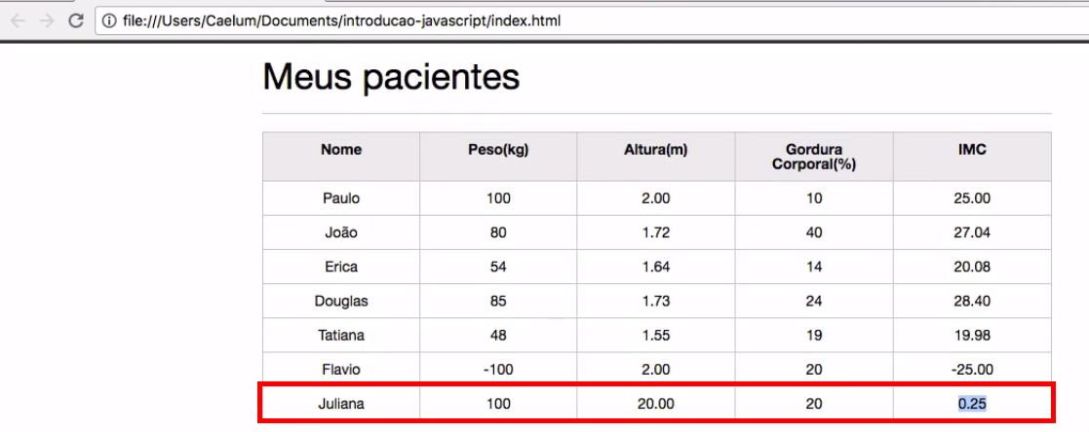

Atualmente as validações implementadas são feitas apenas com pacientes que já estavam na tabela. O ideal é reaproveitar o código de validação, para também validar os dados do formulário antes de adicionarmos o paciente na tabela. Caso os dados sejam inválidos, exibiremos uma mensagem informando qual deles contém um valor inapropriado.

Como trata-se de uma validação dos dados do formulário, devemos fazê-la no form.js. Nós queremos fazer a validação do paciente antes de adicioná-lo à tabela, caso o valor seja válido. A seguir, criaremos a função chamada validaPaciente(), que receberá como parâmetro a variável paciente, cujos valores estarão preenchidos com os dados do formulário graças à função obtemPacienteDoFormulario(form):

function obtemPacienteDoFormulario(form){

var paciente = {

nome: form.nome.value,

peso: form.peso.value,

altura: form.altura.value,

gordura: form.gordura.value,

imc: calculaImc(form.peso.value, form.altura.value)

}

return paciente;

}

A reutilização do código se mostra útil, por termos o objeto paciente montado e pronto para ser utilizado no validaPaciente(paciente). Ela será responsável por testar as propriedades com peso e altura para identificar se os valores são válidos. Começaremos criando um if:

function validaPaciente(paciente){

if(paciente.altura < 3.0 && paciente.altura >= 0){

return true;

}

}

Criamos a condição de que se a altura for menor que 3 e maior ou igual a 0, o valor será válido. Porém, esta validação dos dados já foi realizada em calcula-imc.js:

var tdImc = paciente.querySelector(".info-imc");

var pesoEhValido = true;

var alturaEhValida = true;

if(peso <= 0 || peso >= 1000){

console.log("Peso inválido!");

pesoEhValido = false;

tdImc.textContent = "Peso inválido!";

paciente.classList.add("paciente-invalido");

}

if(altura <= 0 || altura >= 3.00){

console.log("Altura inválida!");

alturaEhValida = false;

tdImc.textContent = "Altura inválida!";

paciente.classList.add("paciente-invalido");

}

If(alturaEhValida && pesoEhValido){

var imc = calculaImc(peso,altura);

tdImc.textContent = imc;

}

Queremos reaproveitar esta lógica para facilitar inclusive a manutenção do código. Para não corrermos o risco de rescrevermos um código já existente, extrairemos a lógica de verificação dos dados para uma função específica, validaPeso(). Ela receberá peso como parâmetro e retornará true se o valor estiver entre 0 e 1000. Se não estiver, o retorno será false:

function validaPeso(peso){

if (peso >= 0 && peso <= 1000) {

return true;

} else {

return false;

}

}

Do mesmo jeito, vamos criar a função validaAltura():

function validaAltura(altura) {

if (altura >= 0 && altura <= 3.0) {

return true;

} else {

return false;

}

}

Em vez de inicializarmos as variáveis pesoEhValido e alturaEhValida com true, chamaremos as funções de validação.

var pesoEhValido = validaPeso(peso);

var alturaEhValida = validaAltura(altura);

Teremos que fazer ajustes no if também. No entanto, como estamos testando se o peso **não** é válido, para identificar se ele é negativo ou maior que uma tonelada, então vamos utilizar o **operador de negação** (!) no calcula-imc.js. O ! será responsável por inverter os valores da condição avaliada:

if (!pesoEhValido) {

console.log("Peso inválido!");

pesoEhValido = false;

tdImc.textContent = "Peso inválido!";

paciente.classList.add("paciente-invalido");

}

Vamos testar se o código continua funcionando corretamente, alterando no **HTML** o valor do peso do paciente para um valor inválido, por exemplo, 10000.

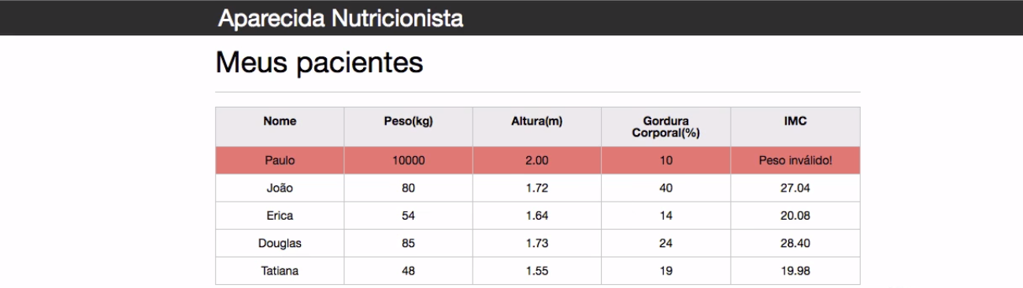

Em seguida, repetiremos o processo para a função validaAltura(altura), que receberá a altura e fará um teste semelhante dentro do if:

if (!alturaEhValida) {

console.log("Altura inválida!");

alturaEhValida = false;

tdImc.textContent = "Altura inválida!";

paciente.classList.add("paciente-invalido");

}

Testando com um valor inválido de altura, veremos que tudo funciona corretamente. Agora, com essas duas funções criadas, poderemos chamá-las na função validaPaciente(paciente), em form.js. Vamos testar se o peso e a altura são válidos utilizando as funções que acabamos de criar. Por ora, testaremos apenas com o peso:

function validaPaciente(paciente) {

if (validaPeso(paciente.peso)) {

return true;

} else {

return false;

}

}

O próximo passo será adicionar a função validaPaciente(paciente) no momento do clique do botão após a montagem do objeto paciente. Incluiremos uma condição, na qual vamos imprimir uma mensagem de aviso no console se o valor do validaPaciente() for false.

var botaoAdicionar = document.querySelector("#adicionar-paciente");

botaoAdicionar.addEventListener("click", function(event) {

event.preventDefault();

var form = document.querySelector("#form-adiciona");

var paciente = obtemPacienteDoFormulario(form);

if (!validaPaciente(paciente)) {

console.log("Paciente inválido");

}

var pacienteTr = montaTr(paciente);

var tabela = document.querySelector("#tabela-pacientes");

tabela.appendChild(pacienteTr);

form.reset();

});

Além disso, caso o paciente tenha algum valor inválido, queremos que ele não seja adicionado na tabela. Então devemos sair da função caso a condição do if seja válida. Ou seja, se o código entrar no if, exibiremos a mensagem de paciente inválido no console e **retornaremos** a função, adicionando-se o return vazio:

var form = document.querySelector("#form-adiciona");

var paciente = obtemPacienteDoFormulario(form);

var pacienteTr = montaTr(paciente);

if (!validaPaciente(paciente)) {

console.log("Paciente inválido");

return;

}

//...

Após o return sairemos da função sem executar o código abaixo dele, responsável por adicionar o paciente na tabela. Em seguida, tentaremos cadastrar um paciente com um valor de peso inválido. Ao clicarmos no botão "Adicionar", o paciente não será adicionado na tabela. Quando abrirmos o console, veremos a mensagem sobre o paciente inválido.

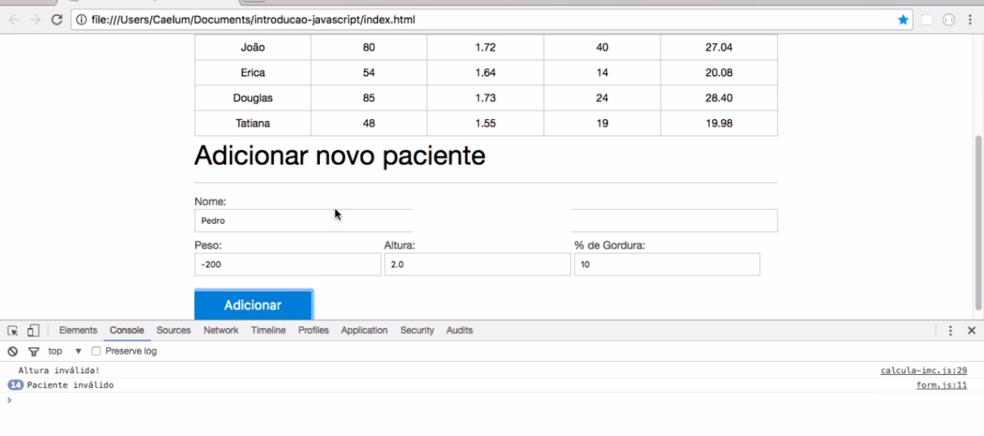

Resolvemos o problema do peso, mas além de mostrarmos uma mensagem no console, seria interessante exibirmos uma mensagem no HTML informando para o usuário qual dado está com problema. Queremos também validar a altura do paciente, o que faremos mais adiante.

# Exibindo mensagens de erro

Além de impedirmos que um paciente com dados inválidos seja adicionado na tabela, queremos mostrar uma mensagem para o usuário informando qual problema tivemos na validação.

Atualmente, o código da função validaPaciente(paciente) do form.js está assim:

function validaPaciente(paciente) {

if (validaPeso(paciente.peso)) {

return true;

} else {

return false;

}

}

Em vez de retornarmos verdadeiro ou falso (true ou false), poderemos **retornar uma mensagem de erro** caso a validação seja false e uma String vazia se a validação for true.

function validaPaciente(paciente) {

if (validaPeso(paciente.peso)) {

return "";

} else {

return "Peso é inválido";

}

}

No momento de chamarmos a função validaPaciente(paciente), extrairemos o retorno da função para a variável erro. Se o tamanho da String for maior que 0, significa que ocorreu algum erro.

var pacienteTr = montaTr(paciente);

var erro = validaPaciente(paciente);

if(erro.length > 0){

return;

}

Exibiremos a mensagem de erro em cima do form. Para isto, faremos ajustes no index.html, adicionando uma tag <span> com o id mensagem-erro.

<section class="container">

<h2 id="titulo-form">Adicionar novo paciente</h2>

<span id="mensagem-erro"></span>

<form id="form-adiciona">

<div class="">

<label for="nome">Nome:</label>

<input id="peso" name="peso" type="text" placeholder="Digite o peso do seu paciente" class="campo campo-medio">

</div>

//...

De volta ao form.js, se ocorrer algum erro na validação, selecionaremos o span que possui o id #mensagem-erro, e depois alteraremos o conteúdo de texto.

var erro = validaPaciente(paciente);

if (erro.length > 0) {

var mensagemErro = document.querySelector("#mensagem-erro");

mensagemErro.textContent = erro;

return;

}

Vamos fazer um experimento e tentar preencher o formulário com dados inválidos. Após clicarmos no botão "Adicionar", será exibido uma mensagem acima do formulário.

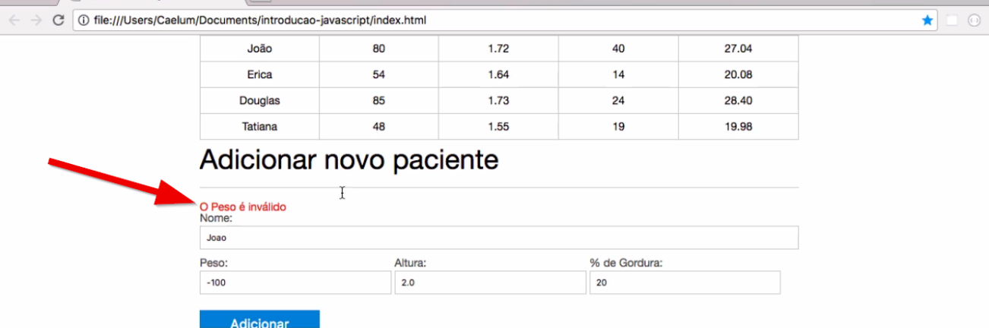

Para deixá-la ainda mais em evidência, usaremos a cor da fonte vermelha. Ao fim de index.css, adicionaremos a id #mensagem-erro:

#mensagem-erro {

color: red;

}

Agora, poderemos testar e ver que a mensagem está sendo exibida corretamente.

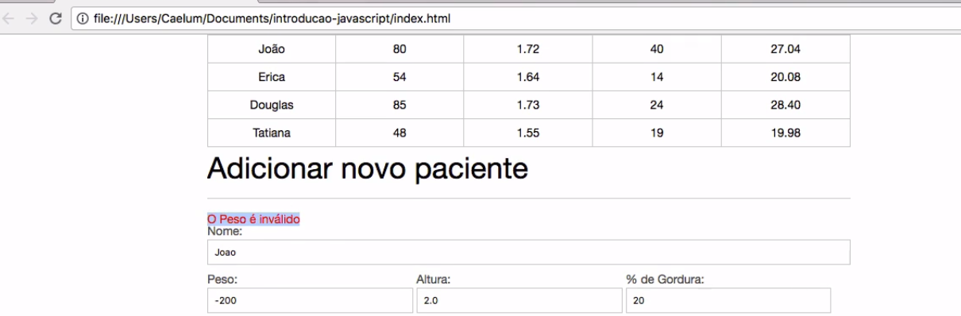

## Validando a altura

Para validarmos a altura:

function validaPaciente(paciente) {

if (validaPeso(paciente.peso)) {

return "";

} else {

return "Peso é inválido";

}

if (validaAltura(paciente.altura)) {

return "";

} else {

return "Altura é inválida";

}

}

A função só retornará uma coisa de cada vez, e não duas strings concatenadas. Ou ela retorna que o peso é inválido, ou que a altura é inválida. Então, em vez de retornarmos uma única string, retornaremos um **array de strings**.

No momento das validações, poderemos adicioná-las em um array, previamente criado:

function validaPaciente(paciente) {

var erros = [];

if(validaPeso(paciente.peso)){

return "";

}else{

return "O Peso é inválido";

}

if(validaAltura(paciente.altura)){

return ""

}else{

return"A altura é inválida"

}

}

Após declararmos o array de erros com [], vamos fazer alterações na condição. Se o valor do peso tiver algum problema, pegaremos o array de erros e colocaremos algo dentro, usando o método push(). Faremos o mesmo para a altura. Ao final da função, retornamos o array:

function validaPaciente(paciente){

var erros = [];

if(validaPeso(paciente.peso)){

} else {

erros.push("Peso é inválido")

}

if(validaAltura(paciente.altura)){

} else {

erros.push("Altura é inválida!")

}

return erros;

}

No entanto, usaremos o operador de negação ! para deixar o código mais legível. Apenas no caso do peso **não** ser válido, o erro.push() será adicionado. O mesmo será feito para a altura, e assim poderemos remover o else.

function validaPaciente(paciente) {

var erros = [];

if (!validaPeso(paciente.peso)) {

erros.push("Peso é inválido");

}

if (!validaAltura(paciente.altura)) {

erros.push("Altura é inválida");

}

return erros;

}

Um detalhe é que, por estarmos trabalhando com o if simples, poderemos remover as chaves ({}) e colocar o código em uma única linha. Ele continuará sendo compreensível para o JavaScript.

function validaPaciente(paciente) {

var erros = [];

if (!validaPeso(paciente.peso)) erros.push("Peso é inválido");

if (!validaAltura(paciente.altura)) erros.push("Altura é inválida");

return erros;

}

Mostramos essa opção para que você conhecesse essa possibilidade, mas deixaremos o código como estava anteriormente.

function validaPaciente(paciente){

var erros = [];

if (!validaPeso(paciente.peso)) {

erros.push("Peso é inválido");

}

if (!validaAltura(paciente.altura)) {

erros.push("Altura é inválida");

}

return erros;

}

Porém, o código estava adaptado para imprimir uma mensagem única. Nós gostaríamos que ele imprimisse uma lista de **erros**. Vamos ajustar o nome da variável em form.js:

var botaoAdicionar = document.querySelector("#adicionar-paciente");

botaoAdicionar.addEventListener("click", function(event){

event.preventDefault();

var form = document.querySelector("#form-adiciona");

var paciente = obtemPacienteDoFormulario(form);

var pacienteTr = montaTr(paciente);

var erros = validaPaciente(paciente);

if (erros.length > 0){

var mensagemErro = document.querySelector("#mensagem-erro");

mensagemErro.textContent = erros;

return;

}

Precisaremos adicionar uma string. Mas, por exemplo, se tivéssemos 10 erros, teríamos que adicionar a mesma quantidade de tags <span>s? Seria mais interessante termos uma **lista** no HTML e, para cada erro, adicionaríamos um item nessa lista. No index.html, vamos trocar o **<span>** por uma tag **<ul>** e, dentro, adicionar várias <li>s:

<section class="container">

<h2 id="titulo-form">Adicionar novo paciente</h2>

<ul id="mensagens-erro">

<li></li>

<li></li>

<li></li>

<li></li>

</ul>

//...

A seguir, veremos como fazer isso usando o JavaScript.

# Validando o restante dos campos

Se

o nosso objetivo é adicionar diversas mensagens de erros, uma para cada erro que surgir para o array, teremos que acessar a função do form.js e não apenas alterar o conteúdo da <ul>. Será necessário criar uma <li> para cada erro e, depois, adicioná-la na <ul>.

Vamos analisar como está o form.js:

var botaoAdicionar = document.querySelector("#adicionar-paciente");

botaoAdicionar.addEventListener("click", function(event){

event.preventDefault();

var form = document.querySelector("#form-adiciona");

var paciente = obtemPacienteDoFormulario(form);

var pacienteTr = montaTr(paciente);

var erros = validaPaciente(paciente);

if (erros.length > 0){

var mensagemErro = document.querySelector("#mensagem-erro");

mensagemErro.textContent = erros;

return;

}

Como esta lógica pode ficar complicada, iremos extrair a parte de exibição das mensagens de erro para a função exibeMensagensDeErro(). Ela será responsável por pegar o array de erros e, para cada item, criaremos uma <li> a ser adicionada na <ul> de mensagens-erro. Observe que faremos uma pequena alteração no id, em index.html:

<section class="container">

<h2 id="titulo-form">Adicionar novo paciente</h2>

<ul id="mensagens-erro">

</ul>

No arquivo form.js, se queremos exibir a mensagem de erro, antes teremos que criar a função exibeMensagensDeErro(erros), recebendo o array de mensagens de erros. Vamos adicioná-la logo acima da função obtemPacienteDoFormulario():

function exibeMensagensDeErro(erros){

}

Para cada item do array, selecionaremos a ul, que será guardada em uma variável:

function exibeMensagensDeErro(erros){

var ul = document.querySelector("#mensagens-erro");

}

E para cada item do array, adicionaremos a tag <li>. Poderemos fazê-lo de diferentes formas, como usando o for tradicional:

function exibeMensagensDeErro(erros){

var ul = document.querySelector("#mensagens-erro");

for(var i = 0; i < erros.lenght ; i++){

var erro = erros[i];

}

}

Além do for, existe outro tipo de iteração, o forEach(), o qual não precisamos delimitar, e que passará por todos os elementos. Para cada item do array, será realizada uma ação.

function exibeMensagensDeErro(erros){

var ul = document.querySelector("#mensagens-erro");

erros.forEach(function(erro){

var li = document.createElement("li");

li.textContent = erro;

ul.appendChild(li);

});

}

<li></li>

Temos que falar que o texto da <li> será uma mensagem de erro, que está dentro do array de erros. Para termos acesso ao erro, recebemos o item de iteração dentro da function() e o textContent será o erro. Nós colocaremos li dentro ul, usando a função appendChild().

function exibeMensagensDeErro(erros){

var ul = document.querySelector("#mensagens-erro");

erros.forEach(function(erro){

var li = document.createElement("li");

li.textContent = erro;

ul.appendChild(li);

});

}

A função que exibe a mensagem de erro é:

var erros = validaPacientes(paciente);

console.log(erros);

if(erros.length > 0){

exibeMensagensDeErro(erros);

return;

}

Adicionaremos o console.log() para vermos o array de erros caso ocorra algum problema.

No index.html, verificaremos que havíamos adicionado uma tag <ul>:

<section class="container">

<h2 id="titulo-form">Adicionar novo paciente</h2>

<ul id="mensagens-erro">

</ul>

//...

Em seguida, vamos preencher o formulário no browser. Se ocorrer algum erro, ele será exibido no console. Se cadastrarmos um paciente com os dados corretos, será impresso um array vazio.

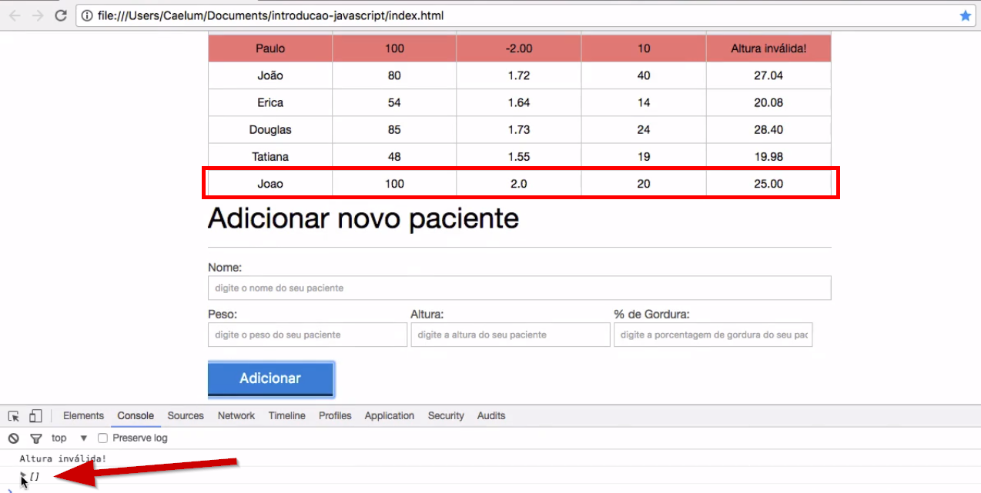

Vamos testar adicionar outro paciente com dados inválidos, usando valores negativos.

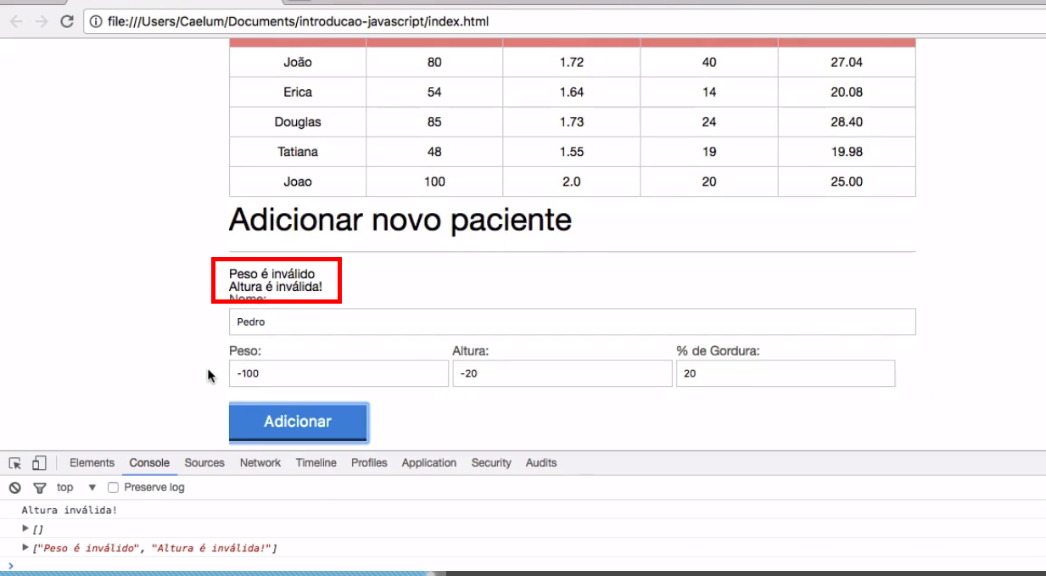

Será impresso um array com as mensagens de erro no console, além disso, o novo paciente não foi adicionado na tabela, e duas mensagens foram exibidas acima do formulário. Se inspecionarmos essas mensagens, veremos que a <ul> está com mensagens-erro e duas tags <li>:

<h2 id="titulo-form">Adicionar novo paciente</h2>

<ul id="mensagens-erro">

<li>Peso é inválido</li>

<li>Altura é inválida!</li>

</ul>

A cor da fonte da mensagem não está vermelha pois mudamos o nome do id. Vamos ajustar isso no index.css e, agora, o id da <ul> é mensagens-erro e não mais mensagem-erro:

#mensagens-erro {

color: red;

}

Adicionaremos um paciente com dados inválidos e as mensagens serão exibidas para o usuário com a fonte vermelha.

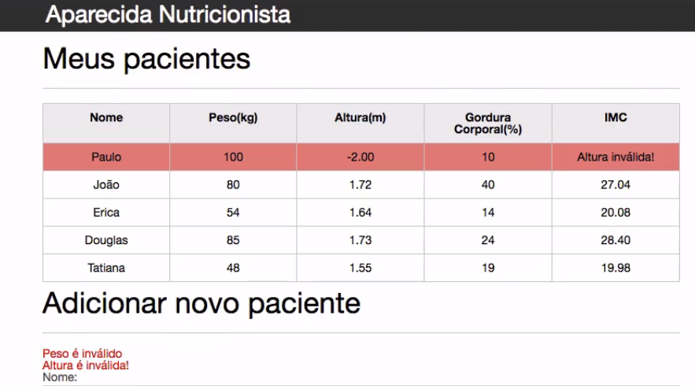

A verificação está funcionando corretamente e o paciente não foi adicionado na tabela.

Nosso código está todo organizado, isolamos as responsabilidades em diferentes funções, tornando simples a ação de adicionar uma nova validação. Atualmente, se não preenchermos o campo "Nome", o paciente será adicionado na tabela do mesmo jeito.

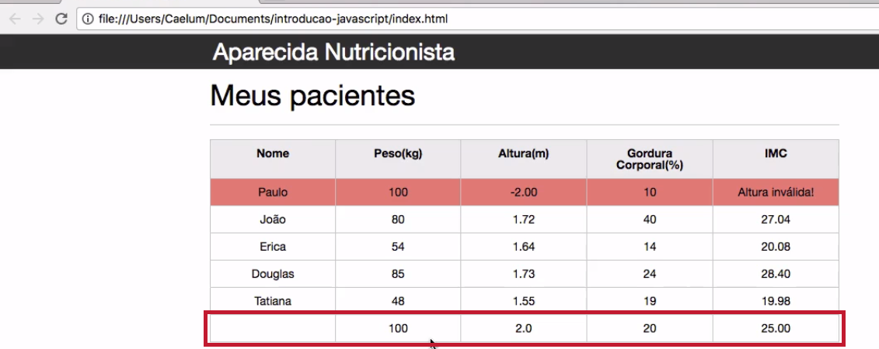

Como validamos o peso e a altura, vale a pena validarmos o nome. Vamos acessar a função validaPaciente() e adicionar um novo if. Para verificar se um campo está em branco, podemos analisar o seu tamanho (length), se ele for igual 0, significa que o campo não foi preenchido. Por exemplo, o nome do paciente:

function validaPaciente(paciente) {

var erros = [];

if (paciente.nome.length == 0) {

erros.push("O nome não pode ser em branco");

}

if (!validaPeso(paciente.peso)) {

erros.push("Peso é inválido");

}

if (!validaAltura(paciente.altura)) {

erros.push("Altura é inválida");

}

return erros;

}

Adicionaremos a mensagem O nome não pode ser em branco no caso de length ser igual a 0. Faremos validações semelhantes nos demais campos:

function validaPaciente(paciente) {

var erros = [];

if (paciente.nome.length == 0){

erros.push("O nome não pode ser em branco");

}

if (paciente.gordura.length == 0){

erros.push("A gordura não pode ser em branco");

}

if (paciente.peso.length == 0){

erros.push("O peso não pode ser em branco");

}

if (paciente.altura.length == 0){

erros.push("A altura não pode ser em branco");

}

if (!validaPeso(paciente.peso)){

erros.push("Peso é inválido");

}

if (!validaAltura(paciente.altura)){

erros.push("Altura é inválida");

}

return erros;

}

Em seguida, testaremos o envio do formulário com os campos todos em branco.

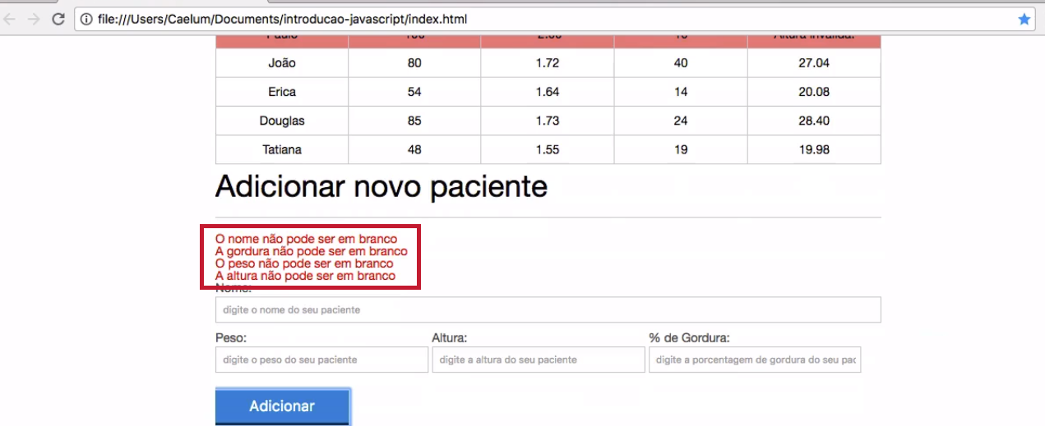

Veremos quatro mensagens de erros, e agora não conseguiremos mais adicionar pacientes com algum campo não preenchido.

## Limpando as mensagens de erro

Ao tentarmos adicionar um paciente com algum dado inválido, a mensagem é impressa. Depois da correção e dos dados serem enviados, o paciente será adicionado à tabela, mas a mensagem continuará na página, em acúmulo.

Nós queremos limpar a lista de mensagens (ul), antes que as mensagens de erro sejam exibidas. Para esvaziar a ul, removeremos **todo o conteúdo HTML**. Para isto, utilizaremos a propriedade innerHTML, que nos permite controlar o HTML interno de um elemento. Passaremos uma string vazia para a propriedade:

function exibeMensagensDeErro(erros) {

var ul = document.querySelector("#mensagens-erro");

ul.innerHTML = "";

erros.forEach(function(erro) {

var li = document.createElement("li");

li.textContent = erro;

ul.appendChild(li);

});

}

Deste modo, sempre que as mensagens de erro forem exibidas, as anteriores serão apagadas, de forma a validarmos o formulário.

Faremos um pequeno ajuste para os casos em que adicionamos um paciente na tabela. Vamos limpar a ul no form.js. Na variável mensagensErro, usaremos document.querySelector(). Após a adição, vamos limpar as mensagens:

var tabela = document.querySelector("#tabela-pacientes");

tabela.appendChild(pacienteTr);

form.reset();

var mensagensErro = document.querySelector("#mensagens-erro");

mensagensErro.innerHTML = "";

});

Agora, quando adicionamos um paciente com sucesso, as mensagens de erro são limpas da tela.

Vimos nessa aula como validar um formulário, mostramos também a importância de organizarmos nosso código à medida em que ele vai crescendo. Demonstramos ser útil saber trabalhar com arrays, como fizemos no caso de exibirmos mais de uma mensagem de erro. É importante conhecermos as estruturas básicas do JavaScript - incluindo strings e arrays - e saber quando utilizar cada uma delas. Mostramos como fazer a validação com uma tag <ul> em vez de <span>. Nós estamos agrupando todo o conhecimento adquirido e seguiremos melhorando nossa aplicação!

# Iterando com o forEach

**Em um arquivo JavaScript, há um array de instrutores da Alura:**

**var nomes = ["Douglas", "Flávio", "Nico", "Rômulo", "Leonardo"];**

**Para percorrer o array e imprimir cada instrutor, deixando claro que eles são instrutores da Alura, podemos utilizar o loop for:**

**var nomes = ["Douglas", "Flávio", "Nico", "Rômulo", "Leonardo"];**

**for (var i = 0; i < nomes.length; i++) {**

**console.log(nomes[i] + " é instrutor da Alura");**

**}**

**Mas vimos nesse capítulo uma outra forma de iterar sobre os elementos de um array, isto é, com o método forEach(). Como ficaria a implementação anterior, utilizando o forEach()?**

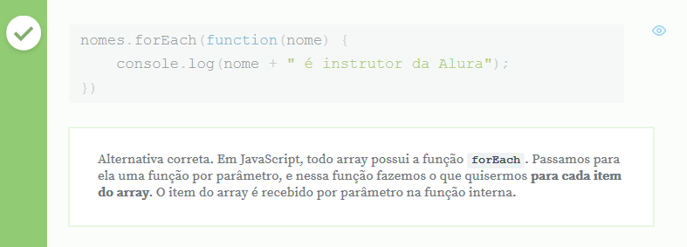

Todo array possui a função **forEach()**, em JavaScript. Passamos para ela uma função por parâmetro, e nessa função fazemos o que quisermos **para cada item do array**. O item do array é recebido por parâmetro na função interna:

nomes.forEach(function(nome) {

console.log(nome + " é instrutor da Alura");

})

# A propriedade innerHTML

## Sobre a propriedade innerHTML, qual das afirmativas abaixo está incorreta?

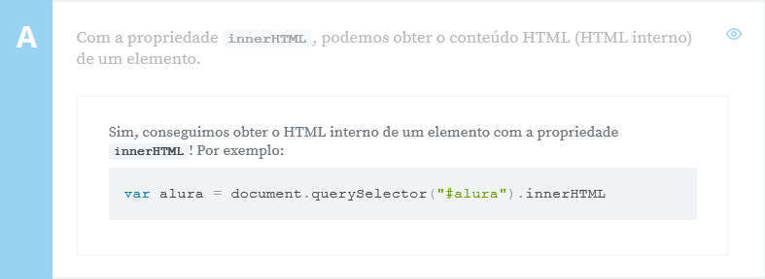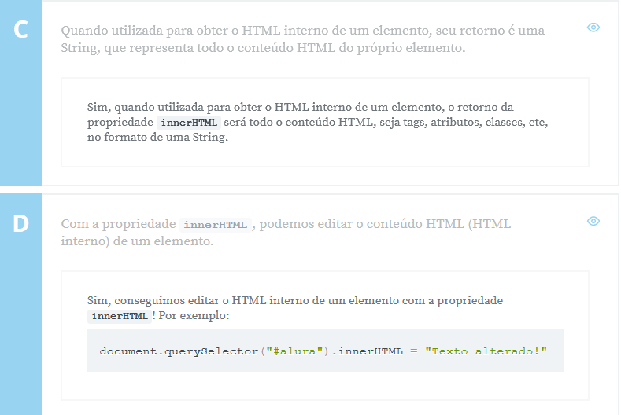

Com a propriedade **innerHTML**, podemos editar obter o conteúdo HTML (HTML interno) de um elemento.

Para editar o HTML interno, como o **innerHTML** é uma **propriedade**, utilizamos um sinal de igual (**=**). Fazemos:

ObjetoDeUmElementoHTML.innerHTML = "Novo conteúdo"

E para obter o HTML interno, fazemos:

ObjetoDeUmElementoHTML.innerHTML

O seu retorno será todo o conteúdo HTML, tanto tags, atributos, classes, etc, no formato de uma String.

# Porque não consigo modificar o HTML interno de um elemento?

Rafael quer modificar o conteúdo do seguinte HTML, para utilizar o seu nome:

<p id="nome">Meu nome é Tadeu</p>

Ele conhece a propriedade **innerHTML**, e sabe que com ela pode modificar o HTML interno de um elemento, então ele fez o seguinte código:

var nome = document.querySelector("#nome").innerHTML;

nome = "Meu nome é Rafael";

Mas Rafael percebeu que o seu código não funciona, o que ele fez de errado? Pense no que Rafael fez de errado e em seguida veja a resposta do instrutor.

var nome = document.querySelector("#nome").innerHTML;

nome = "Meu nome é Rafael";

Na primeira linha, Rafael está obtendo o conteúdo do HTML interno do elemento **<p>**. Na segunda linha, ele apenas substitui o conteúdo dessa variável, ou seja, **não define o innerHTML do elemento**. Para modificar o HTML interno, Rafael deve alterar a propriedade **innerHTML** na segunda linha, e removê-la da primeira:

var nome = document.querySelector("#nome");

nome.innerHTML = "Meu nome é Rafael";

# Mãos na massa: validando o form

## Começando deste ponto ?

Começando deste ponto? Você pode fazer o [download](https://s3.amazonaws.com/caelum-online-public/introducao-javascript/stages/introducao-javascript-capitulo-6.zip) completo do projeto do capítulo anterior e continuar seus estudos a partir deste capítulo.

Vamos aproveitar as regras de validação que tínhamos no calcula-imc.js para poder validar os pacientes que adicionamos pelo formulário e poder exibir as mensagens de erro.

1- Vamos começar exportando a lógica de validação de peso e altura para duas funções externas, a validaPeso e a validaAltura. Em seu arquivo calcula-imc.js crie as seguintes funções:

function validaPeso(peso) {

if (peso > 0 && peso < 1000) {

return true;

} else {

return false;

}

}

function validaAltura(altura) {

if (altura > 0 && altura <= 3.00) {

return true;

} else {

return false;

}

}

2- Agora faça as seguintes alterações no seu for para usarmos nossas funções validadoras:

for (var i = 0; i < pacientes.length; i++) {

//Restante do código

...

// Alteração

var alturaEhValida = validaAltura(altura);

var pesoEhValido = validaPeso(peso);

// Alteração

if (!pesoEhValido) {

...

}

// Alteração

if (!alturaEhValida) {

...

}

// Alteração

if (pesoEhValido && alturaEhValida) {

var imc = calculaImc(peso, altura);

tdImc.textContent = imc;

}

}

3- Vamos agora criar a função que irá validar o usuário quando submetermos o form. O nome desta será validaPaciente, que receberá o objeto paciente e retornará um array de erros:

// form.js

function validaPaciente(paciente) {

var erros = [];

if (paciente.nome.length == 0) {

erros.push("O nome não pode ser em branco");

}

if (paciente.gordura.length == 0) {

erros.push("A gordura não pode ser em branco");

}

if (paciente.peso.length == 0) {

erros.push("O peso não pode ser em branco");

}

if (paciente.altura.length == 0) {

erros.push("A altura não pode ser em branco");

}

if (!validaPeso(paciente.peso)) {

erros.push("Peso é inválido");

}

if (!validaAltura(paciente.altura)) {

erros.push("Altura é inválida");

}

return erros;

}

Esta função cria um array e caso encontre algum erro em alguma propriedade do paciente, adiciona ao array de erros a mensagem que será exibida depois.

4- Agora vamos chamar nossa função validaPaciente quando clicarmos no botão adiciona e tratar de exibir a mensagem de erro caso haja alguma:

botaoAdicionar.addEventListener("click", function(event) {

event.preventDefault();

var form = document.querySelector("#form-adiciona");

var paciente = obtemPacienteDoFormulario(form);

var pacienteTr = montaTr(paciente);

//Adição aqui

var erros = validaPaciente(paciente);

if (erros.length > 0) {

// Aqui vai entrar o código de exibir erros.

}

// Resto do código

...

});

5- Com toda a lógica preparada, basta apenas exibirmos as mensagens de erro de dentro do Array. Para isto, vamos criar uma <ul> acima do formulário de adicionar pacientes para exibir as mensagens:

//principal.html

...

<ul id="mensagens-erro"></ul>

<form>

...

6- Crie a função exibeMensagensDeErro, que recebe o array de erros e cria uma <li> para cada mensagem de erro:

function exibeMensagensDeErro(erros) {

var ul = document.querySelector("#mensagens-erro");

ul.innerHTML = "";

erros.forEach(function(erro) {

var li = document.createElement("li");

li.textContent = erro;

ul.appendChild(li);

});

}

7- Agora basta chamar a função exibeMensagemErro() dentro do if que verifica se existe algum erro no array:

//form.js

botaoAdicionar.addEventListener("click", function(event) {

event.preventDefault();

var form = document.querySelector("#form-adiciona");

var paciente = obtemPacienteDoFormulario(form);

var erros = validaPaciente(paciente);

if (erros.length > 0) {

//Adição aqui

exibeMensagensDeErro(erros);

return;

}

// Resto do código

var pacienteTr = montaTr(paciente);

...

});

8- Para que as mensagens de erro fiquem vermelhas, adicione o seguinte estilo abaixo em seu estilos.css:

// estilos.css

// Restante do CSS

...

#mensagens-erro{

color: red;

}

9- Por último, vamos adicionar nosso paciente na tabela, além disso, precisamos remover as mensagens de erro caso seja adicionado um paciente válido.

O código para isso é:

var tabela = document.querySelector("#tabela-pacientes");

tabela.appendChild(pacienteTr);

form.reset();

var mensagensErro = document.querySelector("#mensagens-erro");

mensagensErro.innerHTML = "";

Nosso código completo será:

//form.js

botaoAdicionar.addEventListener("click", function(event) {

event.preventDefault();

var form = document.querySelector("#form-adiciona");

var paciente = obtemPacienteDoFormulario(form);

var erros = validaPaciente(paciente);

if (erros.length > 0) {

//Adição aqui

exibeMensagensDeErro(erros);

return;

}

var pacienteTr = montaTr(paciente);

var tabela = document.querySelector("#tabela-pacientes");

tabela.appendChild(pacienteTr);

form.reset();

var mensagensErro = document.querySelector("#mensagens-erro");

mensagensErro.innerHTML = "";

});

Neste capítulo vimos:

* Mais organização de código, exportando as funções de validação.
* O operador de negação NOT (!)
* Como validar um formulário
* A função push para colocar elementos dentro de um array
* A propriedade innerHTML dos elementos, que foi usada para apagar os itens da <ul>
* O método forEach para percorrer arrays

# Removendo pacientes

Agora que já estamos validando totalmente os nossos pacientes, podemos nos concentrar em adicionar novas funcionalidades ao site da Aparecida.

Ela pode adicionar um paciente com algum dado errado, sem querer, faltando alguma letra no nome, ou algum número no peso, por exemplo. O paciente passará pela validação, mas com os dados incorretos. E ela não conseguirá editá-lo nem removê-lo, para adicioná-lo novamente.

Então vamos implementar a opção de remoção de pacientes para a Aparecida. Ela pode ser feita através de um ícone, ou para ser mais simples, um duplo clique! Ao clicarmos duas vezes em um paciente, o mesmo é removido.

## Escutando o evento de duplo clique nas linhas

Se queremos colocar um evento de duplo clique nas linhas, devemos escutar esse evento para cada linha da tabela, então vamos fazê-lo no JavaScript.

Como estamos criando uma funcionalidade nova, em nada relacionado com o formulário ou com o cálculo de IMC, vamos criar um novo arquivo na pasta **js**, o **remover-paciente.js**. É nesse arquivo que ficará toda a lógica de remoção.

Antes de mais nada, vamos importar esse arquivo no **index.html**:

<script src="js/calcula-imc.js" ></script>

<script src="js/form.js" ></script>

<script src="js/remover-paciente.js" ></script>

Primeiramente, devemos selecionar as linhas. Todas elas possuem a classe **paciente**, portanto iremos selecioná-las:

var pacientes = document.querySelectorAll(".paciente");

Agora, para cada linha e paciente, faremos algo:

var pacientes = document.querySelectorAll(".paciente");

pacientes.forEach(function(paciente) {

});

E para cada paciente, adicionaremos um escutador de eventos para escutar o evento de duplo clique, o **dblclick**:

var pacientes = document.querySelectorAll(".paciente");

pacientes.forEach(function(paciente) {

paciente.addEventListener("dblclick", function() {

});

});

Agora falta sabermos como removeremos um elemento do DOM com JavaScript.

## Removendo um elemento do HTML com JavaScript

A função do JavaScript responsável por remover um elemento do HTML é a **remove()**. Então temos que chamá-la no paciente que foi clicado.

Quem será clicado? O dono do evento, certo? Este é que sofrerá a ação de duplo clique e executará a função. Para acessar o dono do evento, em que o evento está atrelado, utilizaremos uma palavra reservada do JavaScript chamada **this**:

var pacientes = document.querySelectorAll(".paciente");

pacientes.forEach(function(paciente) {

paciente.addEventListener("dblclick", function() {

this.remove();

});

});

O **this** é uma palavra de contexto ligada com quem acionou o evento, a quem o evento está atrelado. Como o evento está atrelado ao paciente, o **this** fará referência a ele.

Ao testarmos na página, e darmos um duplo clique em um paciente nativo, o mesmo é removido! Então conseguimos implementar a remoção de um paciente de um jeito bem fácil.

Mas nem tudo é perfeito, e essa implementação tem um pequeno defeito: ao adicionarmos um paciente pelo formulário, não conseguimos removê-lo. Isso porque o novo paciente não estava na página no momento em que o **remover-paciente.js** foi carregado (lembrando que o navegador abre a página e vai lendo o seu HTML, carregando os nossos scripts logo depois).

Então, o script seleciona somente os pacientes que já estão na página. Ao adicionar um ou mais pacientes, eles não estão escutando o evento! No momento em que um paciente for adicionado, deveríamos colocá-lo para ouvir o evento e executar o mesmo código, mas aí estaríamos duplicando código, que já sabemos não ser uma boa prática.

Veremos a seguir um outro jeito de removermos os pacientes nativos e aqueles que forem sendo adicionados depois da página ser carregada.

# Um duplo clique

## Qual o nome do evento que escuta um clique duplo do usuário em algum elemento?

O nome do evento correto é dblclick ! Além dos eventos que já vimos aqui no curso, existem muitos outros tipos, que variam desde aonde o seu usuário interage com a página até quando ele altera o tamanho do navegador!

Você pode conferir [aqui](https://developer.mozilla.org/en-US/docs/Web/Events) os diversos tipos de eventos que existem no navegador.

# Delegando eventos

Para resolver o problema da remoção de pacientes, vamos nos aproveitar de uma característica do JavaScript chamada **Event Bubbling**, ou "borbulhamento" de eventos. Quando escutamos um evento no JavaScript, ele na verdade não acontece só no dono do evento (no nosso caso, na linha do paciente), ele acontece também no pai do paciente, no pai do pai do paciente, e assim vai subindo.

Na nossa estrutura, ao darmos um duplo clique na <tr> do paciente, o pai (<tbody>) também escuta o evento, assim com a tag <table>, até chegar no <body>.

<thead>

<tr>

<th>Nome</th>

<th>Peso</th>

<th>Altura</th>

<th>Gordura Corporal(%)</th>

<th>IMC</th>

</tr>

</thead>

<tbody id="tabela-pacientes">

<tr class="paciente" id="primeiro-paciente">

<td class="info-nome">Paulo</td>

<td class="info-peso">100</td>

<td class="info-altura">-2.00</td>

<td class="info-gordura">10</td>

<td class="info-imc">0</td>

</tr>

</body>

Podemos fazer uma analogia com um copo de refrigerante, já que quando colocamos o refrigerante em um copo, suas bolhas vão do fundo até estourar na boca do copo. O evento seria semelhante a essa bolha.

Vamos comentar o código antigo e fazer um teste, primeiramente, selecionando o <tbody>:

var pacientes = document.querySelectorAll(".paciente");

var tabela = document.querySelector("#tabela-pacientes");

Iremos colocá-lo para escutar um evento de clique, imprimindo uma mensagem no console ao ser clicado:

var pacientes = document.querySelectorAll(".paciente");

var tabela = document.querySelector("table");

tabela.addEventListener("click", function() {

console.log("Fui clicado");

});

Ao voltarmos para a página, veremos que independente do ponto onde clicarmos no corpo da tabela, o evento será disparado, logo a mensagem será exibida no console. Independentemente se colocarmos o escutador de eventos em cada paciente ou no <tbody>, ele só precisará saber que um evento aconteceu ali dentro. O evento subirá como a bolha de refrigerante para a superfície do copo. Se colocarmos um addEventListener em cada paciente ou nas tags pai, tanto faz. Basta informá-lo de que houve um evento.

## Descobrindo o elemento clicado

Para não termos que ficar escutando o evento a cada linha da tabela, e para as linhas adicionadas por meio do formulário, iremos delegar a responsabilidade de escutar os eventos para o pai de todos, no caso, a tag <table>. Faremos isso com addEventListenter() no remover-paciente.js:

var tabela = document.querySelector("table");

tabela.addEventListener("dblclick", function(event) {

});

Dentro da função, perguntamos ao pai qual filho recebeu o clique, pois é ele que será removido. Desta vez não podemos utilizar o this, já que o dono do evento é a tabela, logo, ela acabará sendo removida. Para descobrirmos qual filho foi clicado, utilizaremos o event como parâmetro na função:

var tabela = document.querySelector("table");

tabela.addEventListener("dblclick", function(event) {

console.log(event.target);

});

Ele irá nos dizer quem foi clicado, quem foi o alvo, pela propriedade target. Enquanto o this se refere ao dono do evento, o event.target será quem sofreu propriamente o evento. O próximo passo será remover o elemento após o duplo clique:

var tabela = document.querySelector("table");

tabela.addEventListener("dblclick", function(event) {

event.target.remove();

});

Mas se testarmos, veremos que isso **quase** funciona. Ao clicarmos em algum campo da tabela, apenas o <td> clicado será removido. No entanto, queremos remover a linha completa, ou seja, a tag <tr>, pai do <td>.

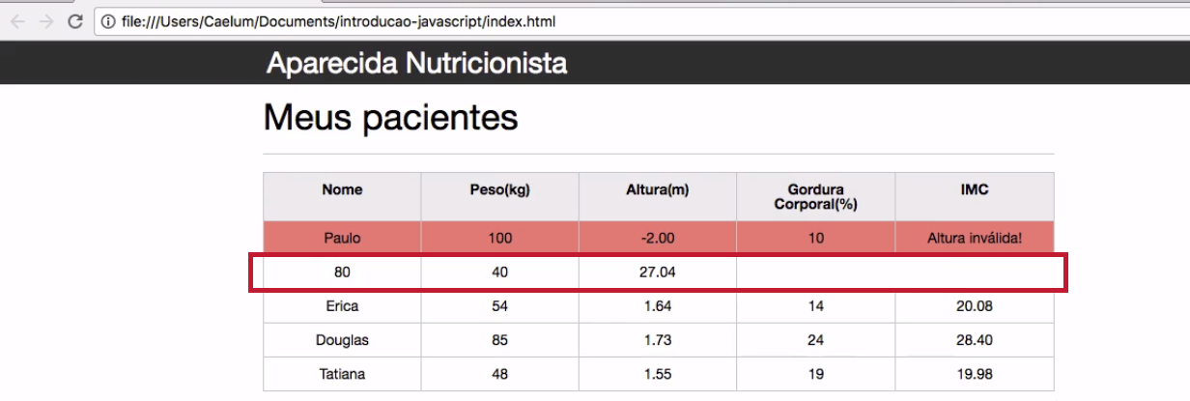

Para selecionarmos o pai de um elemento, trabalharemos com a propriedade parentNode. A seguir selecionaremos quem foi clicado e removeremos o seu pai, uma tag <tr>:

var tabela = document.querySelector("table");

tabela.addEventListener("dblclick", function(event) {

event.target.parentNode.remove();

});

Poderemos até separar em variáveis para deixar mais explícito:

var tabela = document.querySelector("table");

tabela.addEventListener("dblclick", function(event) {

var alvoEvento = event.target;

var paiDoAlvo = alvoEvento.parentNode; // TR = paciente = remover

paiDoAlvo.remove();

});

Assim, mesmo que adicionarmos novos pacientes, no momento em que ele receber um duplo clique, o evento irá subir até chegar à tabela. Esta por sua vez, estará escutando. Desta forma, o paciente será removido.

Quando clicamos em qualquer filho, o evento consegue chegar até o pai (table). Essa estratégia é muito boa por economizarmos código, deixando-o mais sucinto. E é possível simplificarmos ainda mais o código:

var tabela = document.querySelector("table");

tabela.addEventListener("dblclick",function(event){

event.target.parentNode.remove();

});

Nosso código funcionará igualmente.

# O escolhido foi você!

**Shakira escreveu o seguinte código para fixar o que aprendeu neste capítulo:**

**<ul>**

**<li>A</li>**

**<li>B</li>**

**<li>C</li>**

**</ul>**

**<script>**

**var lis = document.querySelectorAll('li');**

**for(var i = 0; i < lis.length; i++) {**

**lis[i].addEventListener('click', function() {**

**// ela deseja exibir o conteúdo da li no clique**

**});**

**}**

**</script>**

**Aprendemos que document.querySelectorAll aceita receber um seletor CSS. No caso, usamos um seletor de tag que retornará todos os elementos que são tag li. Como o resultado é sempre um conjunto de dados, podemos percorrer cada elemento através do clássico for. Para cada item, adicionamos um evento click.**

**No entanto, Shakira não sabe como fazer que a função passada para o evento click seja chamada levando em consideração o elemento que foi clicado na lista. Ela precisa referenciar o elemento para poder exibir seu texto através de um alerta.**

**Qual das opções abaixo completa corretamente o código de Shakira?**

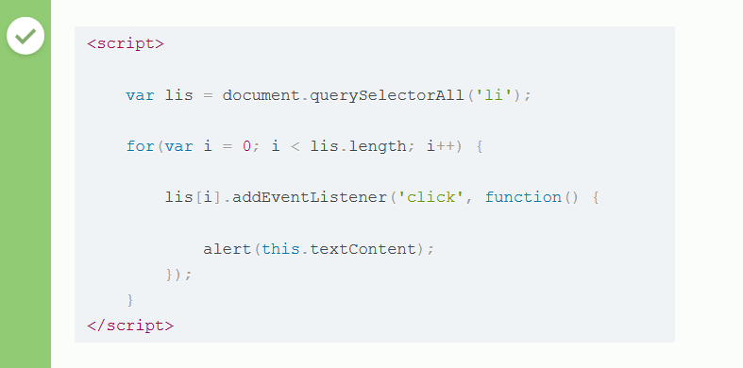

# Analisando o código

**Rafinha criou o seguinte código baseado no código de Shakira com a diferença de que agora é possível adicionar novos elementos na lista dinamicamente:**

**<ul class="lista">**

**<li>A</li>**

**<li>B</li>**

**<li>C</li>**

**</ul>**

**<input id="campo"><button id="botao">Adiciona</button>**

**<script>**

**var lis = document.querySelectorAll('li');**

**for(var i = 0; i < lis.length; i++) {**

**lis[i].addEventListener('click', function() {**

**alert(this.textContent);**

**});**

**}**

**var botao = document.querySelector('#botao');**

**var input = document.querySelector('#campo');**

**var lista = document.querySelector('.lista');**

**botao.addEventListener('click',function() {**

**var li = document.createElement('li');**

**li.textContent = input.value;**

**lista.appendChild(li);**

**});**

**</script>**

**Marque as alternativas verdadeiras a respeito do código acima:**

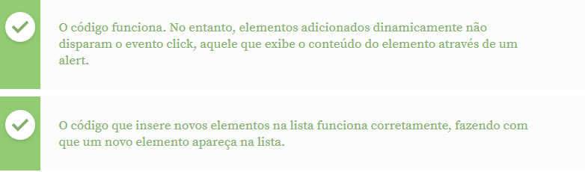

Uma das formas para que o evento click funcione tanto para os elementos já existentes quanto para os novos elementos é utilizar delegação de eventos.

# Animando a remoção do paciente

Ao removermos um paciente, a linha some instantaneamente, abruptamente. Para melhorarmos a experiência do usuário, seria interessante que a linha fosse sumindo gradualmente, até desaparecer totalmente da tabela.

Então vamos realizar essa implementação, animando a remoção do paciente!

Sabemos que, se queremos incluir um efeito visual, devemos fazer as alterações no arquivo CSS. Em index.css, adicionaremos a classe fadeOut, que definirá a opacidade do elemento com 0, fazendo-o sumir:

.fadeOut {

opacity: 0;

transition: 0.5s;

}

Para que o processo ocorra de maneira gradual, adicionaremos uma transição de meio segundo, e incluiremos esta classe no paciente utilizando o JavaScript.

Comentaremos a linha que remove o elemento com a função remove em remover-paciente.js, e depois adicionaremos a classe fadeOut ao elemento:

var tabela = document.querySelector("table");

tabela.addEventListener("dblclick", function(event) {

event.target.parentNode.classList.add("fadeOut");

//event.target.parentNode.remove();

});

Vamos testar com um duplo clique no elemento e vê-lo sumindo aos poucos... No entanto, a linha continuará na tabela.

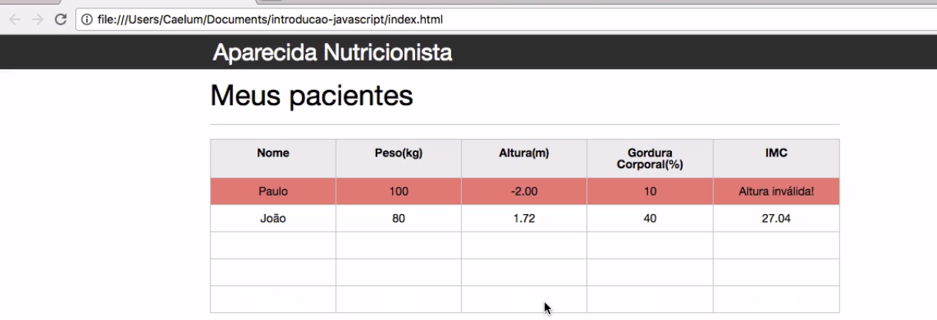

Isso ocorre porque só estamos mexendo na parte visual do elemento, o HTML continuará da mesma forma. Se "descomentarmos" a linha, removeremos o elemento logo em seguida à adição da classe:

var tabela = document.querySelector("#tabela-pacientes");

tabela.addEventListener("dblclick", function(event) {

event.target.parentNode.classList.add("fadeOut");

event.target.parentNode.remove();

});

Após o duplo clique em algum elemento da tabela, a linha desaparecerá instantaneamente. Por quê?

Como o computador é muito rápido, o browser processa as linhas do script instantaneamente. A classe é adicionada e logo em seguida o elemento é removido, por isso não conseguimos ver a transição acontecendo. Porém, devemos remover a linha da tabela só após o término da transição. Devemos pedir para o JavaScript aguardar meio segundo (tempo que colocamos para a transição ocorrer) para remover a linha.

Quando queremos aguardar um tempo, devemos usar a função setTimeout. Será passada como parâmetro uma função anônima com quanto tempo deve ser aguardado:

var tabela = document.querySelector("#tabela-pacientes");

tabela.addEventListener("dblclick", function(event) {

event.target.parentNode.classList.add("fadeOut");

setTimeout(function() {

event.target.parentNode.remove();

}, 500);

});

Com a função acima iremos assegurar a execução da função passada por parâmetro para ela, com o tempo de 500 milissegundos, equivalente a meio segundo.

Fazendo o teste novamente com um duplo clique em uma linha, a transição ocorre e, após meio segundo, a linha é removida.

Espero que você tenha gostado dessa aula! Aprendemos sobre a delegação, processo possível pelo borbulhamento, com event bubbling. Independentemente de qual elemento clicarmos, o evento sempre vai subindo para a tag pai. Conhecemos também a propriedade do event.target, que possui o parentNode. Eles foram usados no nosso código para a remoção de um paciente na nossa tabela.

Faça os exercícios para praticar o que foi feito aqui!

**Mãos na massa: animando a remoção**

Vamos agora adicionar uma pequena animação na remoçao de cada paciente, fazendo uma mistura de técnicas de CSS e Javascript.

1- Vamos adicionar um CSS que será responsável por animar a remoção. Em seu index.css faça:

//index.css

.fadeOut {

opacity: 0;

transition: 0.5s;

}

Essa classe que deveremos adicionar ao elementos que vamos remover.

2- Vamos utilizar a técnica vista no vídeo, de aplicar a classe, chamar a função setTimeout para aguardar a animação terminar e ao fim dela, remover o elemento dá página. Primeiro adicione a classe na <tr>:

var tabela = document.querySelector("#tabela-pacientes");

tabela.addEventListener("dblclick", function(event) {

event.target.parentNode.classList.add("fadeOut");

event.target.parentNode.remove();

});

3- Agora vamos utilizar a setTimeout para aguardar antes de remover:

var tabela = document.querySelector("#tabela-pacientes");

tabela.addEventListener("dblclick", function(event) {

event.target.parentNode.classList.add("fadeOut");

setTimeout(function() {

event.target.parentNode.remove();

}, 500);

});

Deste modo, quando o usuário clicar para remover um paciente, ele vai esmaecer por meio segundo antes de sumir!

Neste capítulo aprendemos:

* O novo evento de dblclick
* Como os eventos propagam atráves da página
* A delegação de eventos
* Como animar uma remoção com o setTimeout

# Filtrando os pacientes da tabela

Continuando com a construção do site da Aparecida Nutricionista, já conseguimos implementar a adição e remoção dos pacientes. Seria interessante se disponibilizássemos um filtro, com o qual a busca fosse realizada usando-se algum critério. Por exemplo, se quiséssemos acessar os dados de um determinado paciente, bastaria digitarmos seu nome em um campo de pesquisa e, então, apenas os dados do mesmo seriam listados. A tendência de uma tabela de dados é que a lista aumente cada vez mais, e caso se queira utilizar algum tipo de filtro, queremos que ela possa fazer uma busca mais específica.

Começaremos implementando um campo de busca na tabela, adicionando uma tag <input> no index.html. Criaremos uma label com o texto Filtre:. Dentro da tag, teremos também placeholder, com o texto Digite o nome do paciente.

<section class="container">

<h2>Meus pacientes</h2>

<label for="filtrar-tabela">Filtre:</label>

<input type="text" name="filtro" id="filtrar-tabela" placeholder="Digite o nome do paciente">

<table>

<thead>

<tr>

<th>Nome</th>

<th>Peso(kg)</th>

<th>Altura(m)</th>

<th>Gordura Corporal(%)</th>

<th>IMC</th>

</tr>

</thead>

Após a alteração, será exibido um campo com o filtro na tela:

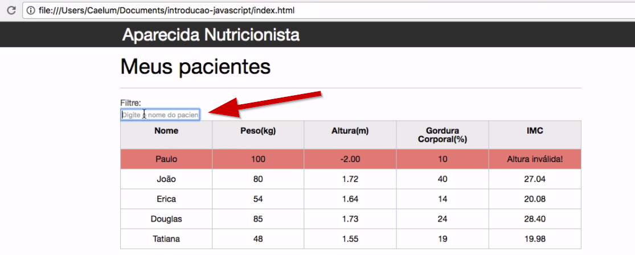

Faremos melhorias também na parte de estilo, e adicionaremos o seguinte código no index.css:

#filtrar-tabela {

width: 200px;

height: 35px;

margin-bottom: 10px;

}

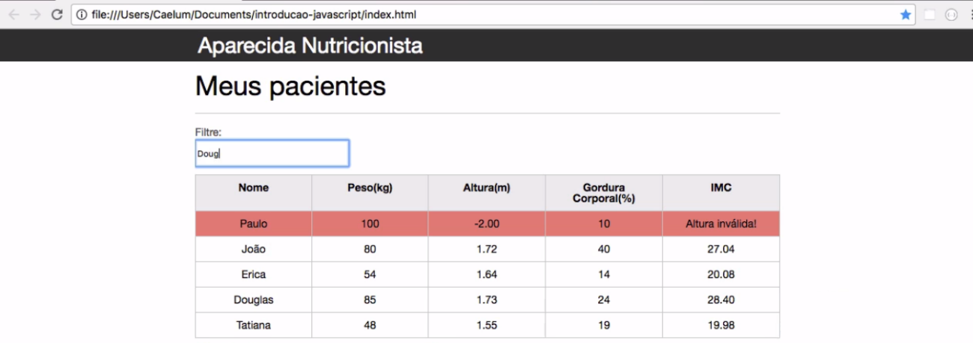

## Acessando o conteúdo digitado no campo de filtragem

Resta agora implementarmos o código JavaScript que fará essa filtragem. Vamos criar o arquivo filtra.js, na pasta js. Como é um arquivo novo, vamos importá-lo em index.html:

<script src="js/calcula-imc.js" ></script>

<script src="js/form.js" ></script>

<script src="js/remover-paciente.js" ></script>

<script src="js/filtra.js" ></script>

Nosso objetivo é que conforme o nome for digitado no campo, os pacientes relacionados à busca sejam listados. Por exemplo, ao digitarmos **Doug**, o paciente **Douglas** deverá ser exibido. O conteúdo de texto que está sendo digitado no campo de busca deverá ser pego.

Só que quando queremos filtrar? Conforme o usuário vai digitando, a cada letra digitada. Ou seja, queremos detectar o evento de **digitar**, conhecido como **input de dados**. Toda vez que alguém inserir dados no campo, esse evento será disparado.

Inicialmente, selecionaremos o campo de texto no filtra.js:

var campoFiltro = document.querySelector("#filtrar-tabela");

console.log(campoFiltro);

Testando no browser, veremos que estamos conseguindo selecioná-lo. E ao clicarmos no campo, veremos o seguinte código no console:

<input type="text" name="filtro" id="filtrar-tabela" placeholder="Digite o nome do paciente">

Queremos que ao começarmos a digitar no filtro, seja iniciado o processo de filtragem, e para isto, adicionaremos um escutador de evento. Com o addEventListener() escutaremos um evento de input. Passaremos como segundo parâmetro uma função com a ação a ser executada quando alguém clicar no campo.

var campoFiltro = document.querySelector("#filtrar-tabela");

campoFiltro.addEventListener("input", function(){

console.log("Digitaram no campo");

});

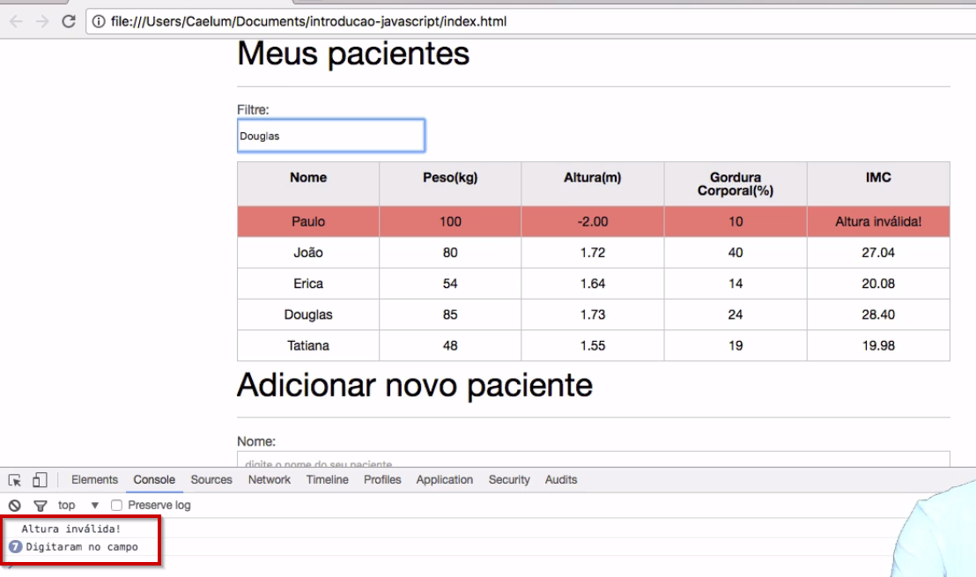

A cada letra que inserimos, a função é chamada, o value do campo é filtrado na tabela. Poderemos utilizar campoFiltro.value dentro da função, no entanto, campoFiltro é o **dono** do evento. Utilizaremos a palavra de contexto this, referente ao próprio dono do evento.

var campoFiltro = document.querySelector("#filtrar-tabela");

campoFiltro.addEventListener("input", function(){

console.log(this.value);

});

Conforme o nome é digitado, podemos ir comparando com os de todos os pacientes da tabela com o querySelectAll(). Exibiremos aqueles que forem iguais, e os que forem diferentes serão escondidos. Vamos, então, selecionar todos os pacientes:

var campoFiltro = document.querySelector("#filtrar-tabela");

campoFiltro.addEventListener("input", function() {

console.log(this.value);

var pacientes = document.querySelectorAll(".paciente");

});

No entanto, queremos fazer a comparação com o nome dos pacientes, não com a tr. Precisaremos iterar sobre os pacientes, para então acessarmos o nome de cada um:

var campoFiltro = document.querySelector("#filtrar-tabela");

campoFiltro.addEventListener("input", function() {

console.log(this.value);

var pacientes = document.querySelectorAll(".paciente");

for (var i = 0; i < pacientes.length; i++) {

var paciente = pacientes[i];

}

});

Agora, selecionaremos o paciente, e a partir dele a td com a classe info-nome. Daí, extrairemos o nome do paciente:

var campoFiltro = document.querySelector("#filtrar-tabela");

campoFiltro.addEventListener("input", function() {

var pacientes = document.querySelectorAll(".paciente");

for (var i = 0; i < pacientes.length; i++) {

var paciente = pacientes[i];

var tdNome = paciente.querySelector(".info-nome");

var nome = tdNome.textContent;

}

});

A partir de então temos acesso ao nome de todos os pacientes da tabela, e também ao conteúdo de texto do campo de filtragem, só precisaremos esconder todos os pacientes que são diferentes do conteúdo de texto, e mostrar os que são iguais.

Veremos isso mais adiante.

# Verificando o tamanho da postagem

**Algumas redes sociais, como o Twitter, tem uma limitação da quantidade de caracteres das suas postagens. Para verificar isso, eles possuem um contador de caracteres, para limitar o tamanho dos textos postados:**

**<body>**

**<textarea id="corpo-postagem" cols="40" rows="5"></textarea>**

**<p>Caracteres: <span id="numero-caracteres">0</span> caracteres.</p>**

**<script src="contador.js"></script>**

**</body>**

**// contador.js**

**function atualizaCaracteres() {**

**var postagem = document.querySelector("#corpo-postagem").value;**

**var caracteres = postagem.value.length;**

**var contador = document.querySelector("#numero-caracteres");**

**contador.innerHTML = caracteres;**

**}**

**A função atualizaCaracteres está correta, porém atualmente ela só pode ser chamada através do console. Qual código abaixo pode ser adicionado ao contador.js para que o número de caracteres seja atualizado conforme o usuário escreva a postagem?**

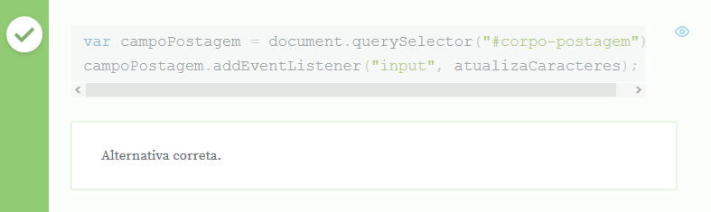

A função **addEventListener()** recebe dois parâmetros, o nome do evento a ser escutado e uma função com a ação que deve executar. A função já está feita, é a **atualizaCaracteres** e o evento é o **input**, para que o contador seja atualizado conforme o usuário escreve.

# Implementando a lógica de filtragem

Nosso próximo objetivo será esconder todos elementos diferentes do valor do campo de texto (this.value) e mostrar os que forem iguais. Para conseguirmos esconder e mostrar, usaremos o "truque" do fadeOut no index.css:

.fadeOut{

opacity: 0;

transition: 0.5s;

}

Quando quisermos deixar um paciente com fundo vermelho, adicionaremos uma classe no mesmo e, no CSS, definiremos a cor de fundo dos elementos com essa classe. Fizemos o mesmo para remover o paciente, portanto adicionaremos uma classe e, em index.css, incluiremos a classe .invisivel:

.invisivel{

display: none;

}

Faremos o mesmo para esconder os pacientes, se (if) o nome for diferente do conteúdo de texto, adicionaremos uma classe. Caso não seja, isto é, se o nome for igual ao que foi digitado, removemos a classe. Faremos isso no filtra.js:

var campoFiltro = document.querySelector("#filtrar-tabela");

campoFiltro.addEventListener("input", function(){

console.log(this.value);

var pacientes = document.querySelectorAll(".paciente");

for (var i = 0; i < pacientes.length; i++) {

var paciente = pacientes[i];

var tdNome = paciente.querySelector(".info-nome");

var nome = tdNome.textContent;

if (nome != this.value) {

paciente.classList.add("invisivel");

} else {

paciente.classList.remove("invisivel");

}

}

});

Se testarmos no browser digitando **Douglas**, somente este paciente será exibido.

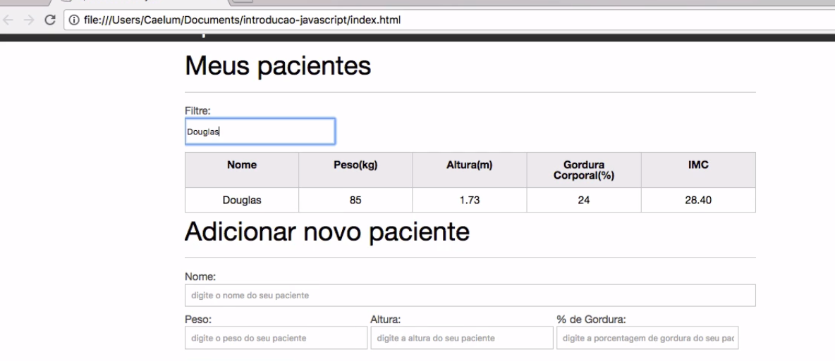

Porém, ao apagarmos o que foi digitado, a tabela com todos os pacientes não voltam a ser exibidos. Isso porque todos os pacientes estão com a classe invisivel, mas só deveríamos colocá-la quando houvesse algum conteúdo digitado no campo...

Criaremos um if para que a classe invisivel seja adicionada apenas quando houver algo digitado. Veremos se há algo digitado ou não por meio do seu length - se ele for 0, significa que o campo está em branco, e se for maior que 0, significará que há algo digitado:

var campoFiltro = document.querySelector("#filtrar-tabela");

campoFiltro.addEventListener("input", function(){

console.log(this.value);

var pacientes = document.querySelectorAll(".paciente");

if( this.value.length > 0){

console.log("Tem algo digitado");

}

Se testarmos no navegador, ao digitarmos um nome no campo de filtragem, obteremos "Tem algo digitado" no console:

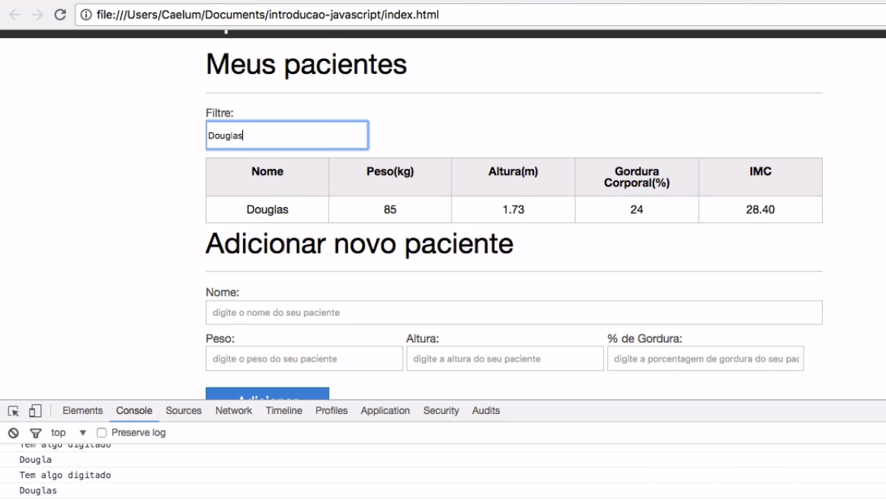

Com algo digitado, queremos que o for seja executado:

var campoFiltro = document.querySelector("#filtrar-tabela");

campoFiltro.addEventListener("input", function(){

console.log(this.value);

var pacientes = document.querySelectorAll(".paciente");

if (this.value.length > 0) {

for(var i = 0; i < pacientes.length; i++) {

var paciente = pacientes[i];

var tdNome = paciente.querySelector(".info-nome");

var nome = tdNome.textContent;

if (nome != this.value) {

paciente.classList.add("invisivel");

} else {

paciente.classList.remove("invisivel");

}

}

}

});

No caso de não haver nada digitado, percorreremos todos os pacientes e removeremos a classe com um segundo for:

var campoFiltro = document.querySelector("#filtrar-tabela");

campoFiltro.addEventListener("input", function(){

console.log(this.value);

var pacientes = document.querySelectorAll(".paciente");

if (this.value.length > 0){

for (var i = 0; i < pacientes.length; i++){

var paciente = pacientes[i];

var tdNome = paciente.querySelector(".info-nome");

var nome = tdNome.textContent;

if (nome != this.value){

paciente.classList.add("invisivel");

} else {

paciente.classList.remove("invisivel");

}

}

} else {

for (var i = 0; i < pacientes.length; i++) {

var paciente = pacientes[i];

paciente.classList.remove("invisivel");

}

}

});

Em seguida, realizaremos um novo experimento com o filtro da tabela. Ao digitarmos uma letra, a lista será filtrada. Mas ao apagarmos a letra do campo de busca, a listagem será liberada.

Vamos experimentar adicionar uma paciente com um nome semelhante a outro já existente: "Tati".

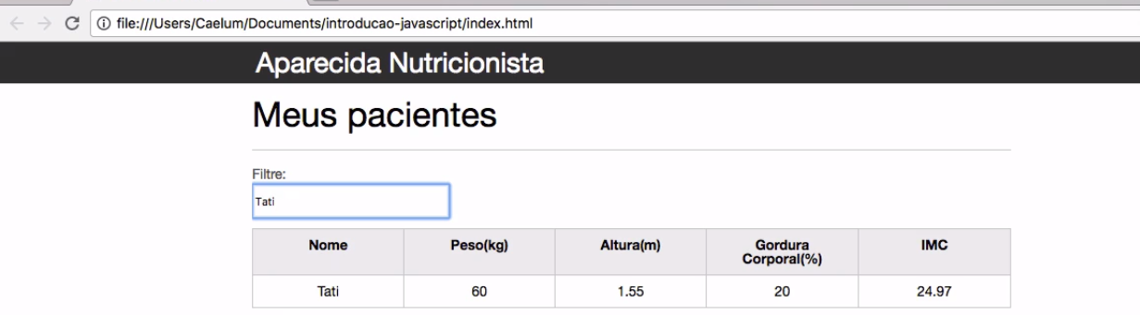

Ao pesquisarmos por este termo, apenas os dados de uma paciente serão exibidos. Nossa tabela está mais funcional, e mais útil para a Aparecida. Quando ela tiver uma lista gigante, poderá escolher qual paciente quer ver listado.

# Filtrando com expressão regular

Estamos com uma busca funcional, conseguimos filtrar a lista pelo nome do paciente, e quando apagamos o termo pesquisado, a lista da tabela é exibida completamente. Para tornar a nossa filtragem melhor, seria interessante que, ao digitarmos uma letra no campo de busca, todos os nomes com essa letra fossem listados. Por exemplo, ao digitarmos a letra "P", todos os pacientes que começassem com essa letra seriam exibidos. Como "Pedro", "Paulo" e "Pablo".

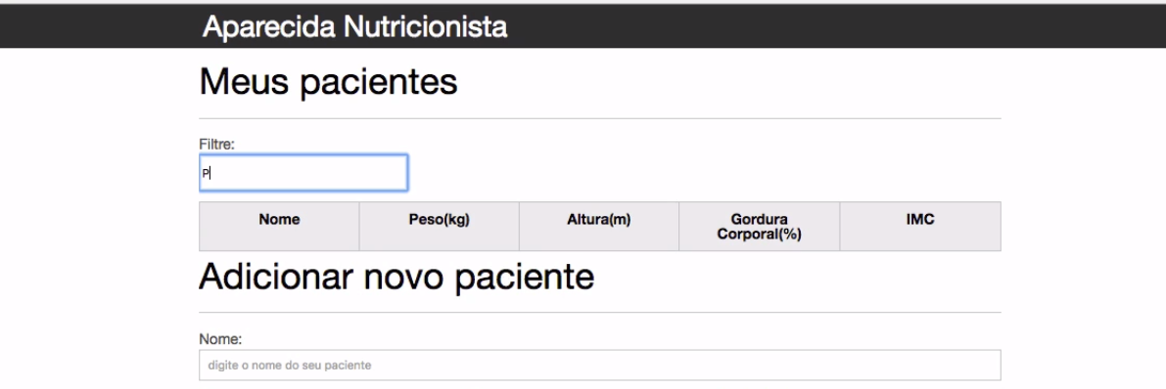

Conforme formos digitando as letras, a filtragem seria atualizada e a busca ficaria mais interativa.

Para que isso aconteça, é preciso compararmos letra por letra pelos termos buscados com os nomes cadastrados na lista. Seria trabalhoso fazer isso manualmente, mas o JavaScript, além de outras linguagens de programação, já possuem uma solução para a busca de texto: **expressões regulares**.

As **expressões regulares** são um tipo especial de texto, que nos auxilia a buscarmos por strings, facilitando quando o termo for maior. Pode ser uma busca simples, como no nosso caso, em que queremos identificar quais nomes contêm determinadas letras; ou casos complexos, se queremos pesquisar se o parágrafo contém a palavra "nome", por exemplo, é como quando os editores de texto buscam por uma palavra usando o comando "CTRL + F".

## Criando expressões regulares no JavaScript

É bastante simples criar expressões regulares. Criaremos uma variável, que no caso chamaremos expressao, e em seguida colocaremos uma expressão regular dentro dela. Vamos gerar um objeto especial do JS, adicionando new e o nome RegExp():

var expressao = new RegExp();

Com a nova linha o trecho ficará da seguinte maneira:

var campoFiltro = document.querySelector("#filtrar-tabela");

campoFiltro.addEventListener("input", function(){

console.log(this.value);

var pacientes = document.querySelectorAll(".paciente");

if (this.value.length > 0){

for (var i = 0; i < pacientes.length; i++){

var paciente = pacientes[i];

var tdNome = paciente.querySelector(".info-nome");

var nome = tdNome.textContent;

var expressao = new RegExp();

if (nome != this.value){

paciente.classList.add("invisivel");

} else {

paciente.classList.remove("invisivel");

}

}

Nós poderemos passar dois parâmetros para o objeto, sendo o primeiro o texto que queremos buscar, no caso, o termo digitado no campo de busca (this.value), e o segundo parâmetro será referente às características dos termos que devem ser buscados. É importante que a busca não seja case sensitive, que é a diferenciação entre letras maiúsculas e minúsculas. Devem ser buscadas tanto letras maiúsculas como minúsculas, e passaremos a letra "i" como segundo parâmetro, para indicarmos a opção **case insensitive**:

var campoFiltro = document.querySelector("#filtrar-tabela");

campoFiltro.addEventListener("input", function(){

console.log(this.value);

var pacientes = document.querySelectorAll(".paciente");

if (this.value.length > 0){

for (var i = 0; i < pacientes.length; i++){

var paciente = pacientes[i];

var tdNome = paciente.querySelector(".info-nome");

var nome = tdNome.textContent;

var expressao = new RegExp(this.value, "i");

if (nome != this.value){

paciente.classList.add("invisivel");

} else {

paciente.classList.remove("invisivel");

}

}

Porém, como utilizamos a expressão regular para buscar um texto específico na tabela? Em vez de compararmos com o nome inteiro do paciente (como estávamos fazendo), vamos pedir para a expressão regular verificar se um pedaço do nome do paciente possui as letras digitadas no campo de busca. Para isso, a expressão regular tem o método test(), com a qual passaremos o que queremos testar:

var campoFiltro = document.querySelector("#filtrar-tabela");

campoFiltro.addEventListener("input", function(){

console.log(this.value);

var pacientes = document.querySelectorAll(".paciente");

if (this.value.length > 0) {

for (var i = 0; i < pacientes.length; i++){

var paciente = pacientes[i];

var tdNome = paciente.querySelector(".info-nome");

var nome = tdNome.textContent;

var expressao = new RegExp(this.value, "i");

if (expressao.test(nome)) {

paciente.classList.add("invisivel");

} else {

paciente.classList.remove("invisivel");

}

}

} else {

for (var i = 0; i < pacientes.length; i++) {

var paciente = pacientes[i];

paciente.classList.remove("invisivel");

}

}

});

Esse teste irá retornar **verdadeiro** caso o nome contenha a expressão, ou **falso** caso não contenha. Como estamos testando se o nome não contém a expressão (por isso adicionaremos a classe invisivel), utilizaremos novamente o **operador de negação** (!). Logo, se o teste falhar, adicionaremos a classe; se não, ela será removida:

var campoFiltro = document.querySelector("#filtrar-tabela");

campoFiltro.addEventListener("input", function(){

console.log(this.value);

var pacientes = document.querySelectorAll(".paciente");

if (this.value.length > 0) {

for (var i = 0; i < pacientes.length; i++) {

var paciente = pacientes[i];

var tdNome = paciente.querySelector(".info-nome");

var nome = tdNome.textContent;

var expressao = new RegExp(this.value, "i");

if (!expressao.test(nome)) {

paciente.classList.add("invisivel");

} else {

paciente.classList.remove("invisivel");

}

}

} else {

for (var i = 0; i < pacientes.length; i++) {

var paciente = pacientes[i];

paciente.classList.remove("invisivel");

}

}

});

Agora a filtragem será feita a cada letra, deixando a busca mais dinâmica.

Vamos testar cadastrando mais um paciente com nomes que comecem com a mesma letra. Após adicionarmos os dados do "Pedro" e da "Tati", testaremos digitar a letra "P".

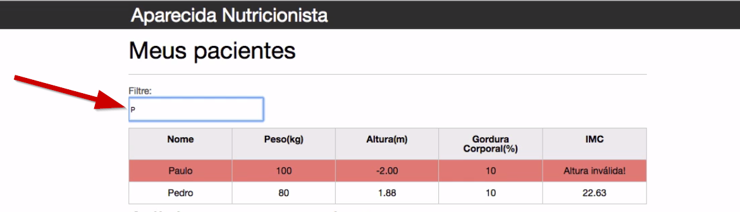

Em seguida, se apagarmos os termos do campo de busca, a lista de pacientes será exibida completamente na tabela. Nossa busca também será bem sucedida se buscarmos pelo termo "Tati".

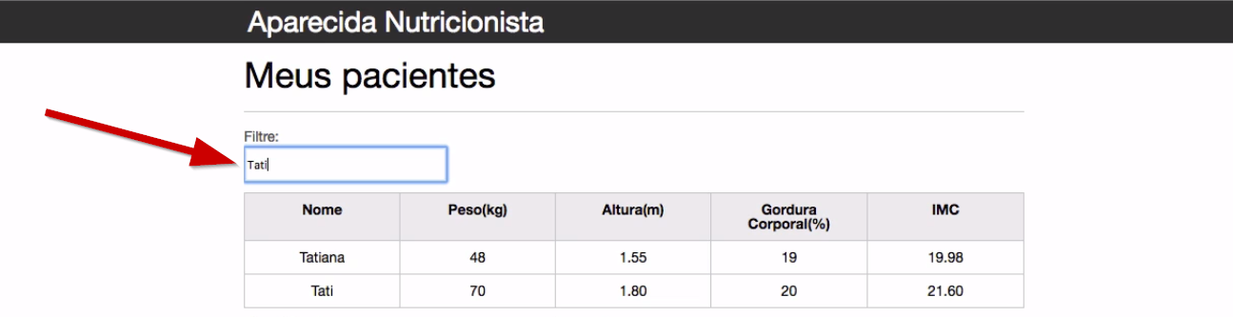

Vimos usando um pouco da lógica da expressão regular e melhoramos nossa filtragem, que ficou mais elaborada. Se você se interessou pelas expressões regulares, temos um curso [**Expressões regulares: Capturando textos de forma mágica**](https://cursos.alura.com.br/course/expressoes-regulares) na Alura, que se aprofunda no assunto.

Nesta aula, implementamos a busca! No código do filtra.js, nós utilizamos o evento de input, e com o conteúdo abordado no curso, conseguimos uma lógica interessante. Mesmo sem a expressão regular, já havíamos implementado uma busca bastante eficiente. Também vimos o uso do this, do value, e que o length nos garante o poder de realizar uma busca na tabela, percorrendo-a.

# Criando uma Regex

## No último vídeo do capítulo, vimos como criar uma **regex**, utilizando new RegExp(..). Quais são os parâmetros que podemos passar para o construtor?

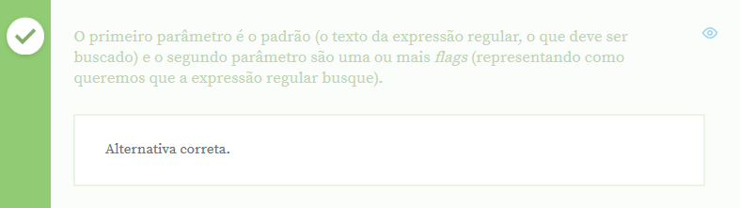

O primeiro parâmetro que devemos passar para o construtor é o padrão (o texto da expressão regular, o que deve ser buscado) e o segundo parâmetro são uma ou mais *flags* (representando como queremos que a expressão regular busque). Por exemplo, podemos definir que não queremos que haja distinção entre letras maiúsculas e minúsculas, através da flag **i**.

Para saber mais sobre expressões regulares, há um curso bem interessante aqui na Alura, o curso [**Expressões regulares: Capturando textos de forma mágica**](https://cursos.alura.com.br/course/expressoes-regulares).

# Mãos na massa: filtrando a tabela

## Começando deste ponto ?

Começando deste ponto? Você pode fazer o [download](https://s3.amazonaws.com/caelum-online-public/introducao-javascript/stages/introducao-javascript-capitulo-8.zip) completo do projeto do capítulo anterior e continuar seus estudos a partir deste capítulo.

Neste capítulo nós vamos implementar um campo de texto para filtrar os pacientes de nossa tabela pelo nome. Vamos lá:

1- Comece criando o input e label do campo aonde usuário irá digitar. No seu index.html, entre o título "Meus Pacientes" e a tabela, adicione:

//index.html

...

<h2>Meus pacientes</h2>

<label for="filtrar-tabela">Filtre:</label>

<input type="text" name="filtro" id="filtrar-tabela" placeholder="Digite o nome do paciente">

<table>

...

2- Vamos aproveitar e estilizar um pouco este campo, para que ele fique com uma letra um pouco maior. No seu estilos.css adicione o estilo abaixo:

//estilos.css

...

#filtrar-tabela {

width: 200px;

height: 35px;

margin-bottom: 10px;

}

3- Agora vamos para o Javascript, como se trata de uma nova funcionalidade, vamos criar um novo arquivo na pasta /js chamado filtra.js:

introducao-javascript

└── js

├── calcula-imc.js

├── form.js

├── remover-paciente.js

└── filtra.js

4- E vamos importá-lo em nosso HTML ao fim da tab <body>:

</section>

<script src="js/calcula-imc.js" ></script>

<script src="js/form.js" ></script>

<script src="js/remover-paciente.js" ></script>

<script src="js/filtra.js" ></script>

</body>

5- Vamos começar selecionando o campo de input, pois temos o interesse de pegar o seu valor para realizar a busca:

//filtra.js

var campoFiltro = document.querySelector("#filtrar-tabela");

6- Vamos adicionar um novo evento nele, o evento de input que é responsável por detectar quando o usuário começar a digitar no campo:

//filtra.js

var campoFiltro = document.querySelector("#filtrar-tabela");

campoFiltro.addEventListener("input", function() {

});

7- Para realizar a busca, vamos utilizar a seguinte técnica: Toda vez que o usuário começar a digitar alguma coisa, vamos esconder todos os itens da tabela, e só exibir aquele que batem com a busca. E quando o usuário deixar o campo em branco, vamos voltar a exibir os itens da tabela. Para esconder os itens, vamos criar uma nova classe chamada de invisivel no estilos.css:

//estilos.cs

....

.invisivel {

display: none;

}

Um simples display:none irá ocultar as linhas da tabela. Vamos aplicá-la quando usuário digitar algo.

8- Sabemos que o que foi digitado pelo usuário pode ser acessado através do this.value, afinal o this neste caso é o <input> e podemos ter acesso ao seu contéudo com a propriedade .value. Se detectarmos algo escrito no campo, vamos esconder todos os pacientes da tabela colocando a classe .invisivel, caso contrário, vamos remover a classe invisivel e exibi-los novamente:

var campoFiltro = document.querySelector("#filtrar-tabela");

campoFiltro.addEventListener("input", function() {

var pacientes = document.querySelectorAll(".paciente");

if (this.value.length > 0) {

for (var i = 0; i < pacientes.length; i++) {

var paciente = pacientes[i];

paciente.classList.add("invisivel");

}

} else {

for (var i = 0; i < pacientes.length; i++) {

var paciente = pacientes[i];

paciente.classList.remove("invisivel");

}

}

});

Experimente digitar algo na tabela, verá que todos os pacientes somem, mas ao deixar o campo em branco, ou seja, com o .length de tamanho zero, os pacientes voltam a aparecer.

Por enquanto só estamos escondendo todos os pacientes, vamos realizar a busca individual por cada um deles no próximo exercício!

# Mãos na massa: buscando pacientes

Vamos agora fazer a busca pelo o que o usuário digitou no campoFiltro. Se bater com o nome de algum paciente, vamos exibí-lo, caso contrário vamos continuar deixando-o escondido:

1- O primeiro passo é conseguir extrair o nome de cada paciente para comparar o valor do campoFiltro (this.value). Vamos buscar o nome de dentro da <tr> como já fizemos diversas vezes anteriormente:

var campoFiltro = document.querySelector("#filtrar-tabela");

campoFiltro.addEventListener("input", function() {

var pacientes = document.querySelectorAll(".paciente");

if (this.value.length > 0) {

for (var i = 0; i < pacientes.length; i++) {

var paciente = pacientes[i];

//Adição aqui

var tdNome = paciente.querySelector(".info-nome");

var nome = tdNome.textContent;

paciente.classList.add("invisivel");

}

} else {

for (var i = 0; i < pacientes.length; i++) {

var paciente = pacientes[i];

paciente.classList.remove("invisivel");

}

}

});

2- Agora precisamos **comparar** o que o usuário digitou com o nome de cada um dos pacientes. Vimos uma ferramenta muito poderosa para comparar textos que é Expressão Regular, que nos permite comparar até mesmo parte de textos, com por exemplo achar a palavra "Pedro", buscando apenas por "Ped".

Como queremos que a nossa Expressão Regular busque pelo o que o usário digitou , vamos criar um nova expressão com este parâmetro:

var campoFiltro = document.querySelector("#filtrar-tabela");

campoFiltro.addEventListener("input", function() {

var pacientes = document.querySelectorAll(".paciente");

if (this.value.length > 0) {

for (var i = 0; i < pacientes.length; i++) {

var paciente = pacientes[i];

var tdNome = paciente.querySelector(".info-nome");

var nome = tdNome.textContent;

//Adição aqui

var expressao = new RegExp(this.value, "i");

paciente.classList.add("invisivel");

}

} else {

for (var i = 0; i < pacientes.length; i++) {

var paciente = pacientes[i];

paciente.classList.remove("invisivel");

}

}

});

O modificador "i" é para indicar que estamos buscando por case-insensitive, ou seja tanto "Pa" quanto "pa" achariam a palavra "Paulo", ele não liga para a diferença entre maísuculas e minúsculas.

3- Com a expressão regular em mãos, só precisamos pedir para ela testar se o nome do usuário bate com o que foi digitado. Para isto, vamos utilizar sua função .test, que **em caso positivo** deve exibir o paciente **removendo a sua classe invisivel**, e em caso **negativo** deve esconder o paciente **adicionando a classe invisivel** :

var campoFiltro = document.querySelector("#filtrar-tabela");

campoFiltro.addEventListener("input", function() {

var pacientes = document.querySelectorAll(".paciente");

if (this.value.length > 0) {

for (var i = 0; i < pacientes.length; i++) {

var paciente = pacientes[i];

var tdNome = paciente.querySelector(".info-nome");

var nome = tdNome.textContent;

var expressao = new RegExp(this.value, "i");

// Adição aqui

if (expressao.test(nome)) {

paciente.classList.remove("invisivel");

} else {

paciente.classList.add("invisivel");

}

}

} else {

for (var i = 0; i < pacientes.length; i++) {

var paciente = pacientes[i];

paciente.classList.remove("invisivel");

}

}

});

Faça o teste agora e veja que é possível encontrar pacientes buscando apenas por uma parte de seus nomes! As Expressões Regulares são muito poderosas e por isso temos até mesmo um curso inteiro aqui da Alura dedicado a elas. Caso você queira aprender mais , você pode conferir este curso [AQUI](https://cursos.alura.com.br/course/expressoes-regulares).

Neste capítulo aprendemos:

* O novo evento de input
* O truque de deixar invisível adicionando uma classe com display:none
* Como realizar uma busca, escondendo todos os elementos e mostrando apenas aqueles que nos interessam
* Como buscar por apenas um pedaço de uma palavra com as Expressões Regulares em Javascript

# Para saber mais: filtrando sem regex?

Aprendemos como filtrar, comparar letra a letra, utilizando expressões regulares, representado pelo fragmento de código abaixo:

var expressao = new RegExp(this.value,"i");

if (!expressao.test(nome)) {

paciente.classList.add("invisivel");

} else{

paciente.classList.remove("invisivel");

}

Mas há um modo de fazer essa comparação sem a necessidade de utilizar expressões regulares! Podemos utilizar a função **substring**, que recebe dois parâmetros, fazendo com que ela devolva parte da string, com o tamanho definido nos parâmetros. O primeiro parâmetro é o início, começando do 0 (que representa o primeiro caractere). O segundo parâmetro define o fim (exclusivo, mostramos até o penúltimo caractere). Por exemplo:

var string = "Alura";

var resultado = string.substring(1, 4);

Extraímos uma string que começa no segundo caractere (número 1) e termina no quarto caractere (número 3, índice anterior ao número 4). O valor da variável **resultado** é:

lur

Conhecendo essa função, pense em um modo de comparar o valor digitado com parte do nome, sem utilizar expressões regulares. Veja em seguida a resposta do instrutor.

Como o primeiro parâmetro é o inicio, e queremos comparar desde o início da string **nome**, vamos utilizar como início o valor **0**, ou seja, sempre a partir do primeiro caractere. Mas qual é o fim? O fim é justamente o tamanho do valor digitado:

nome.substr(0, this.value.length);

Podemos guardar essa string em uma variável, e compará-la com o que está sendo digitado. Caso seja falso, adicionamos a classe **invisivel**, se não for, removemos-a:

var comparavel = nome.substr(0, this.value.length);

if (!(this.value == comparavel)) {

paciente.classList.add("invisivel");

} else{

paciente.classList.remove("invisivel");

}

Mas e a distinção entre letras maiúsculas e minúsculas? Nesse caso não temos distinção entre letras maiúsculas e minúsculas, mas para contornar isso, antes de compará-las, podemos colocar as duas strings em letras minúsculas, para efetuar a comparação entre elas em seguida:

var comparavel = nome.substr(0, this.value.length);

var comparavelMinusculo = comparavel.toLowerCase();

var valorDigitadoMinusculo = this.value.toLowerCase();

if (!(valorDigitadoMinusculo == comparavelMinusculo)) {

paciente.classList.add("invisivel");

} else{

paciente.classList.remove("invisivel");

}

Esta é uma alternativa de implementar a mesma funcionalidade sem expressão regular, porém temos que escrever mais e nos preocupar com mais detalhes! Fica ai esta opção para você guardar nos seus conhecimentos.

# Introdução ao AJAX

Continuando a construção da página da Aparecida Nutricionista, a última feature que vamos desenvolver é a capacidade de integração do site a um sistema externo, que também contém pacientes e está em outro computador. A Aparecida quer trazer esses pacientes para que eles fiquem cadastrados no mesmo sistema.

O sistema externo de pacientes pode ser acessado no navegador pelo endereço [api-pacientes.herokuapp.com/pacientes](https://api-pacientes.herokuapp.com/pacientes). Nele, há uma lista de pacientes que devem ser integrados ao sistema da Aparecida.

[

{

"nome": "Jéssica",

"peso": 47,

"altura": 1.54,

"gordura": 17,

"imc": 19.82

},

{

"nome": "Flavio",

"peso": 70,

"altura": 1.7,

"gordura": 17,

"imc": 20.76

}

//...

Nós queremos que esses pacientes sejam importados com o clique de um botão para a tabela do site de modo que, quando o usuário clicar, os dados dos pacientes serão pesquisados no sistema externo e depois adicionados ao site da Aparecida.

A primeira coisa que devemos fazer é adicionar o botão na página index.html. É nele que clicaremos para buscar os pacientes externos. Adicionaremos o botão abaixo do fechamento da tag <table>:

//...

<button id="buscar-pacientes" class="botao bto-principal">Buscar Pacientes</button>

</section>

No browser já veremos o novo botão, que por enquanto ainda não funcionará:

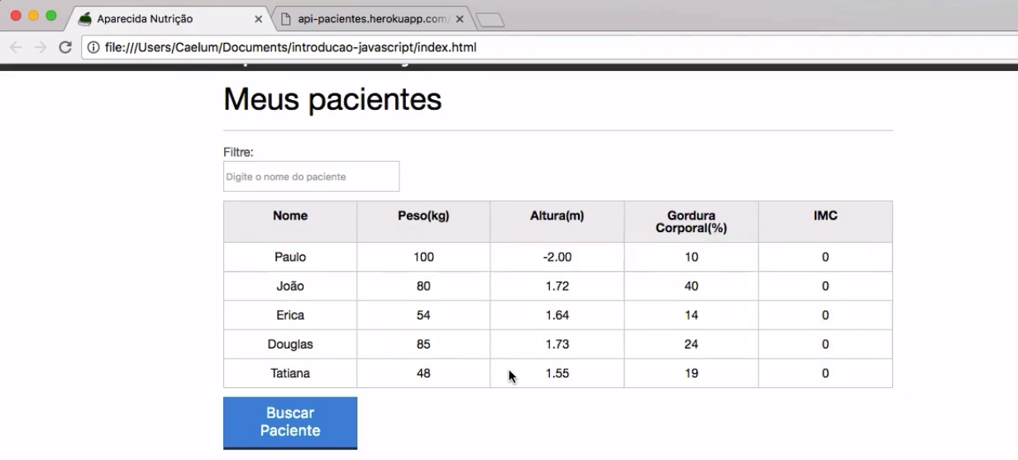

Precisaremos criar uma nova feature, e para isto vamos gerar um novo arquivo JavaScript na pasta js, que receberá o nome de buscar-pacientes.js. Importaremos este novo arquivo à página index.html:

<script src="js/calcula-imc.js"></script>

<script src="js/form.js"></script>

<script src="js/remover-paciente.js"></script>

<script src="js/filtra.js"></script>

<script src="js/buscar-pacientes.js"></script>

Se queremos procurar os pacientes ao clicarmos no botão de "Buscar Paciente", devemos selecioná-lo e atrelá-lo ao evento de click. Começaremos adicionando a variável botaoAdicionar, no arquivo buscar-pacientes.js:

var botaoAdicionar = document.querySelector("#buscar-pacientes");

botaoAdicionar.addEventListener("click", function(){

console.log("Buscando pacientes");

});

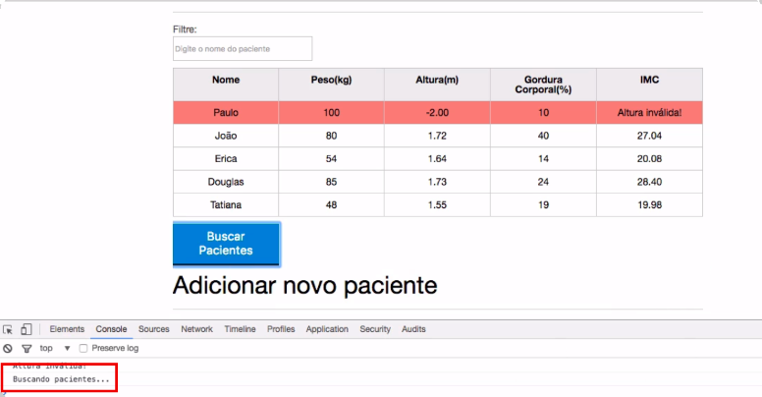

Queremos replicar o passo que fizemos com o navegador, em que sabemos como acessar um endereço que pode ser aberto em uma nova aba, digitá-lo e pressionar na tecla "Enter". Ou seja, o navegador é o responsável pela requisição, indo até a URL e nos mostrando os dados. Mas como faremos isso dentro da nossa página?

Veremos como fazer a requisição com JavaScript de modo que ela vá até a URL, busque e retorne os dados, sem perder os que já estão no site da Aparecida Nutricionista. Desta forma, não dependeremos do navegador, e a nossa página vai recarregar.

No código JavaScript, devemos acessar o endereço [api-pacientes.herokuapp.com/pacientes](https://api-pacientes.herokuapp.com/pacientes), buscar e trazer os seus dados e colocá-los na tabela. Esse endereço é uma API, uma interface de programação que disponibiliza os dados para o usuário.

var botaoAdicionar = document.querySelector("#buscar-pacientes");

botaoAdicionar.addEventListener("click", function(){

console.log("Buscando pacientes...");

https://api-pacientes.herokuapp.com/pacientes

});

Não sabemos de onde vêm os dados, como e de que maneira eles foram gerados, pois eles se encontram disponibilizados e prontos para uso, sendo esta uma característica de uma API.

Ao analisarmos os dados, eles possuem uma estrutura que já conhecemos: cada paciente fica entre chaves, dentro das quais há itens formados por um par contendo chave e valor.

Além disso, todos os dados estão armazenados entre colchetes ([]), característica de um array do JavaScript. Como os dados estão disponibilizados em uma estrutura que conhecemos, será bem fácil trazê-los para dentro do código JavaScript, mas teremos que encontrar uma forma de acessá-los. Ele está com uma notação bastante parecida com o JavaScript, para realizarmos a requisição sem o navegador, somente com a linguagem.

Para fazermos essa requisição, temos um objeto bastante conhecido no JS, o XMLHttpRequest:

var botaoAdicionar = document.querySelector("#buscar-pacientes");

botaoAdicionar.addEventListener("click", function() {

console.log("Buscando pacientes...");

var xhr = new XMLHttpRequest();

});

O XMLHttpRequest é um objeto do JS responsável por fazer requisições HTTP. O trecho XML do nome indica que ele era utilizado anteriormente para realizar o transporte de dados do tipo XML, no entanto, atualmente ele consegue trafegar outros tipos de dados, como textos.

Para que ele realize as requisições, devemos ensiná-lo e configurá-lo do jeito que queremos. Por exemplo, informaremos que uma requisição será feita para o seguinte endereço: https://api-pacientes.herokuapp.com/pacientes, com alguns de seus métodos.

O primeiro será open(), com o qual especificaremos o tipo de requisição a ser feita, no caso, GET. Também indicaremos para onde queremos fazê-la:

var botaoAdicionar = document.querySelector("#buscar-pacientes");

botaoAdicionar.addEventListener("click", function(){

console.log("Buscando pacientes...");

var xhr = new XMLHttpRequest();

xhr.open("GET", "https://api-pacientes.herokuapp.com/pacientes");

});

Essa ação será equivalente a chegarmos no navegador no momento em que ainda não enviamos a requisição, apenas verificando se o endereço está correto, se existe e está fazendo as configurações da requisição. Para que ela seja realizada, precisaremos chamar o método send():

var botaoAdicionar = document.querySelector("#buscar-pacientes");

botaoAdicionar.addEventListener("click", function(){

var xhr = new XMLHttpRequest();

xhr.open("GET", "https://api-pacientes.herokuapp.com/pacientes");

xhr.send();

});

Podemos testar o nosso botão somente com esse código! Porém, ao clicarmos no botão, nada acontecerá. Por quê? Com o código atual, é como se o JavaScript estivesse abrindo uma nova aba no navegador, em que digitamos o endereço e clicamos em "Enter". Ficou faltando a parte final, de exibição dos dados para o usuário.

##Obtendo e exibindo a resposta da requisição

Para os dados serem exibidos, após o envio da requisição, devemos escutar um evento específico que é acionado quando a requisição termina e a sua resposta é carregada. Ao escutarmos o evento, carregaremos a resposta da requisição - que no caso, serão nossos dados. Esse evento é o load, característico do XMLHttpRequest:

var botaoAdicionar = document.querySelector("#buscar-pacientes");

botaoAdicionar.addEventListener("click", function() {

var xhr = new XMLHttpRequest();

xhr.open("GET", "https://api-pacientes.herokuapp.com/pacientes");

xhr.addEventListener("load", function(){

});

xhr.send();

});

E para acessarmos os dados da resposta, usaremos a propriedade responseText do XMLHttpRequest. Para testarmos, podemos guardá-la em uma variável, e depois imprimi-la no console do navegador:

var botaoAdicionar = document.querySelector("#buscar-pacientes");

botaoAdicionar.addEventListener("click", function() {

var xhr = new XMLHttpRequest();

xhr.open("GET", "https://api-pacientes.herokuapp.com/pacientes");

xhr.addEventListener("load", function() {

console.log(xhr.responseText);

});

xhr.send();

});

Agora, o xhr.responseText será exibido no console:

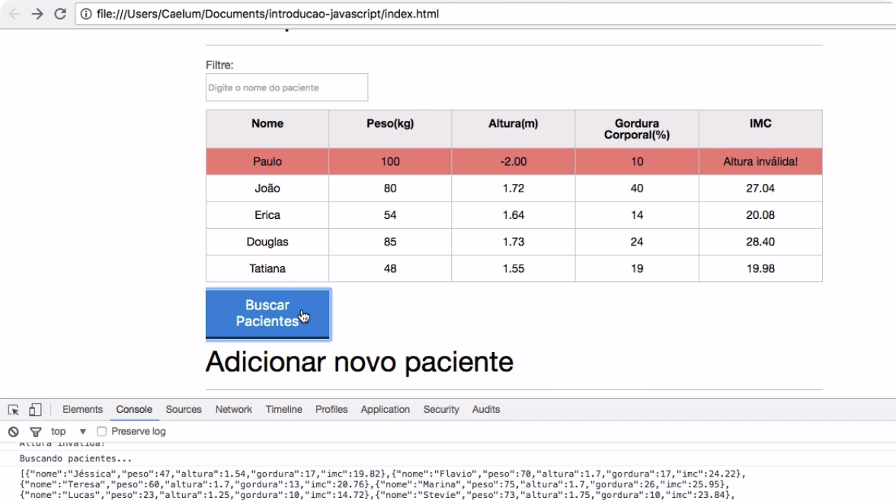

Ao clicarmos no botão, os dados serão impressos no console - nós conseguimos trazer os dados de outro site para o "Aparecida Nutricionista"! O próximo passo será exibi-los na nossa tabela, criando os pacientes de acordo com os dados. Faremos isso a seguir.

# O Objeto requisitor

## Qual dos códigos abaixo consegue criar um objeto responsável por fazer uma requisição HTTP com o Javascript ?



O objeto XMLHttpRequest é quem é responsável por fazer requisições HTTP assíncronas com Javascript. Apesar de ter o XML no nome hoje em dia este objeto pode trafegar diversos outros tipos de dados além do XML, este nome só se manteve devido a um legado histórico.

E para instanciar um novo Objeto XMLHttpRequest devemos utilizar a sintaxe com a palavrinha **new** :

var xhr = new XMLHttpRequest();

# Configurando nossa requisição

**Dado que criamos o objeto abaixo:**

**var xhr = new XMLHttpRequest();**

**Qual dos seguintes códigos configura a nossa requisição para ser do tipo POST e para o endereço www.xyz.com.br/compras ?**

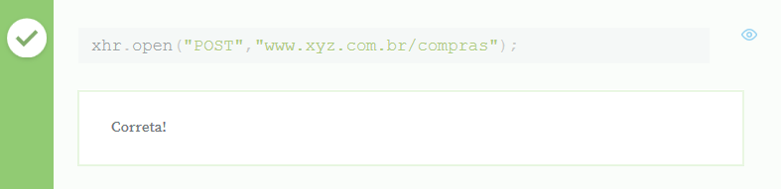

Dado que temos um XMLHttpRequest, precisamos configurar nossa requisição para dizer para qual servidor queremos enviá-la e também qual método HTTP devemos usar.

Fazemos isto através do método .open() , passando o método e a url :

xhr.open("POST","www.xyz.com.br/compras");

# Tratando a resposta da requisição

Os dados da requisição são exibidos no console, nós só temos que transformá-lo para um formato mais palpável, e depois, adicioná-los na tabela. Até o momento, as informações vêm no formato texto, todo concatenado. Poderemos averiguar qual o formato dos dados, adicionando a variável resposta.

botaoAdicionar.addEventListener("click", function(){

console.log("Buscando pacientes...");

var xhr = new XMLHttpRequest();

xhr.open("GET", "https://api-pacientes.herokuapp.com/pacientes");

xhr.addEventListener("load", function() {

var resposta = xhr.responseText;

console.log(typeof resposta);

});

No console, será retornado que o conteúdo é uma string, com uma estrutura bem parecida com um array do JavaScript...

## O formato de dados JSON

Os dados possuem uma estrutura parecida com o objeto do JavaScript porque eles estão no formato JSON (sigla de JavaScript Object Notation), um formato de dados parecidos com os objetos do JavaScript que podemos transportar pela web.

A semelhança é tanta que podemos facilmente converter JSON (o texto da resposta da requisição) em objetos do JavaScript com os quais estamos mais acostumados a utilizar, como array ou mesmo uma string. Queremos que ele seja transformado em um array de objetos, mais útil para o JS.

Para conseguirmos transformar a resposta, que é um texto (uma string), em um array de pacientes, usaremos um "transformador", mais precisamente um **parseador** de JSON para objetos do JavaScript. Para realizarmos esta tarefa usaremos o método parse(). Assim, receberemos o texto em JSON, que depois será parseado. Em seguida, será retornado um objeto JavaScript. Como nossa resposta se parece com um objeto, o método entenderá isso e nos retornará um **array do objetos**:

var botaoAdicionar = document.querySelector("#buscar-pacientes");

botaoAdicionar.addEventListener("click", function(){

console.log("Buscando pacientes...");

var xhr = new XMLHttpRequest();

xhr.open("GET", "https://api-pacientes.herokuapp.com/pacientes");

xhr.addEventListener("load", function(){

var resposta = xhr.responseText;

console.log(resposta);

console.log(typeof resposta);

var pacientes = JSON.parse(resposta);

console.log(pacientes);

console.log(typeof pacientes);

});

xhr.send();

});

No console, veremos que já temos um array, sendo que cada item do array é um objeto que representa o paciente, basta iterar por eles e adicionar cada um na tabela.

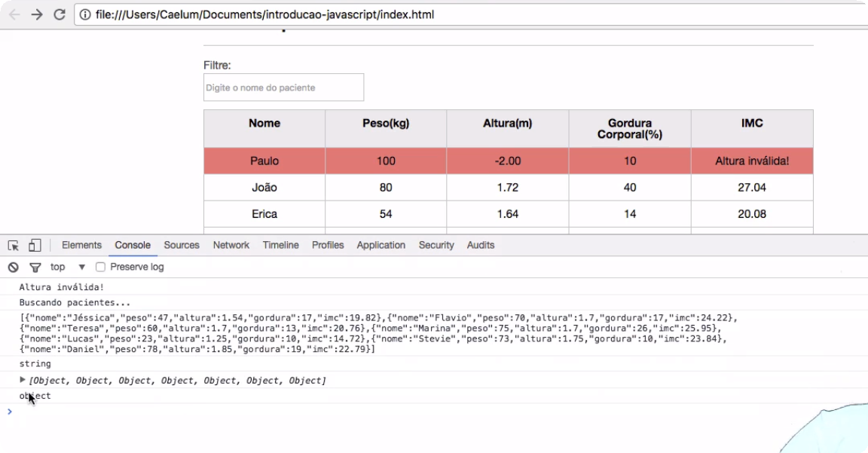

Implementamos essa adição de pacientes à tabela, no arquivo form.js, porém, o código está preso ao escutador do evento click do botão "Adicionar":

var botaoAdicionar = document.querySelector("#adicionar-paciente");

botaoAdicionar.addEventListener("click", function(event) {

event.preventDefault();

var form = document.querySelector("#form-adiciona");

var paciente = obtemPacienteDoFormulario(form);

var pacienteTr = montaTr(paciente);

var erros = validaPaciente(paciente);

if (erros.length > 0) {

exibeMensagensDeErro(erros);

return;

}

var tabela = document.querySelector("#tabela-pacientes");

tabela.appendChild(pacienteTr);

form.reset();

var mensagensErro = document.querySelector("#mensagens-erro");

mensagensErro.innerHTML = "";

});

Nós podemos reaproveitar o código criando a função adicionaPacienteNaTabela. Essa função receberá um paciente, e depois a tag tr será montada. O próximo passo será buscar a tabela e adicionar o pacienteTr nela.

function adicionaPacienteNaTabela(paciente) {

var pacienteTr = montaTr(paciente);

var tabela = document.querySelector("#tabela-pacientes");

tabela.appendChild(pacienteTr);

}

Nós já temos uma função, em seguida iremos chamá-la acima do form.reset(), passando o paciente:

adicionaPacienteNaTabela(paciente);

form.reset();

var mensagensErro = document.querySelector("#mensagens-erro");

mensagensErro.innerHTML = "";

A função de adicionar pacientes no form.js já fazia tudo isso antes:

var botaoAdicionar = document.querySelector("#adicionar-paciente");

botaoAdicionar.addEventListener("click", function(event){

event.preventDefault();

var form = document.querySelector("#form-adiciona");

var paciente = obtemPacienteDoFormulario(form);

var erros = validaPaciente(paciente);

console.log(erros);

if (erros.length > 0) {

exibeMensagensDeErro(erros);

return;

}

adicionaPacienteNaTabela(paciente);

form.reset();

var mensagensErro = document.querySelector("#mensagens-erro");

mensagensErro.innerHTML = "";

});

Isto é, a função já montava um paciente, verificava os erros, e o adicionava na tabela. Nós poderemos chamar a função adicionaPacienteNaTabela() - com todas as ações mencionadas -, ou podemos aproveitá-la para adicionarmos os pacientes recebidos. No arquivo buscar-pacientes.js, adicionaremos adicionaPacienteNaTabela(), que por enquanto só inclui um paciente. No entanto, teremos um array com vários deles. Logo, iremos iterar pelo array usando o forEach(), e adicionaremos cada paciente contido nele.

var botaoAdicionar = document.querySelector("#buscar-pacientes");

botaoAdicionar.addEventListener("click", function(){

console.log("Buscando pacientes...");

var xhr = new XMLHttpRequest();

xhr.open("GET", "https://api-pacientes.herokuapp.com/pacientes");

xhr.addEventListener("load", function() {

var resposta = xhr.responseText;

var pacientes = JSON.parse(resposta);

pacientes.forEach(function(paciente) {

adicionaPacienteNaTabela(paciente);

});

});

xhr.send();

});

Passamos o paciente como parâmetro da função anônima, o qual será adicionado na tabela em seguida. Como se tornaram desnecessários, removemos os console.log()s.

Vamos verificar se está tudo funcionando no browser. Ao clicarmos em "Buscar Pacientes", a tabela será preenchida com todos os pacientes que estavam no servidor externo.

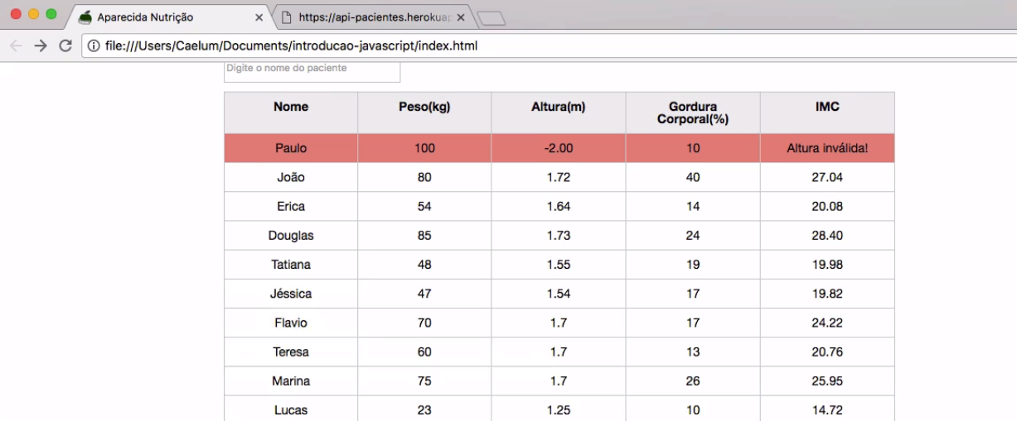

Tudo está funcionando como estava, incluindo a filtragem. Estamos conseguindo acessar o outro servidor, trazer os pacientes de lá e disponibilizá-los na tabela. A técnica utilizada nessa aula é conhecida como **AJAX**, essa maneira de fazer uma requisição de forma **assíncrona** com JavaScript.

É uma requisição assíncrona porque não está parando o fluxo do código, ou seja, no momento em que a requisição é feita, a execução continua normalmente. Durante esse processo de busca de pacientes no servidor externo, é possível excluir e adicionar pacientes.

Mais adiante, veremos o que acontecerá se houver algum problema na requisição.

# Capturando erros de requisi

# ção

Estamos conseguindo trazer os pacientes e adicioná-los à tabela com um simples clique no botão. Mas sabemos que, na web, nem todas as requisições dão certo.

Muitas vezes, ao acessarmos um site, podemos receber um erro 404. Por exemplo, ao acessarmos a plataforma da Alura por meio de uma URL inexistente, seremos notificados sobre o tal erro. E este não é o único erro possível, também existem os erros 201, 402, 503, entre outros, que podem ocorrer ao fazermos uma requisição AJAX na web.

O ideal seria que em casos em que fizéssemos uma requisição com o JavaScript, fosse possível detectar algum erro e avisar isso ao usuário.

Para testarmos se uma requisição falhou ou não, devemos verificar o seu código HTTP. Por exemplo, o código HTTP 404 indica que tivemos problema na requisição. O código para uma requisição perfeita, que indica que deu tudo certo, é 200. Então, depois que a requisição for carregada, poderemos testar se o código é este, caso contrário, significa que houve algum erro.

Para sabermos qual o código da requisição, acessaremos a propriedade status do XMLHttpRequest.

var botaoAdicionar = document.querySelector("#buscar-pacientes");

botaoAdicionar.addEventListener("click", function() {

var xhr = new XMLHttpRequest();

xhr.open("GET", "https://api-pacientes.herokuapp.com/pacientes");

xhr.addEventListener("load", function() {

if (xhr.status == 200) {

var resposta = xhr.responseText;

var pacientes = JSON.parse(resposta);

pacientes.forEach(function(paciente) {

adicionaPacienteNaTabela(paciente);

});

} else {

console.log(xhr.status);

console.log(xhr.responseText);

}

});

xhr.send();

});

Criaremos um if, com o qual testaremos o xhr.status e, neste caso, carregaremos os dados da página. Em caso de erro, cairemos no else e exibiremos o erro no console. Mostraremos tanto o xhr.status como xhr.responseText.

No browser, a requisição continuará funcionando. Vamos testar o que aconteceria caso utilizássemos uma URL inexistente, como https://api-pacientes.herokuapp.com/paci1111entes.

botaoAdicionar.addEventListener("click", function() {

var xhr = new XMLHttpRequest();

xhr.open("GET", "https://api-pacientes.herokuapp.com/pacientes");

Com isso, o erro e a mensagem de resposta serão exibidos no console como gostaríamos, mas seria interessante deixar mais claro ao usuário que um erro ocorreu.

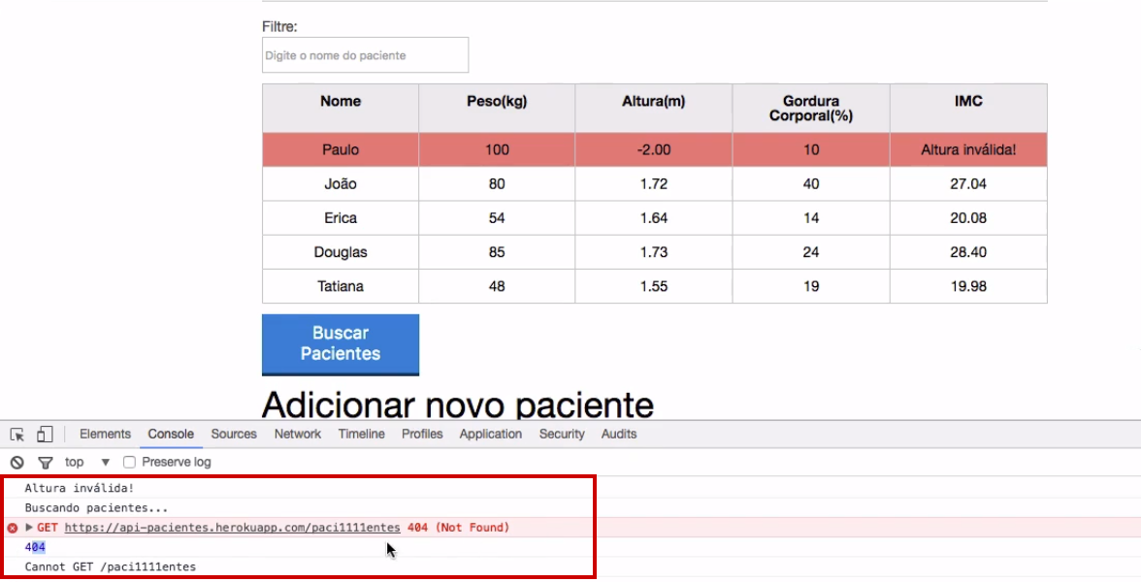

Ele mostra o status 404 e nos informa que a URL não foi encontrada. Ele imprimiu Cannot GET /paciente1111entes, ou seja, ele não conseguiu pegar a referida URL. Esta é uma forma para que as ações do código só sejam executadas quando as requisições funcionarem, caso contrário, avisaremos no console, ou alertaremos o usuário de algum outro modo, como por exemplo, exibir uma mensagem de erro.

Para isto, adicionaremos um span acima da tag <table> no arquivo index.html:

<main>

<section class="container">

<h2>Meus pacientes</h2>

<label for="filtrar-tabela">Filtre:</label>

<input type="text" name="filtro" id="filtrar-tabela" placeholder="Digite o nome do paciente">

<table>

<!-- conteúdo da tabela omitido -->

</table>

<span id="erro-ajax" class="invisivel">Erro ao buscar os pacientes</span>

<button id="buscar-pacientes" class="botao bto-principal">Buscar Pacientes</button>

</section>

</main>

Incluímos no span a classe invisivel, e por padrão ele não aparecerá na página. E em buscar-pacientes.js criaremos a variável erro-ajax, com a qual selecionaremos o span. Em caso de erro, removeremos a classe invisivel, deixando a mensagem visível para o usuário mesmo para aqueles que estiverem com o console fechado:

var botaoAdicionar = document.querySelector("#buscar-pacientes");

botaoAdicionar.addEventListener("click", function() {

var xhr = new XMLHttpRequest();

xhr.open("GET", "https://api-pacientes.herokuapp.com/pacientes");

xhr.addEventListener("load", function() {

var erroAjax = document.querySelector("#erro-ajax");

if (xhr.status == 200) {

var resposta = xhr.responseText;

var pacientes = JSON.parse(resposta);

pacientes.forEach(function(paciente) {

adicionaPacienteNaTabela(paciente);

});

} else {

erroAjax.classList.remove("invisivel");

}

});

xhr.send();

});

Se alterarmos a URL para uma que não exista, a mensagem "Erro ao buscar os pacientes" é apresentada ao usuário.

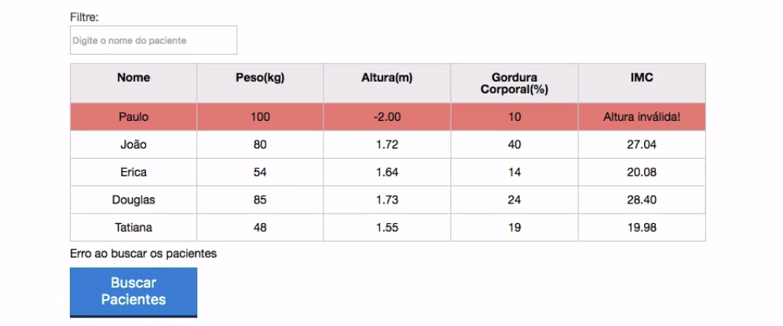

No caso da requisição ser bem sucedida e a requisição ocorrer normalmente, nós ocultaremos a mensagem novamente, adicionando a classe invisivel e movendo a variável erroAjax para cima do if:

var xhr = new XMLHttpRequest();

xhr.open("GET", "https://api-pacientes.herokuapp.com/pacientes");

xhr.addEventListener("load", function() {

var erroAjax = document.querySelector("#erro-ajax");

if (xhr.status == 200) {

erroAjax.classList.add("invisivel");

var resposta = xhr.responseText;

var pacientes = JSON.parse(resposta);

pacientes.forEach(function(paciente) {

adicionaPacienteNaTabela(paciente);

});

} else {

erroAjax.classList.remove("invisivel");

}

});

xhr.send();

});

Ao testarmos, verificaremos que tudo ocorre conforme esperado. No caso de erro, visualizaremos a mensagem e, se ajustarmos o erro da URL, deixaremos de ver a mensagem de erro.

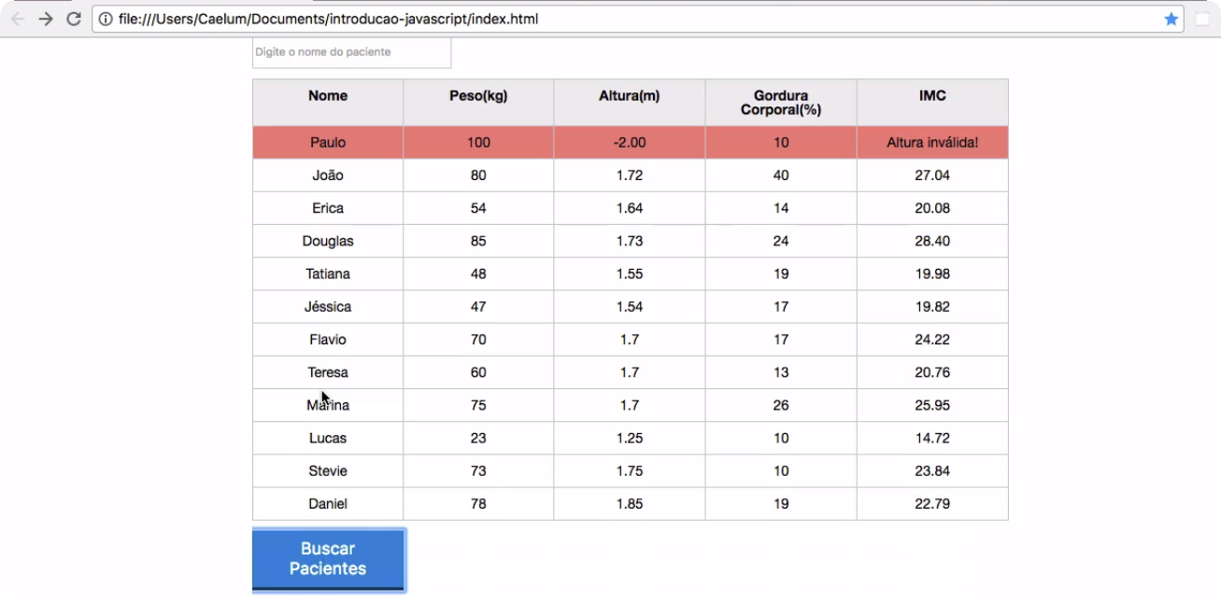

Nesta aula aprendemos o suficiente para fazermos requisições para outros servidores, usamos o método open() para abrir a requisição e configurarmos o método GET para o seu envio. O send() é o método que efetivamente envia a requisição, após o qual devemos escutar a resposta para sabermos quando ela retornar no responseText. Em seguida, ela será "parseada" com o JSON.parse, se a resposta for recebida no formato JSON - texto com "cara" de JavaScript.

Abordamos vários assuntos sobre a linguagem, sobre como utilizar as funções que já conhecemos para fazermos uma requisição e como integrar dois sistemas.

# O XMLHttpRequest

**Sobre o XMLHttpRequest , julgue as afirmativas abaixo e selecione as verdadeiras:**

**1- É necessário configurar a requisição com o método .open(), com o método HTTP e o endereço do servidor para qual a requisição será feita**

**2- É utilizado para fazer requisições assíncronas e trafegar apenas dados do tipo XML.**

**3- A requisição só é enviada após o método .send().**

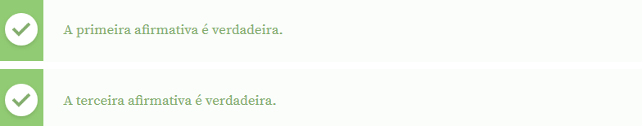

O XMLHtttpRequest é objeto responsável por fazer requisições HTTP com o Javascript.

Olhando as afirmativas, sabemos sim que ele deve ser configurado anteriormente com a função .open(), que ele pode trafegar diversos tipos de dados e não somente o XML ( ele tem esse nome graças a um vestígio histórico), e a requisição só é enviada mesmo após chamarmos o método .send().

# Encerramento

Chegamos ao fim do curso de **JavaScript: Programando na linguagem da web**, no qual vimos assuntos básicos, desde a importância do JavaScript atualmente, até coisas avançadas como o filtro criado para fazermos buscas na tabela. Criamos a opção de remoção dos elementos da tabela com evento de duplo clique, vimos como cadastrar pacientes e fazer as validações de suas alturas e pesos.

Abordamos diversos assuntos ao gerarmos uma página e, apenas com conhecimentos apresentados no curso, é possível fazer implementações fantásticas, como a busca, com algumas funções, método AJAX e a lógica de programação.

Espero que vocês tenham praticado o conteúdo nos exercícios! Em caso de dúvida, vocês podem recorrer ao fórum.

Agradeço por vocês terem assistido o curso, tomara que tenham aprendido bastante. Desejo muito sucesso na carreira, e que continuem sempre estudando!

## Começando deste ponto ?

Começando deste ponto? Você pode fazer o [download](https://s3.amazonaws.com/caelum-online-public/introducao-javascript/stages/introducao-javascript-capitulo-9.zip) completo do projeto do capítulo anterior e continuar seus estudos a partir deste capítulo.

Neste capítulo nós implementaremos o botão buscar, que como vimos no vídeo, deve ir em um servidor externo através de uma requisição GET e trazer os dados de novos pacientes.

1- Como de praxe , já que se trata de uma nova funcionalidade vamos começar criando um novo arquivo na pasta /js, chamado de buscar-pacientes.js:

introducao-javascript

└── js

├── calcula-imc.js

├── form.js

├── remover-paciente.js

├── filtra.js

└── buscar-pacientes.js

2- Vamos importá-lo ao fim da tag <body>:

</section>

<script src="js/calcula-imc.js" ></script>

<script src="js/form.js" ></script>

<script src="js/remover-paciente.js" ></script>

<script src="js/filtra.js" ></script>

<script src="js/buscar-pacientes.js" ></script>

</body>

3- Agora vamos criar o botão Buscar Pacientes no HTML. Abaixo da <table> e acima do fechamento da <section> adicione o botão abaixo:

</table>

// Adicionar aqui!

<button id="buscar-pacientes" class="botao bto-principal">Buscar Pacientes</button>

</section>

</main>

4- Agora podemos no buscar-pacientes.js selecionar o botão e colocar um eventListener de click nele:

var botaoAdicionar = document.querySelector("#buscar-pacientes");

botaoAdicionar.addEventListener("click", function() {

});

5- Para executarmos requisições com o Javascript, precisamos de um objeto especialista nisso, que é o XMLHttpRequest. Vamos criar um novo objeto deste tipo:

var botaoAdicionar = document.querySelector("#buscar-pacientes");

botaoAdicionar.addEventListener("click", function() {

var xhr = new XMLHttpRequest();

});

6- O XMLHttpRequest precisa ser configurado, para dizer qual método HTTP queremos utilizar na requisição, e para qual servidor vamos enviá-la. Para configurar o XMLHttpRequest utilizamos a função .open():

var botaoAdicionar = document.querySelector("#buscar-pacientes");

botaoAdicionar.addEventListener("click", function() {

var xhr = new XMLHttpRequest();

xhr.open("GET", "https://api-pacientes.herokuapp.com/pacientes");

});

7- Por último , para enviar a requisição precisamos chamar o método .send():

var botaoAdicionar = document.querySelector("#buscar-pacientes");

botaoAdicionar.addEventListener("click", function() {

var xhr = new XMLHttpRequest();

xhr.open("GET", "https://api-pacientes.herokuapp.com/pacientes");

xhr.send();

});

Se você clicar no botão neste momento, a requisição será enviada, porém não veremos nenhuma alteração na tela ou resultado no console, pois não estamos pegando a resposta. Vamos tratar disto.

8- Para pegarmos a resposta quando a requisiçao HTTP voltar precisamos colocar um escutador de evento no próprio XMLHttpRequest, escutando o evento de load:

var botaoAdicionar = document.querySelector("#buscar-pacientes");

botaoAdicionar.addEventListener("click", function() {

var xhr = new XMLHttpRequest();

xhr.open("GET", "https://api-pacientes.herokuapp.com/pacientes");

xhr.addEventListener("load", function() {

console.log(xhr.responseText);

});

xhr.send();

});

Clique no botão agora e observe o seu console, você verá que agora conseguimos exibir os resultados!

# Mãos na massa: adicionando os pacientes na tabela

Já conseguimos realizar a requisição HTTP, ir ao servidor e trazer os dados dos pacientes, que até mesmo imprimimos no console e vimos que a resposta é um grande texto formatado. Agora neste exercício vamos transformar este texto em um objeto Javascript e adicionar cada um destes pacientes na tabela.

1- Se você observar o que é impresso no console, você vai ver que o servidor nos retorna um JSON, um formato de texto muito comum hoje em dia na web. Como não queremos trabalhar com texto e sim com objetos Javascript, vamos parsear este texto para um objeto Javascript equivalente. Use a função JSON.parse() na resposta para transformar:

var botaoAdicionar = document.querySelector("#buscar-pacientes");

botaoAdicionar.addEventListener("click", function() {

var xhr = new XMLHttpRequest();

xhr.open("GET", "https://api-pacientes.herokuapp.com/pacientes");

xhr.addEventListener("load", function() {

var resposta = xhr.responseText;

var pacientes = JSON.parse(resposta);

});

xhr.send();

});

2- Nossa variável pacientes agora é um array de objetos paciente, com nome, peso, altura, gordura e IMC. Agora precisamos iterar por este array e adicionar cada um destes pacientes na tabela, mas antes de começar a implementar isto na mão, vamos refatorar um pedaço de código que já havíamos feito para facilitar nossa vida.

3- Vamos refatorar um pedaço do código do form.js para aproveitar o código que adiciona uma paciente na tabela, exportando este código para uma função externa que aproveitaremos no nosso buscar-pacientes.js, afinal também queremos adicionar um paciente lá.

Em seu form.js crie a função adicionaPacienteNaTabela, que recebe um paciente. Ela vai fazer o que já fazíamos depois de montar um paciente do form. Só que agora, portado para uma função externa.

// Crie esta função em seu form.js

function adicionaPacienteNaTabela(paciente) {

var pacienteTr = montaTr(paciente);

var tabela = document.querySelector("#tabela-pacientes");

tabela.appendChild(pacienteTr);

}

4- Agora no evento de click do form.js, faça as substuições e chame a função adicionaPacienteNaTabela aqui também. Seu código final do evento deve ficar assim:

botaoAdicionar.addEventListener("click", function(event) {

event.preventDefault();

var form = document.querySelector("#form-adiciona");

var paciente = obtemPacienteDoFormulario(form);

var erros = validaPaciente(paciente);

if (erros.length > 0) {

exibeMensagensDeErro(erros);

return;

}

adicionaPacienteNaTabela(paciente);

form.reset();

var mensagensErro = document.querySelector("#mensagens-erro");

mensagensErro.innerHTML = "";

});

Cuidado ao fazer esta refatoração! Se for necessário copie e cole este código para que não haja erros!

5- Voltando para o buscar-pacientes.js, agora que temos uma função especialista em adicionar pacientes na tabela , vamos aproveitá-la para percorrer o array de pacientes e adicionar cada um deles:

var botaoAdicionar = document.querySelector("#buscar-pacientes");

botaoAdicionar.addEventListener("click", function() {

var xhr = new XMLHttpRequest();

xhr.open("GET", "https://api-pacientes.herokuapp.com/pacientes");

xhr.addEventListener("load", function() {

var resposta = xhr.responseText;

var pacientes = JSON.parse(resposta);

pacientes.forEach(function(paciente) {

adicionaPacienteNaTabela(paciente);

});

});

xhr.send();

});

Clique no botão de buscar pacientes e veja que agora os pacientes são carregados!

**Mãos na massa: lidando com erros da requisição**

Nossa requisição AJAX funciona, porém não estamos levando em conta a possibilidade de acontecer um erro na requisição. Neste exercício vamos detectar este problema e exibir o erro para o usuário caso aconteça algo:

1- Para detectarmos se ocorreu algo, devemos utilizar o código de status da requisição HTTP, que pode ser obtido através da propriedade .status do XMLHttpRequest. Vamos testar se o código é 200, que significa que a requisição foi OK, caso contrário, vamos exibir os erros para os usuários:

var botaoAdicionar = document.querySelector("#buscar-pacientes");

botaoAdicionar.addEventListener("click", function() {

var xhr = new XMLHttpRequest();

xhr.open("GET", "https://api-pacientes.herokuapp.com/pacientes");

xhr.addEventListener("load", function() {

if (xhr.status == 200) {

var resposta = xhr.responseText;

var pacientes = JSON.parse(resposta);

pacientes.forEach(function(paciente) {

adicionaPacienteNaTabela(paciente);

});

} else {

//Exibiremos o erro aqui!

}

});

xhr.send();

});

2- Caso a requisição mostre qualquer outro código que não o 200, devemos exibir uma pequena mensagem de erro para o usuário. Esta mensagem erro será uma tag <span> que começará com a classe invisível, e que caso dê algum problema ela ficará visível. Crie a tag <span> que conterá a mensagem de erro acima da tag button:

</table>

<span id="erro-ajax" class="invisivel">Erro ao buscar os pacientes</span>

<button id="buscar-pacientes" class="botao bto-principal">Buscar Pacientes</button>

</section>

</main>

3- O primeiro passo é selecionar o <span> dentro do nosso código:

var botaoAdicionar = document.querySelector("#buscar-pacientes");

botaoAdicionar.addEventListener("click", function() {

var xhr = new XMLHttpRequest();

xhr.open("GET", "https://api-pacientes.herokuapp.com/pacientes");

xhr.addEventListener("load", function() {

//Adição aqui

var erroAjax = document.querySelector("#erro-ajax");

if (xhr.status == 200) {

erroAjax.classList.add("invisivel");

var resposta = xhr.responseText;

var pacientes = JSON.parse(resposta);

pacientes.forEach(function(paciente) {

adicionaPacienteNaTabela(paciente);

});

} else {

erroAjax.classList.remove("invisivel");

}

});

xhr.send();

});

4- Se a requisição retornar qualquer erro, devemos remover a classe invisivel do <span>, tornando a mensagem de erro visível para o usuário. Remova a classe invisivel caso o código não seja 200, e volte a adicionar caso a requisição não dê nenhum erro:

var botaoAdicionar = document.querySelector("#buscar-pacientes");

botaoAdicionar.addEventListener("click", function() {

var xhr = new XMLHttpRequest();

xhr.open("GET", "https://api-pacientes.herokuapp.com/pacientes");

xhr.addEventListener("load", function() {

var erroAjax = document.querySelector("#erro-ajax");

if (xhr.status == 200) {

erroAjax.classList.add("invisivel");

var resposta = xhr.responseText;

var pacientes = JSON.parse(resposta);

pacientes.forEach(function(paciente) {

adicionaPacienteNaTabela(paciente);

});

} else {

erroAjax.classList.remove("invisivel");

}

});

xhr.send();

});

Simule um erro, por exemplo removendo um pedaço da URL do servidor, e verifique se a mensagem de erro da tag *<span>*irá aparecer.

Neste capítulo aprendemos:

* Como fazer uma requisição assíncrona com o Javascript
* O objeto XMLHttpRequest
* Como configurar e enviar uma requisição
* O evento de load
* O que é a técnica AJAX.
* O formato JSON
* Como converter JSON para um objeto Javascript com a função JSON.parse()
* Como lidar com erros durante o AJAX

# Download do projeto final

Com tudo pronto, é possível baixar a versão final do site da Aparecida Nutrição clicando [aqui](https://s3.amazonaws.com/caelum-online-public/introducao-javascript/stages/introducao-javascript-final.zip).